

**CÔNG TY GIẢI PHÁP CÔNG NGHỆ OPUS SOLUTION**

**<Hệ thống eOffice – Giai đoạn 2>**

**Phân hệ Phê Duyệt Văn Bản**

**TÀI LIỆU PHÂN TÍCH YÊU CẦU**

**& THIẾT KẾ TỔNG THỂ**

**Mã hiệu dự án: AVN_P2**

**Mã hiệu tài liệu: AVN_ P2_DA_PTYC**

**<TP.HCM, 01/08/2022>BẢNG GHI NHẬN THAY ĐỔI**

*A – Tạo mới, M – Sửa đổi, D – Xóa bỏ

|  |  |  |  |  |  |  |
| --- | --- | --- | --- | --- | --- | --- |
| **Ngày**  **thay đổi** | **Vị trí**  **thay đổi** | **A\***  **M, D** | **Nguồn gốc** | **Phiên**  **bản cũ** | **Mô tả thay đổi** | **Phiên**  **bản mới** |
| 01/08/2022 |  | A | OPUS |  | Khởi tạo tài liệu | 1.0 |
| 05/08/2022 |  | A | OPUS |  | Quy trình hiện tại & số hóa | 1.0 |
| 18/08/2022 |  | A | OPUS |  | Hoàn thành | 1.0 |
| 22/08/2022 |  | A | OPUS |  | Bổ sung settings folder tích hợp DMS | 1.1 |
| 08/09/2022 |  | A,M,D | AVN |  | Format của AVN | 1.2 |
| 16/09/2022 |  | A,M,D | AVN |  | Hoàn tất theo TOC của AVN | 1.3 |
| 01/10/2022 |  | M,D | AVN |  | Chỉnh sửa theo yêu cầu AVN 28/09 | 1.4 |
| 05/10/2022 |  | M | AVN |  | Chỉnh sửa text trong UI theo yêu cầu 05/10 | 1.4.1 |
| 06/10/2022 |  | M | AVN |  | Chỉnh sửa text trong UI trang 149 | 1.4.2 |
| 13/10/2022 |  | M | AVN |  | - QR code tự động & Settings bật tắt.  - Bar chart thêm my requests.  - Chỉnh các label & request code TB Nội Bộ. | 1.4.3 |
| 14/10/2022 |  | M | AVN |  | Sửa lable template xuất PDF | 1.4.4 |
| 29/10/2022 |  | M | AVN |  | -Chuyển tên văn bản sang tiếng Anh.  -Bỏ 6 loại văn bản (VBNB).  -Thêm loại VB khác (VBNB)  -Thêm chức năng Share ngay khi tạo request. | 2.0 |
| 31/10/2022 |  | M | AVN |  | Chỉnh sửa màn hình theo yêu cầu 31/10 | 2.1 |
| 3/11/2022 |  | M | AVN |  | Thêm field vào email | 2.2 |
| 7/11/2022 |  | M | AVN |  | Thêm field Other/s name | 2.3 |
| 17/11/2022 |  | M | AVN |  | -Revive v2.0: Thêm lại 6 loại VBNB  -Và 1 số thay đổi ngày 6/11 | 3.0 |
| 21/11/2022 |  | M | AVN |  | Chỉnh lại các loại VBNB theo yêu cầu 21/11 | 3.1 |
|  |  |  |  |  |  |  |

**TRANG KÝ**

Người lập: <Ngày>

<Chức danh>

Người xem xét: <Ngày>

<Chức danh>

Người xem xét: <Ngày>

<Chức danh>

Người phê duyệt: <Ngày>

<Chức danh>

# TỔNG QUAN

## Mục đích của hệ thống

Hệ thống Online Document Approval (ODA) giúp phê duyệt ban hành các văn bản tài liệu hành chính & nội bộ của AVN.

Hệ thống ODA dựa trên nền tảng là hệ thống Tasken tiêu chuẩn của OPUS, sử dụng các công nghệ nền tảng bao gồm Sharepoint, Azure, AngualrJS. Hỗ trợ cả 2 ngôn ngữ Anh & Việt. Các đối tượng sử dụng là CBCNV công ty AVN.

## Chức năng của hệ thống

Hệ thống tập trung vào các chức năng chính:

* Tạo request
* Submit request
* Phê duyệt/ từ chối
* Ký điện tử
* Ký số (kết hợp NCC bên ngoài)
* Theo dõi tình trạng của request (ai đang phê duyệt)
* Xem báo cáo dạng file Excel & dạng cột

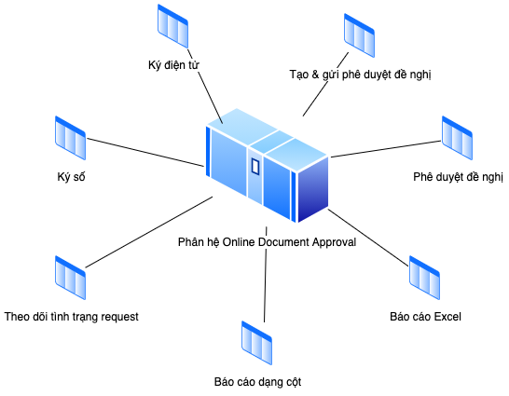. Mô hình tham khảo về chức năng của hệ thống

# HỆ THỐNG TỔNG QUÁT

## Phát biểu bài toán

Hiện nay việc phê duyệt, ban hành văn bản CBCNV tại AVN đang gặp nhiều khó khăn do phải thực hiện thủ công và không có công cụ để quản lý, theo dõi của từng văn bản cần phê duyệt.

Căn cứ trên thực tế thực hiện công việc cũng như chỉ đạo của ban lãnh đạo AVN, bài toán đặt ra hướng tới tin học hóa các nghiệp vụ đang thực hiện thủ công để giải quyết những khó khăn trong công tác quản lý:

* Số hóa quy trình tạo, phê duyệt văn bản.
* Tổng hợp số liệu thống kê báo cáo.
* Tích hợp chữ ký số.

## Mức hệ thống tổng quát

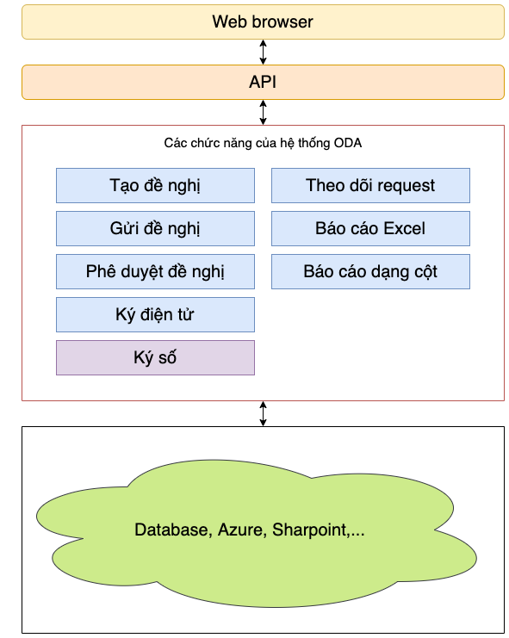

Tổng quát hệ thống mức chung (Tham khảo)

## Mô hình nghiệp vụ tổng quát

Mô hình nghiệp vụ được thực hiện theo luồng tổng quát sau:

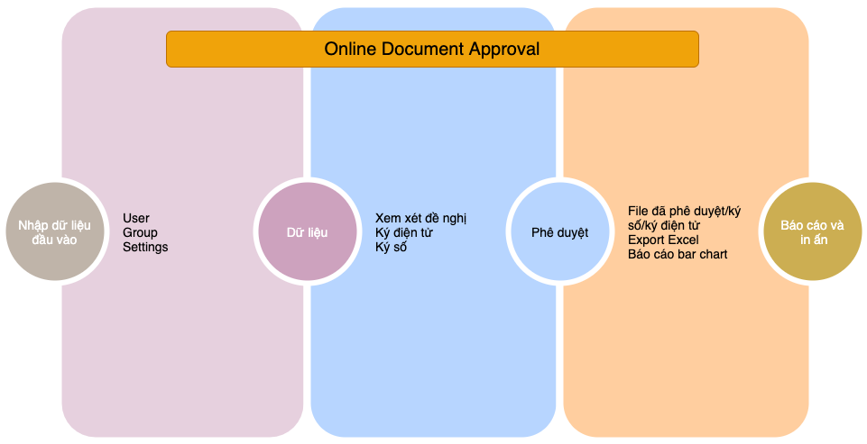

Tổng quát mô hình nghiệp vụ ( tham khảo)

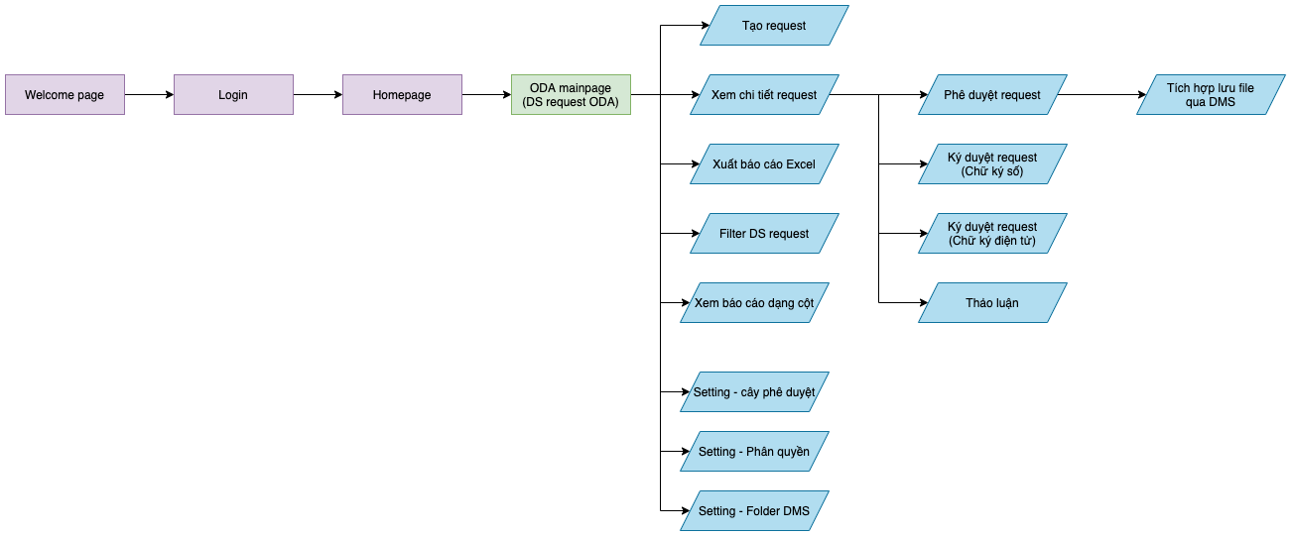

Sơ đồ tổng quát luồng màn hình

* Các thành phần sử dụng hệ thống bao gồm:

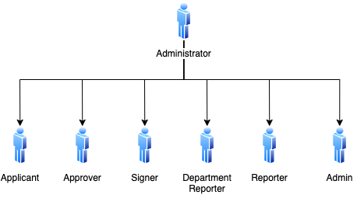

Trong mô hình trên:

* **Administrator**: Là người quản trị hệ thống có quyền truy cập chức năng cấu hình, gồm phân quyền cho phân hệ phê duyệt văn bản và các cấu hình khác của phân hệ.
* **Applicant**: Là người tạo requets trong hệ thống và gửi phê duyệt. Tất cả user đều có quyền này.
* **Approver**: Người có quyền phê duyệt 1 request khi đến lượt phê duyệt. User có quyền này khi được chỉ định trong từng request khi tạo.
* **Signer**: Người có quyền ký số khi đến lượt trong cây phê duyệt. User có quyền này khi được chỉ định trong từng request khi tạo.
* **Department Reporter**: Người xem được tất cả request trong thuộc về Department của mình. User có quyền này khi được phân quyền ở phần Settings của phân hệ.
* **Reporter**: Người xem được tất cả request trong phân hệ. User có quyền này khi được phân quyền ở phần Settings của phân hệ.
* **Admin**: Người xem được tất cả request trong phân hệ & thực hiện các chức năng phê duyệt, ký số của Approver và Signer. User có quyền này khi được phân quyền ở phần Settings của phân hệ.

## Kiến trúc phát triển hệ thống

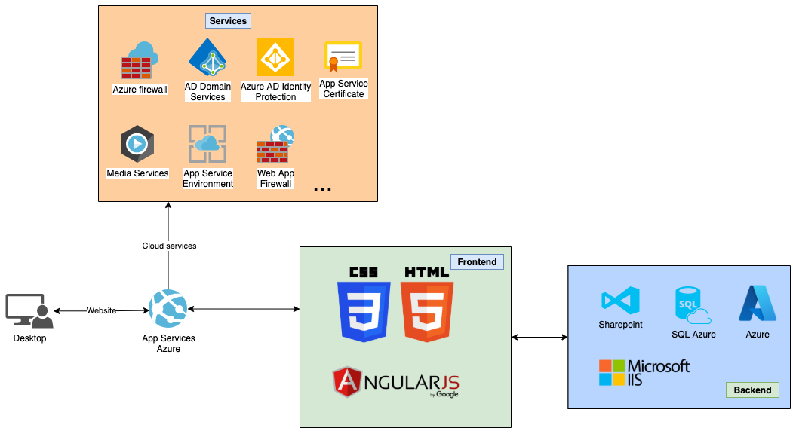

Mô hình tham khảo

## Định nghĩa thuật ngữ và các từ viết tắt

| Thuật ngữ | Định nghĩa | Ghi chú |
| --- | --- | --- |
| AVN | Công ty Ajinomoto Vietnam |  |
| CBCNV | Cán bộ công nhân viên công ty AVN |  |
| ODA | Hệ thống phê duyệt văn bản trực tuyến |  |
| Request | Đề nghị |  |
| User | Người dùng hệ thống |  |
| Approver | Người phê duyệt, ký điện tử |  |
| Applicant | Người tạo request |  |
| Signer | Người ký số |  |
| NCC | Nhà cung cấp |  |
| VTLT | Văn thư lưu trữ |  |
| CKS | Chữ ký số |  |
| QTHT | Quản trị hệ thống |  |
| VB | Văn bản |  |
| VBNB | Văn bản nội bộ |  |
| VBHC | Văn bản hành chính |  |
| LOV | List of values |  |
|  |  |  |

## Tài liệu tham khảo

|  |  |  |  |
| --- | --- | --- | --- |
| Tên tài liệu | Ngày phát hành | Nguồn | Ghi chú |
| Cau truc tai lieu_ODA_01.09.2022_Send OPUS.docx | 01/09/2022 | AVN |  |
| Rev & Updated_ODA_V9 send OPUS_01.09.2022.xlsx | 01/09/2022 | AVN |  |
| 3. Quy tac dat ma Van ban_AVN_Send OPUS_01.09.2022_Updated.xlsx | 01/09/2022 | AVN |  |
|  |  |  |  |

## Mô tả tài liệu

Tài liệu bao gồm 4 phần được tổ chức như sau:

* Phần 1: Giới thiệu – Phần này sẽ trình bày về mục đích và phạm vi và ý nghĩa của tài liệu.
* Phần 2: Tổng quan về hệ thống – Phần này sẽ trình bày cái nhìn tổng quan về Hệ thống phê duyệt Văn Bản.
* Phần 3: Các quy trình nghiệp vụ hiện tại (as-is) - Phần này trình bày các quy trình phê duyệt văn bản hiện tại của AVN.
* Phần 4: Các quy trình nghiệp vụ sau khi số hóa (to-be) - Phần này là trọng tâm của tài liệu, trình bày các quy trình nghiệp vụ của Hệ thống phê duyệt Văn Bản sau khi số hóa và hợp lý hóa. Phần này cũng trình bày chi tiết thiết kế các màn hình hệ thống dùng làm tài liệu triển khai dự án.

Các thiết kế màn hình của tài liệu chỉ dừng ở mức mockup dùng cho user và đội thi công hình dung sơ bộ. Đây không phải là thiết kế UI, do đó UI cuối cùng của hệ thống có thể có sai khác.

## Danh sách các loại control

|  |  |  |  |
| --- | --- | --- | --- |
| STT | Tên Control | Mô tả | Ví dụ |
| 1 | **Textbox** | Ô cho phép user nhập dữ liệu |  |
| 2 | **Display text** | Ô Textbox hiển thị dữ liệu nhưng không được phép nhập liệu |  |
| 3 | **Combobox** | Click sẽ xổ ra 1 danh sách các giá trị để user lựa chọn, user không được nhập liệu tự do ngoài giá trị danh sách |  |
| 4 | **Checkbox** | Thường đi chung 1 nhóm nhiều checkbox, user có thể click để chọn/đánh dấu nhiều checkbox |  |
| 5 | **Radio button** | Thường đi chung 1 nhóm, user chỉ được chọn 1 ô |  |
| 6 | **Button** | Nút nhấn cho hệ thống thực thi 1 lệnh nào đó |  |
| 7 | **List** | Dữ liệu hiển thị dạng bảng bao gồm nhiều cột (column) dữ liệu có kèm tên cột |  |
| 8 | **Column** | Tên các cột dữ liệu |
| 9 | **Datetime picker** | Dùng chọn ngày tháng |  |
| 10 | **Textarea** | Ô cho phép nhập đoạn văn dài |  |

# 

# QUY TRÌNH NGHIỆP VỤ HIỆN TẠI (SƠ ĐỒ AS-IS)

## Thông tin chung

Quy trình phê duyệt văn bản hiện tại của AVN chia làm 2 loại văn bản:

* Hành Chính: các văn bản gửi cho các tổ chức/đối tác bên ngoài AVN.
* Nội Bộ: các văn bản ban hành nội công ty AVN.

Chia thành 5 quy trình:

* Ký sống văn bản Nội Bộ
* Ký số văn bản Nội Bộ
* Ký sống văn bản Hành Chính (không bao gồm Power of Attorney)
* Ký sống Power of Attorney
* Ký số văn bản Hành Chính (gồm Power of Attorney)

## Quy trình ký sống Văn Bản Nội Bộ

### Thông tin chung

Quy trình nghiệp vụ này mô tả các bước thực hiện phê duyệt văn bản nội bộ hiện tại của AVN bao gồm các các bước phê duyệt, ký nháy, ký sống, đóng mộc (nếu cần).

### Luồng quy trình

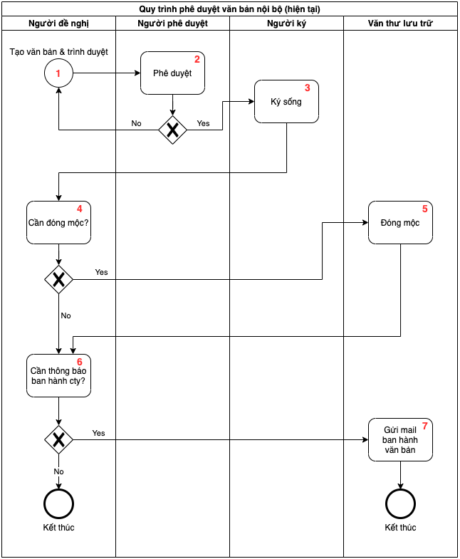

### Mô tả các bước trong quy trình

|  |  |  |
| --- | --- | --- |
| **Bước** | **Mô tả** | **Ghi chú** |
| 1 | Nhân viên đơn vị đề nghị soạn thảo văn bản bằng word, excel,.. In ra và trình bản giấy để lấy phê duyệt của các cấp theo hình thức trực tiếp, tóm tắt bằng giấy ghi chú. |  |
| 2 | Các cấp phê duyệt tiếp nhận văn bản, duyệt hoặc khi có yêu cầu chỉnh sửa sẽ gửi lại người đề nghị. Cấp nào cần ký nháy thì thực hiện ký nháy nằm cuối chức danh của Người Ký. Người phê duyệt có thể gồm nhiều cấp sẽ duyệt theo tuần tự. |  |
| 3 | Người ký tiếp nhận văn bản và ký sống trực tiếp trên văn bản (số lượng bản ≥ 2) |  |
| 4 | Nếu văn bản cần đóng mộc thì sẽ gửi VTLT đóng mộc. |  |
| 5 | VTLT đóng mộc & lưu 1 bản. |  |
| 6 | Người đề nghị nhận lại bản gốc đã có mộc và chữ ký, nếu cần thông báo ban hành thì liên hệ VTLT, nếu không thì xem như kết thúc quy trình. |  |
| 7 | VTLT sẽ gửi mail thông báo ban hành đến người nhận & thực hiện các công việc liên quan (Scan tài liệu, đổi tên file, upload lên Cổng thông tin,..) |  |

## Quy trình ký số Văn Bản Nội Bộ

### Thông tin chung

Quy trình nghiệp vụ này mô tả các bước thực hiện phê duyệt văn bản Nội Bộ có kèm chữ ký số hiện tại của AVN.

### Luồng quy trình

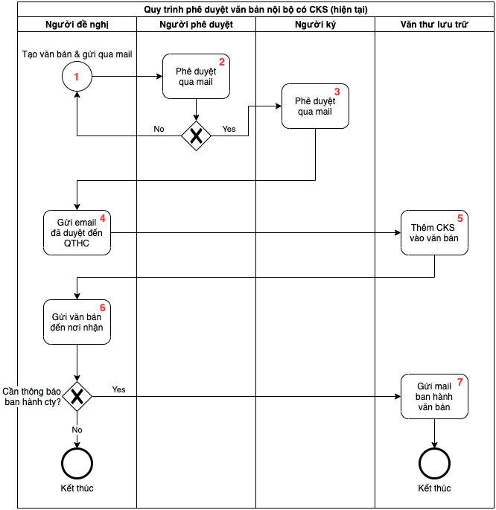

### Mô tả các bước trong quy trình

|  |  |  |
| --- | --- | --- |
| **Bước** | **Mô tả** | **Ghi chú** |
| 1 | Nhân viên đơn vị đề nghị soạn thảo văn bản bằng word, excel,..  Gửi email đính kèm file văn bản để xin phê duyệt của các cấp liên quan và người ký có thẩm quyền |  |
| 2 | Các cấp phê duyệt tiếp nhận file văn bản, duyệt hoặc khi có yêu cầu chỉnh sửa sẽ gửi lại người đề nghị, tất cả đều thông qua email. |  |
| 3 | Người ký tiếp nhận văn bản và phê duyệt qua email. |  |
| 4 | Nhận email đã được phê duyệt của Người ký có thẩm quyền. Gửi email đã được phê duyệt đến phòng QTHC để được cấp CKS. |  |
| 5 | Nhận văn bản qua email và thêm CKS cá nhân và CKS tổ chức (nếu văn bản có yêu cầu mộc công ty). Gửi lại văn bản đã có đầy đủ CKS cho người đề nghị. |  |
| 6 | Người đề nghị nhận văn bản đã có đầy đủ CKS và gửi cho nơi nhận. Liên hệ VTLT nếu cần gửi thông báo ban hành tới Công ty. |  |
| 7 | VTLT sẽ gửi mail thông báo ban hành đến người nhận & thực hiện các công việc liên quan (Scan tài liệu, đổi tên file, upload lên Cổng thông tin,..) |  |

## Quy trình ký sống Văn Bản Hành Chính (không bao gồm Power of Attorney)

### Thông tin chung

Quy trình nghiệp vụ này mô tả các bước thực hiện phê duyệt văn bản Hành Chính (không gồm Power of Attorney) hiện tại của AVN bao gồm các các bước phê duyệt, ký nháy, ký sống, đóng mộc (nếu cần).

### Luồng quy trình

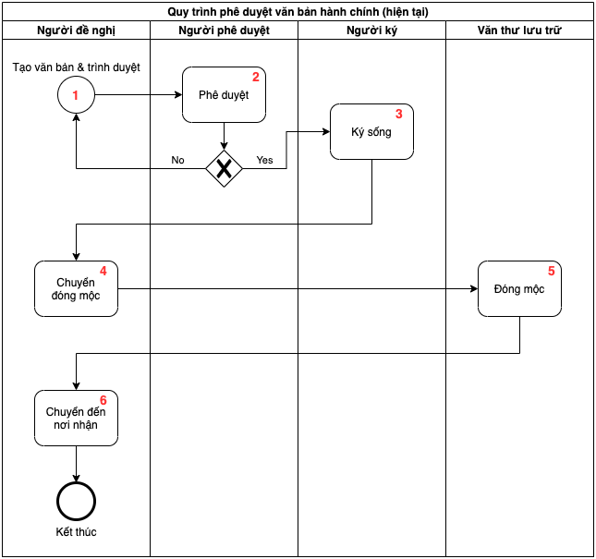

### Mô tả các bước trong quy trình

|  |  |  |
| --- | --- | --- |
| **Bước** | **Mô tả** | **Ghi chú** |
| 1 | Nhân viên đơn vị đề nghị soạn thảo văn bản bằng word, excel,.. In ra và trình bản giấy để lấy phê duyệt của các cấp theo hình thức trực tiếp, tóm tắt bằng giấy ghi chú. |  |
| 2 | Các cấp phê duyệt tiếp nhận văn bản, duyệt hoặc khi có yêu cầu chỉnh sửa sẽ gửi lại người đề nghị. Cấp nào cần ký nháy thì thực hiện ký nháy nằm cuối chức danh của Người Ký. Người phê duyệt có thể gồm nhiều cấp sẽ duyệt theo tuần tự. |  |
| 3 | Người ký tiếp nhận văn bản và ký sống trực tiếp trên văn bản (số lượng bản ≥ 2) |  |
| 4 | Người đề nghị chuyển văn bản cho VTLT đóng mộc. |  |
| 5 | VTLT đóng mộc & lưu 1 bản đối với tài liệu nhóm 1. |  |
| 6 | Người đề nghị nhận bản gốc đã có mộc công ty và chữ ký. Chuyển bản giấy tới nơi nhận. |  |

## Quy trình ký sống Power of Attorney (Văn Bản Hành Chính)

### Thông tin chung

Quy trình nghiệp vụ này mô tả các bước thực hiện phê duyệt Power of Attorney hiện tại của AVN bao gồm các các bước phê duyệt, ký nháy, ký sống, đóng mộc.

### Luồng quy trình

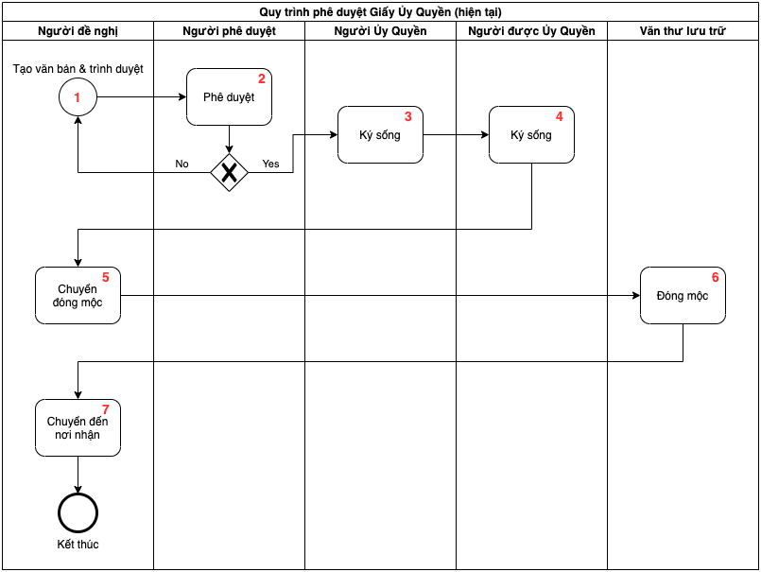

### Mô tả các bước trong quy trình

|  |  |  |
| --- | --- | --- |
| **Bước** | **Mô tả** | **Ghi chú** |
| 1 | Nhân viên đơn vị đề nghị soạn thảo văn bản bằng word, excel,.. In ra và trình bản giấy để lấy phê duyệt của các cấp theo hình thức trực tiếp, tóm tắt bằng giấy ghi chú. |  |
| 2 | Các cấp phê duyệt tiếp nhận văn bản, duyệt hoặc khi có yêu cầu chỉnh sửa sẽ gửi lại người đề nghị. Cấp nào cần ký nháy thì thực hiện ký nháy nằm cuối chức danh của Người Ký. Người phê duyệt có thể gồm nhiều cấp sẽ duyệt theo tuần tự. |  |
| 3 | Người Ủy Quyền tiếp nhận văn bản và ký sống trực tiếp trên văn bản (số lượng bản ≥ 1) |  |
| 4 | Người được Ủy Quyền tiếp nhận văn bản đã có chữ ký của Người Ủy Quyền và ký sống lên văn bản. |  |
| 5 | Người đề nghị chuyển văn bản cho VTLT đóng mộc. |  |
| 6 | VTLT đóng mộc & lưu 1 bản. |  |
| 7 | Người đề nghị nhận bản gốc đã có mộc công ty và chữ ký. Chuyển bản giấy tới nơi nhận. |  |

## Quy trình ký số Văn Bản Hành Chính (bao gồm Power of Attorney)

### Thông tin chung

Quy trình nghiệp vụ này mô tả các bước thực hiện phê duyệt các loại văn bản Hành Chính (bao gồm cả Power of Attorney) có kèm chữ ký số (CKS) hiện tại của AVN.

### Luồng quy trình

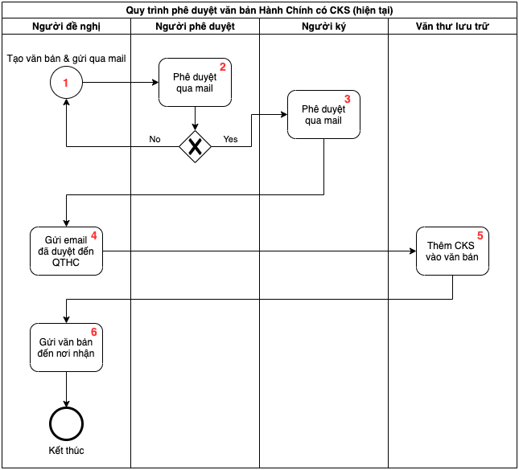

### Mô tả các bước trong quy trình

|  |  |  |
| --- | --- | --- |
| **Bước** | **Mô tả** | **Ghi chú** |
| 1 | Nhân viên đơn vị đề nghị soạn thảo văn bản bằng word, excel,..  Gửi email đính kèm file văn bản để xin phê duyệt của các cấp liên quan và người ký có thẩm quyền. |  |
| 2 | Các cấp phê duyệt tiếp nhận file văn bản, duyệt hoặc khi có yêu cầu chỉnh sửa sẽ gửi lại người đề nghị, tất cả đều thông qua email. |  |
| 3 | Người ký tiếp nhận văn bản và phê duyệt qua email. |  |
| 4 | Người đề nghị nhận email đã được phê duyệt của Người ký có thẩm quyền. Gửi email đã được phê duyệt đến phòng QTHC để được cấp CKS. |  |
| 5 | Nhân viên VTLT nhận văn bản qua email và thêm CKS cá nhân và CKS tổ chức. Gửi lại văn bản đã có đầy đủ CKS cho người đề nghị. |  |
| 6 | Người đề nghị nhận văn bản đã có đầy đủ CKS và gửi cho nơi nhận. |  |

# THỐNG NHẤT QUY TRÌNH SAU KHI SỐ HÓA (SƠ ĐỒ TO-BE)

## QUY TRÌNH DUYỆT VĂN BẢN NỘI BỘ

### Thông tin chung

Quy trình nghiệp vụ này mô tả các bước thực hiện phê duyệt các loại văn bản Nội Bộ sau khi số hóa và tinh gọn cho hợp lý. Các văn bản Nội Bộ phê duyệt online và ký chữ ký điện tử.

### 4.1.1.1 Gồm các loại văn bản

+ Internal Rule

+ Guidelines

+ Procedure,

+ Department Standard Operating Procedure

+ Department Rule,

+ Department Guidelines

+ Announcement

+ Internal Memo

+ BOD Minutes

+ MCM Minutes

+ Charter

+ Labor Regulation

+ Regulation

+ Statutes

+ Policy

+ Organization Chart

+ Others

### 4.1.1.2 Các hình thức phê duyệt và ký điện tử

### 4.1.1.2.1 Giới thiệu

Hành động phê duyệt tài liệu hiện tại của AVN bằng các hình thức chấp thuận qua email, ký tay, ký nháy sẽ được số hóa thành 2 hành vi của Người phê duyệt Approver:

* **Đồng ý** (Approve): Approver nhấn nút này thì đề nghị sẽ tự động gửi đi cho người xử lý kế tiếp. Hành động Approve này được xem như Approver đã ký điện tử vào đề nghị. Các thông tin như tên người ký, hình chữ ký, con dấu, QR code sẽ được tự động thêm vào file văn bản sau khi kết thúc quá trình phê duyệt của toàn bộ Approver. Việc hiển thị hình chữ ký của Approver nào là do Applicant quyết định ngay khi bước tạo đề nghị, vd: đề nghị có 5 approver nhưng chỉ muốn approver số 5 hiển thị chữ ký thì do Applicant chủ động dùng chức năng insert vị trí thông tin vào file đính kèm, sau khi văn bản đã được duyệt thì hệ thống sẽ insert đúng thông tin đó vào và trả lại file kết quả.

* **Từ chối** (Reject): Approver nhấn nút thì đề nghị sẽ tự động trả lại cho Applicant có thể sửa để gửi phê duyệt lại (phê duyệt lại từ người phê duyệt đầu tiên)

### 4.1.1.2.2 Phê duyệt tuần tự & song song

Phê duyệt tuần tự là từng người Approver nhận được đề nghị theo thứ tự đã định trong đề nghị đó. Approver đã duyệt (Approve) đề nghị thì hệ thống mới gửi cho người tiếp theo. Phân biệt với cây phê duyệt song song là sau khi Applicant tạo & gửi đề nghị thì tất cả Approver đều nhận được đề nghị cùng 1 lúc để phê duyệt.

### 4.1.1.2.3 Chữ ký điện tử

Theo định nghĩa của Wikipedia: “Chữ ký điện tử (tiếng Anh: electronic signature) là thông tin đi kèm theo dữ liệu (văn bản, hình ảnh, video...) nhằm mục đích xác định người chủ của dữ liệu đó.”

Hành động phê duyệt của các Approver đã được hệ thống ghi nhận, gắn kèm với dữ liệu của từng request, người dùng có thể truy cập dễ dàng để xác nhận chủ sỡ hữu nên đó đã được xem là các bằng chứng chứng minh Approver đã “ký” chữ ký điện tử. Để cho người dùng không bỡ ngỡ khi chuyển đổi giữa quy trình ký tay và quy trình số hóa, hệ thống sẽ có thêm chức năng thêm hình ảnh chữ ký, con dấu vào file đã duyệt. Chức năng này phụ thuộc vào Applicant sẽ chọn sẵn (khi tạo request) để hệ thống biết tự động thêm hình ảnh chữ ký, con dấu của Approver nào vào file.

### Luồng tổng quan của văn bản nội bộ

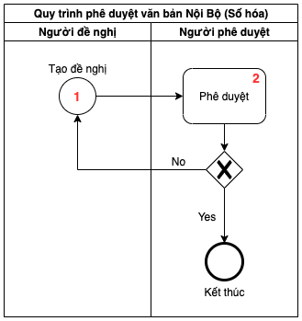

|  |  |  |
| --- | --- | --- |
| **Bước** | **Mô tả** | **Ghi chú** |
| 1 | Nhân viên đơn vị đề nghị tạo đề nghị trên hệ thống, đính kèm file văn bản đã soạn thảo. |  |
| 2 | Các cấp phê duyệt nhận thông báo tự động từ hệ thống để vào hệ thống phê duyệt, nếu Người Phê Duyệt: * **Approve**: hệ thống gửi đề nghị cho người phê duyệt kế tiếp (xem Luồng Phê Duyệt mục), nếu là người phê duyệt cuối cùng thì đề nghị sẽ chuyển trạng thái sang Đã Duyệt (**Approved**). * **Reject**: đề nghị chuyển sang trạng thái Đã Từ Chối (**Rejected**), đồng thời trả lại cho Applicant để chỉnh sửa (nếu cần) và gửi phê duyệt lại từ đầu. Người phê duyệt có thể gồm nhiều cấp sẽ duyệt theo tuần tự. |  |

### Luồng chi tiết, mô tả các bước quy trình

##### Luồng công việc

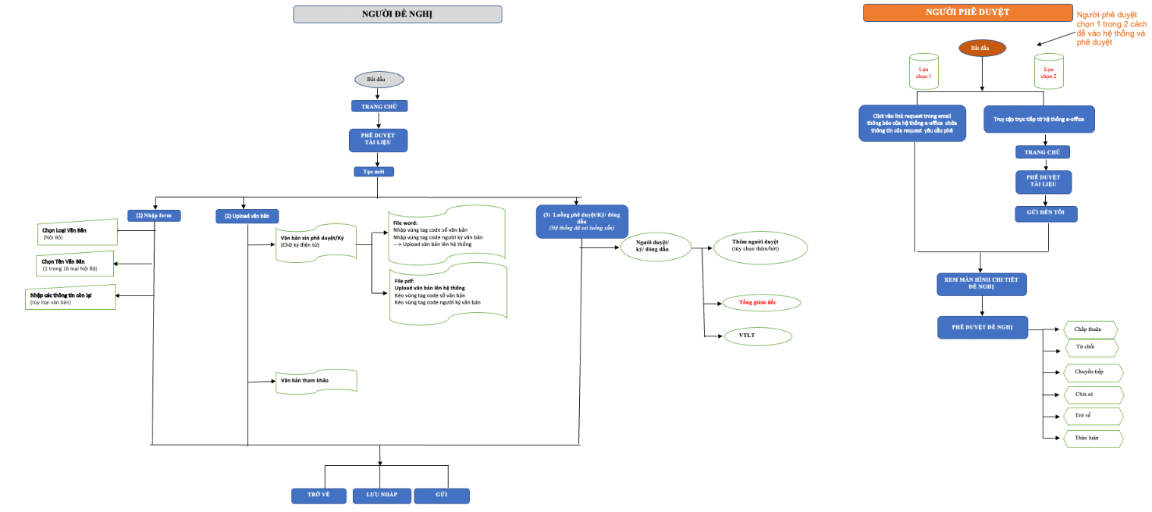

##### Mô tả các bước trong quy trình

|  |  |  |  |
| --- | --- | --- | --- |
| **Bước** | **Người thực hiện** | **Mô tả** | **Ghi chú** |
| 1 | Người đề nghị | Nhân viên đơn vị đề nghị tạo đề nghị trên hệ thống, chọn loại văn bản Nội Bộ và tên văn bản cần đề nghị, đính kèm file văn bản đã soạn thảo.  Các thao tác định tag code:  + Đối với bản word:   1. Nhập vùng tag code số văn bản 2. Nhập vùng tag code người ký văn bản 3. Upload văn bản lên hệ thống   + Đối với bản pdf:   1. Upload văn bản lên hệ thống 2. Click vào mục tag 3. Kéo vùng tag code số văn bản 4. Kéo vùng tag code người ký văn bản   Bấm “Gửi” đế gửi yêu cầu đến các luồng phê duyệt/ký |  |
| 2 | Cấp phê duyệt | Các cấp phê duyệt nhận email thông báo tự động từ hệ thống để vào hệ thống hoặc truy cập trực tiếp vào hệ thống  + Cấp phê duyệt “chấp nhận” sẽ chuyển tiếp đề nghị tới cấp kế tiếp.  + Khi có yêu cầu chỉnh sửa sẽ “từ chối”, hệ thống sẽ gửi lại người đề nghị để chỉnh sửa.  Người phê duyệt có thể “Chuyển tiếp”, “Chia sẻ”, ‘Thảo Luận”  Người phê duyệt có thể gồm nhiều cấp sẽ duyệt theo tuần tự.  Người ký, đóng dấu cũng là 1 người phê duyệt. Hệ thống sẽ tự thêm hình chữ ký/con dấu của Người phê duyệt nào là do Người đề nghị đã quy định khi tạo đề nghị. |  |
| 3 | Người đề nghị | Khi đề nghị đã được duyệt bởi tất cả Approver (tình trạng đề nghị là Approved), hệ thống gửi email thông báo cho Người Đề Nghị có đính kèm file PDF của văn bản đã duyệt (có thêm các thông tin như mã văn bản, hình con dấu, hình chữ ký, QR code). Người Đề Nghị nếu cần có thể dùng mail này và soạn thêm nội dung thông báo để forward mail ban hành đến toàn cty hoặc các bộ phận nhận. |  |

### Luồng màn hình cho từng loại văn bản

#### **Charter; Labor Regulation; Regulation; Statutes**

###### Danh sách đề nghị

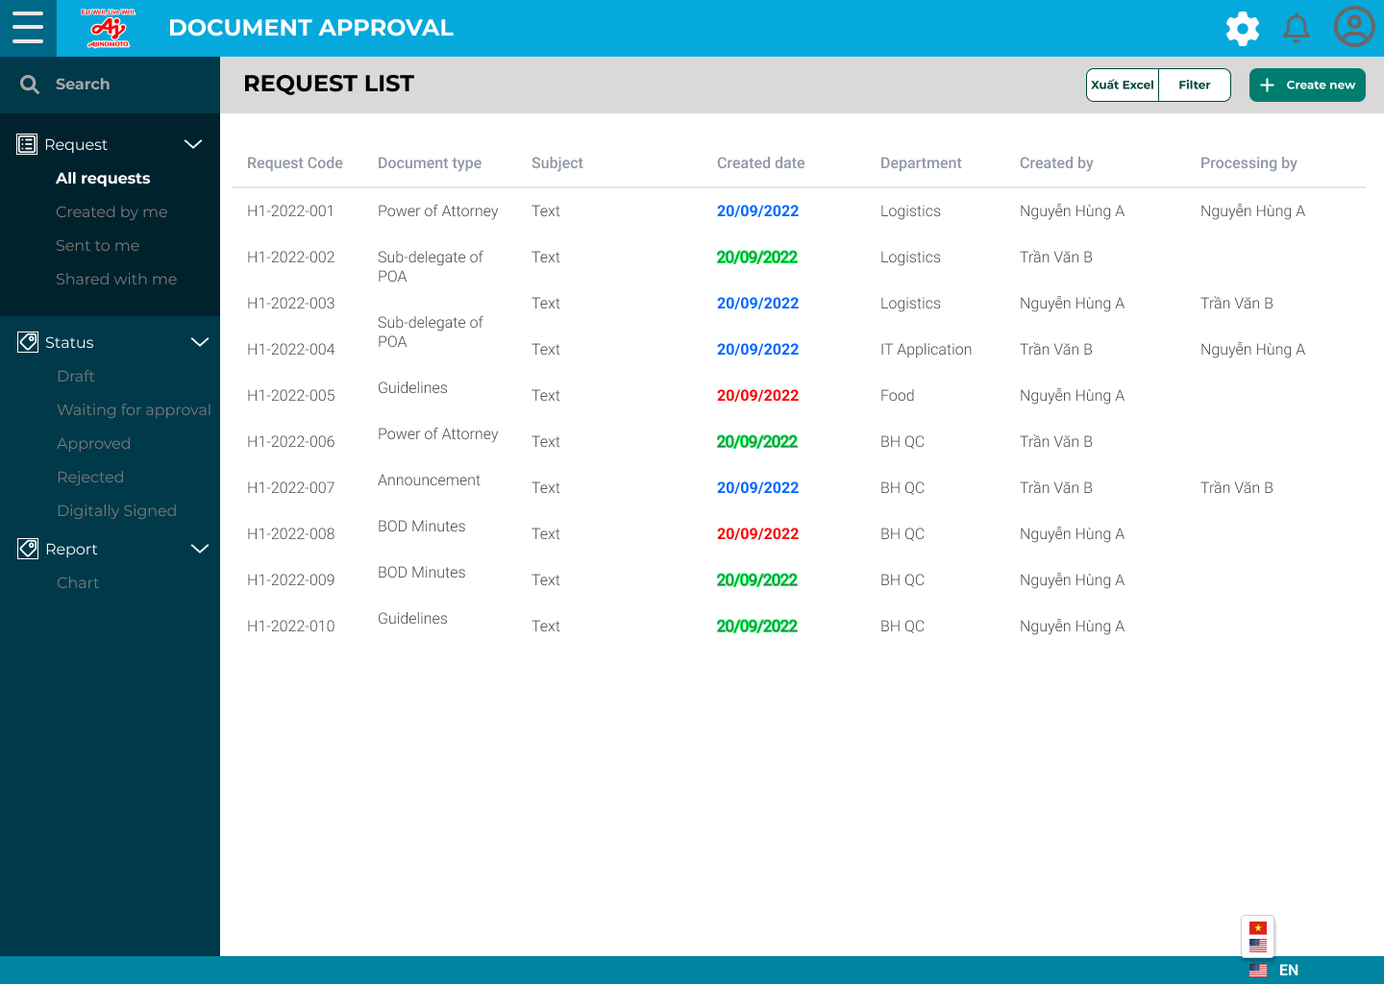

Hình 1 – Danh sách các request (màn hình chính của ODA)

Chi tiết các thành phần:

|  |  |  |  |  |  |  |
| --- | --- | --- | --- | --- | --- | --- |
| **STT** | **Tên** | **English** | **Mô tả** | **Kiểu dữ liệu** | **Dữ liệu mặc định** | **Ghi chú** |
| 1 | Xuất Excel | Export to Excel | Xuất file excel danh sách các request mà user đang thấy. Có thể kết hợp với nút Filter để hiện danh sách request mong muốn. | Button (nút bấm) |  |  |
| 2 | Lọc | Filter | Tùy chỉnh hiển thị danh sách đề nghị | Button (nút bấm) |  |  |
| 3 | Tạo mới | Create new | Mở ra màn hình tạo request | Button (nút bấm) |  |  |
| 4 | **Danh sách các đề nghị:** |  |  | List (Danh sách) |  |  |
| 5 | Request code | Request code | Dữ liệu từ request | Column (cột dữ liệu) |  |  |
| 6 | Tên văn bản | Document type | Dữ liệu từ request | Column (cột dữ liệu) |  |  |
| 7 | Tiêu đề | Subject | Dữ liệu từ request | Column (cột dữ liệu) |  |  |
| 8 | Ngày tạo | Created date | Bao gồm cả Status của request: * Đang chờ duyệt (Waiting for Approval): trạng thái mặc định khi requestor vừa tạo request (xanh dương) * Đã duyệt (Approved): Người phê duyệt cuối cùng đã duyệt (xanh lá) * Đã từ chối (Rejected): Người phê duyệt đã reject, request trả cho Requestor có thể edit để gửi duyệt lại (đỏ) * Nháp (Draft): đề nghị đang được applicant lưu nháp (màu cam) * Đã ký số (Digitally Signed): Người ký số cuối cùng đã ký (màu vàng) | Column (cột dữ liệu) |  |  |
| 9 | Phòng ban | Department | Dữ liệu từ request | Column (cột dữ liệu) |  |  |
| 10 | Người tạo | Created by | Dữ liệu từ request | Column (cột dữ liệu) |  |  |
| 11 | Xử lý bởi | Processing by | Đề nghị đang chờ ai phê duyệt. Khi đề nghị bị Rejected, Approved, Draft thì để trống tên user. | Column (cột dữ liệu) |  |  |

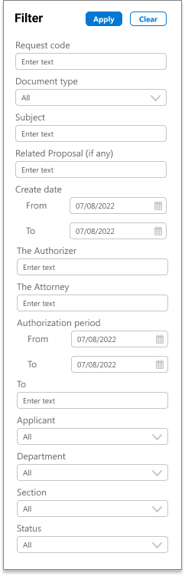

Hình 2

Chi tiết các thành phần:

|  |  |  |  |  |  |  |
| --- | --- | --- | --- | --- | --- | --- |
| **STT** | **Tên** | **English** | **Mô tả** | **Kiểu dữ liệu** | **Dữ liệu mặc định** | **Ghi chú** |
| 1 | Áp dụng | Apply | Hiển thị ds request theo các thông tin user đã chọn (bên dưới) | Button |  |  |
| 2 | Xóa | Clear | Xóa các thông tin đã nhập bên dưới | Button |  |  |
| 3 | Request code | Request code | Nhập mã request để search | Textbox | Nhập để search |  |
| 4 | Tên văn bản | Document type | Danh sách 24 loại văn bản Hành Chính & Nội Bộ gộp chung. | Combobox. Default "All" | Danh sách 24 loại văn bản Hành Chính & Nội Bộ gộp chung. |  |
| 5 | Tiêu đề | Subject | Nhập để search trường dữ liệu của văn bản | Textbox | Nhập để search |  |
| 6 | Proposal liên quan (nếu có) | Related Proposal (if any) | Nhập mã proposal liên quan (nếu có) | Textbox | Nhập để search |  |
| 7 | Ngày tạo | Created (To, From) | Khoảng ngày tạo của request | Datetime picker |  |  |
| 8 | Người Ủy quyền | The Authorizer | Danh sách Người Ủy Quyền của request (tương tự như field Applicant) | Combobox. Default "All" | Danh sách Người Ủy Quyền của request (tương tự như field Applicant) |  |
| 9 | Người được Ủy quyền | The Attorney | Danh sách Người được Ủy Quyền của request (tương tự như field Applicant) | Combobox. Default "All" | Danh sách Người được Ủy Quyền của request (tương tự như field Applicant) |  |
| 10 | Thời hạn Ủy quyền | Authorization period |  | Datetime picker |  |  |
| 11 | Gửi đến | To | Nhập để search trường dữ liệu của văn bản | Textbox | Nhập để search |  |
| 12 | Người đề nghị | Applicant | Danh sách người tạo các request | Combobox. Default "All" |  |  |
| 13 | Phòng ban | Department | Danh sách department các request | Combobox. Default "All" |  |  |
| 14 | Bộ phận | Section | Danh sách Section các request | Combobox. Default "All" |  |  |
| 15 | Trạng thái | Status | Danh sách 5 trạng thái của request | Combobox. Default "All" | 5 trạng thái của request |  |

1. Sau khi user truy cập phân hệ Phê Duyệt Văn Bản, thì đây là màn hình chính mà user trông thấy (Hình 1).
2. Màn hình hiển thị tất cả request mà user có quyền xem bao gồm phân loại như side menu bên phải:

* **Created by me**: các request được tạo bởi user.
* **Sent to me**: các request do ngươi khác tạo và gửi đến user.
* **Shared with me**: các request được người khác chia sẻ cho user.

Ngoài ra hệ thống còn có các quyền khác có thể assign cho user ở phần Settings:

* **Department reporter**: có quyền xem tất cả request của department của user.
* **Reporter**: có quyền xem hết tất cả request của phân hệ Document Approval.
* **Admin**: giống reporter nhưng có thêm chức năng phê duyệt cho request dù chưa đến lượt hoặc dù không được chỉ định trong request.

1. Các request này sẽ bao gồm tất cả các loại văn bản:

* Văn bản Hành Chính (6 loại)
* Văn bản Nội Bộ (11 loại)

1. Ở màn hình này, user có thể:

* Tạo mới 1 đề nghị phê duyệt văn bản bằng cách nhấn nút Create New.
* Lọc danh sách request bằng chức năng Filter (nút Filter).
* Xuất report bằng cách nhấn nút Xuất Excel.

**Filter & xuất Excel**:

* Để xuất report excel, user sẽ filter danh sách request và nhấn Xuất Excel. Khi nhấn nút Filter sẽ xổ ra dialog (Hình 2). Các trường dữ liệu sẽ phụ thuộc vào Loại Văn Bản (Document type) chọn.
* Số lượng request mà user có thể thấy phụ thuộc vào vai trò được phân quyền.
* Template file report Excel gồm các column sau:

|  |  |  |
| --- | --- | --- |
| **STT** | **Tên Column** | **Ghi chú** |
| 1 | Ord. | Số thứ tự tự động |
| 2 | Request code |  |
| 3 | Document type |  |
| 4 | Subject |  |
| 5 | To |  |
| 6 | Authorizer |  |
| 7 | Attorney |  |
| 8 | Authorization period From |  |
| 9 | Authorization period To |  |
| 10 | Created date |  |
| 11 | Applicant |  |
| 12 | Department |  |
| 13 | Section |  |
| 14 | Status |  |

###### Tạo đề nghị

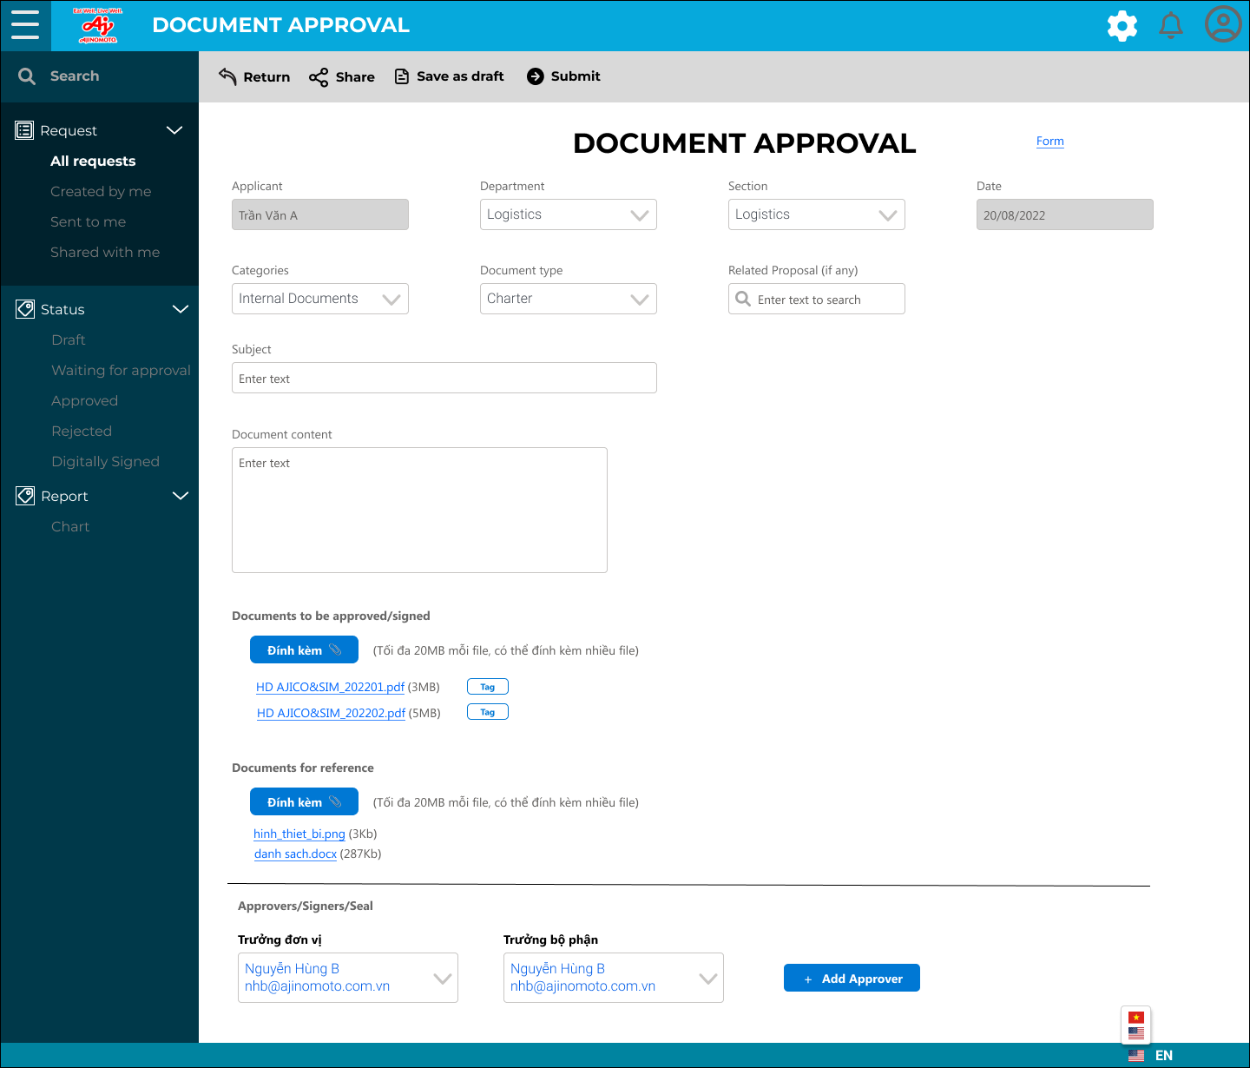

Hình 1 – Màn hình tạo mới request

Chi tiết các thành phần

|  |  |  |  |  |  |  |  |
| --- | --- | --- | --- | --- | --- | --- | --- |
| **STT** | **Tên** | **English** | **Mô tả** | **Kiểu dữ liệu** | **Bắt buộc nhập?** | **Dữ liệu mặc định** | **Ghi chú** |
| 1 | Biểu mẫu | Form | Link đến folder chứa các file văn bản mẫu. | Link |  | Link đến folder chứa các file văn bản mẫu. | Có thể thay đổi đường dẫn folder ở Settings của module (xem mục Settings) |
| 2 | Người đề nghị | Applicant | Hiển thị tên user đang tạo request | Display text |  | Hiển thị tên user đang tạo request |  |
| 3 | Phòng ban | Department | Danh sách Department của cty | Combobox | X | Danh sách Department của cty |  |
| 4 | Section | Section | Danh sách Section của Department đã chọn | Combobox | X | Danh sách Section của Department đã chọn |  |
| 5 | Ngày | Date | Ngày tạo request | Display text |  | Hiển thị ngày hiện tại | Khi lưu nháp thì chưa lưu field này, chỉ khi Submit thì mới lưu ngày tạo |
| 6 | Loại văn bản | Categories | 2 loại VB:  Hành chính  Nội bộ | Combobox | X | -Admisnitrative Documents -(DigSig) Admisnitrative Documents -Internal Documents |  |
| 7 | Tên văn bản | Document Type | 24 loại văn bản ứng với Categories đã chọn | Combobox | X |  |  |
| 8 | Proposal liên quan (nếu có) | Related Proposal (if any) | Nhập mã proposal liên quan (nếu có) để liên kết | Searchbox |  |  |  |
| 9 | Tiêu đề | Subject | Tiêu đề của request | Textbox | X |  |  |
| 10 | Nội dung văn bản | Document content | Nội dung văn bản của request | Textarea | X |  |  |
| 11 | Văn bản trình duyệt/ký | Documents to be approved/signed | Nút đính kèm các tài liệu cần phê duyệt | Button | X |  | Có thể đính kèm nhiều file. Dung lượng tối đa 20MB/file |
| 12 | Định vị | Tag | Mở màn hình định vị trí insert các thông tin hình chữ ký, con dấu, Mã VB, QR code | Button |  |  |  |
| 13 | Văn bản tham khảo | Documents for reference | Nút đính kèm các tài liệu tham khảo | Button |  |  | Có thể đính kèm nhiều file. Dung lượng tối đa 20MB/file |
| 14 | Người duyệt/ Người ký/ Đóng dấu | Approvers/ Signers/Seal | Load danh sách những người phê duyệt được config sẵn ở Settings |  |  |  |  |
| 15 | Lưu nháp | Save as Draft | Lưu nháp | Button |  |  |  |
| 16 | Gửi | Submit | Gửi đề nghị phê duyệt | Button |  |  |  |
| 17 | Trở về | Return | Quay lại màn hình danh sách đề nghị | Button |  |  |  |

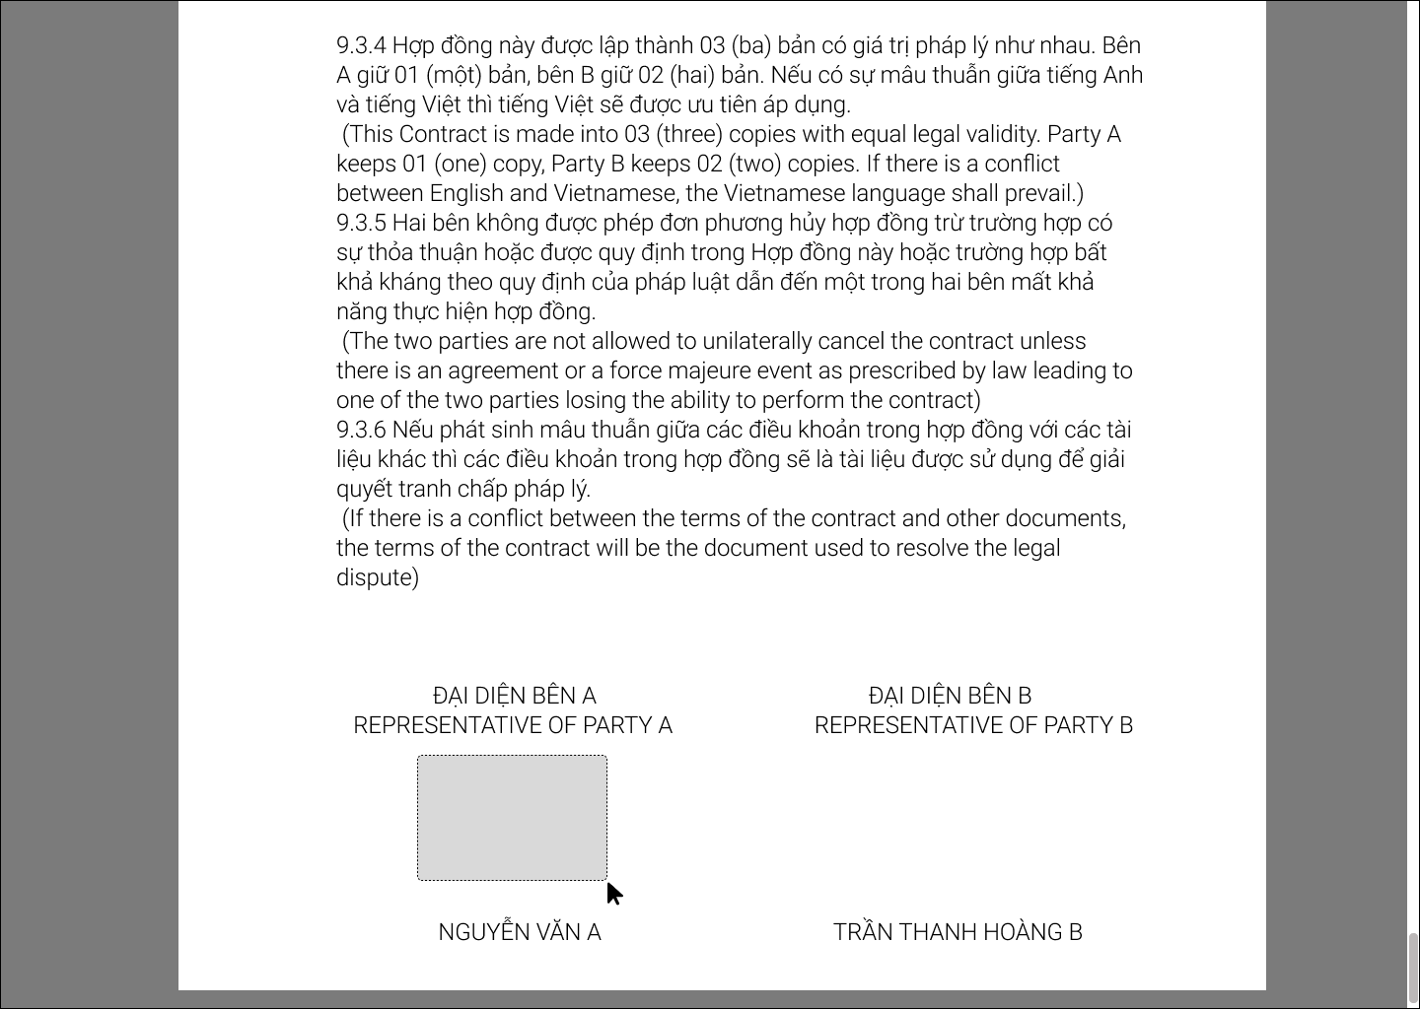

Hình 2 – Kéo chọn vị trí tag_code

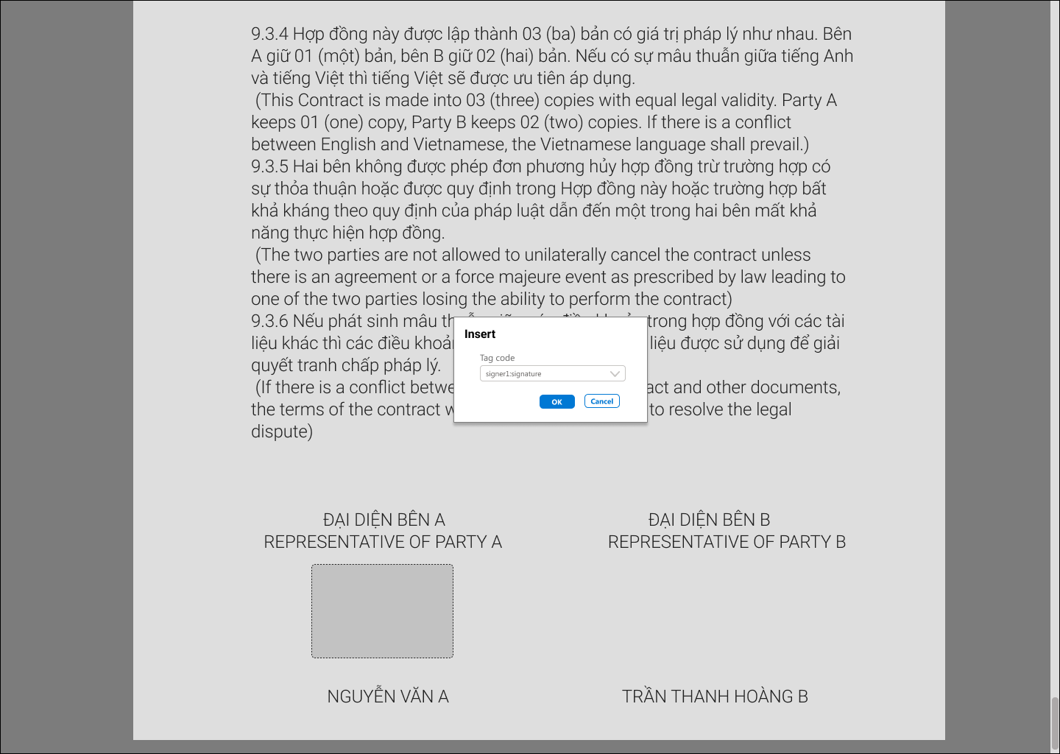Hình 3 – Chọn tag_code cho vị trí

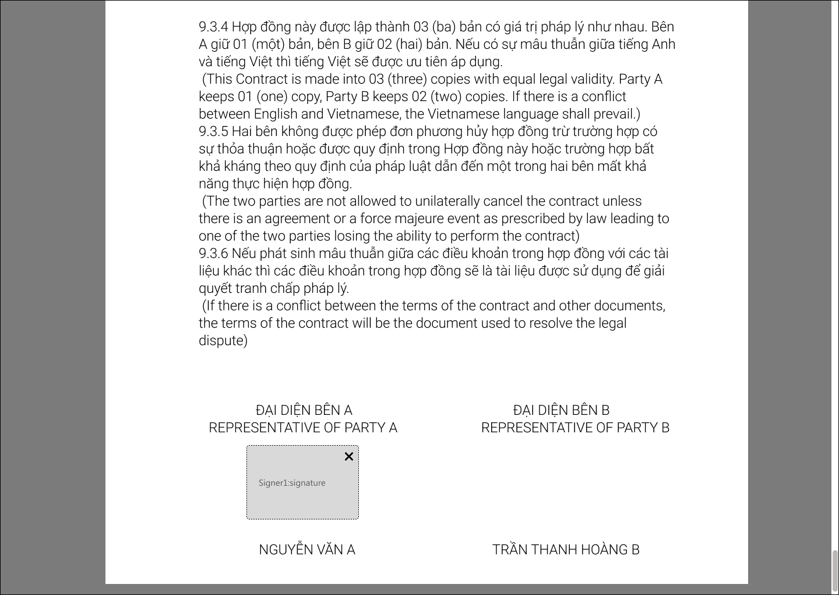

Hình 4 – Tag_code đã chọn, có thể xóa hoặc sửa

**Chi tiết các thành phần**

|  |  |  |  |  |  |  |
| --- | --- | --- | --- | --- | --- | --- |
| **STT** | **Tên** | **English** | **Mô tả** | **Kiểu dữ liệu** | **Dữ liệu mặc định** | **Ghi chú** |
| 1 | Tag code | Tag code | Danh sách tag_code | Combobox | Xem Danh Sách Tag_code |  |
| 2 | OK | OK | Lưu | Button |  |  |
| 3 | Thoát | Cancel | Thoát | Button |  |  |

1. Khi applicant nhấn nút Create New ở màn hình danh sách thì hệ thống sẽ hiển thị màn hình tạo mới request.
2. Applicant chọn loại văn bản dựa vào 2 ô dữ liệu **Categories** và **Document Type**, hệ thống sẽ hiển thị các trường dữ liệu tương ứng với loại văn bản đã chọn. Mỗi loại văn bản như vậy sẽ đi kèm cây phê duyệt & cây ký số (đối với VBHC) đã được cấu hình sẵn ở phần Settings.
3. Applicant nhấn nút **Documents to be approved/signed** để đính kèm file cần duyệt. Hỗ trợ file:

* **Word**: Hỗ trợ định vị trí để hệ thống tự động insert thông tin sau khi request đã duyệt bằng cách nhập sẵn các kí hiệu tag_code, bao gồm cả thông tin chữ ký số.
* **PDF**: Hỗ trợ định vị trí để hệ thống tự động insert thông tin sau khi request đã duyệt bằng cách kéo chọn vị trí trong nội dung file sau khi upload file. nhập sẵn các kí hiệu tag_code, bao gồm cả thông tin chữ ký số.

Sau khi đính kèm file sẽ xuất hiện nút **Tag** kế bên file (hình 1). Khi click vào sẽ mở ra nội dung file, user có thể kéo chọn vị trí đặt các thông tin tag_code (hình 2->4).

Appllicant có thể add thêm tag_code nếu quên, hoặc thay đổi vị trí. Sau khi submit request thì sẽ không thể thay đổi tag_code nữa (nút Tag không hiển thị sau khi request dược submit)

Lưu ý: khi Applicant gửi (submit) đề nghị, nếu file đính kèm thiếu tagcode request code thì sẽ báo lỗi và không gửi đề nghị.

1. Nút **Documents for reference** dùng đính kèm các file tham khảo, hỗ trợ tất cả các loại file, dung lượng tối đa 20MB mỗi file.
2. **Form** là đường link đến folder ở DMS chứa các file template văn bản. Quản trị hệ thống có thể chỉnh sửa đường link này ở Settings của phân hệ.
3. Trừ 2 loại văn bản **BOD Minutes, MCM Minutes** là cây duyệt song song (sau khi applicant gửi request tất cả approver đều nhận được request cùng lúc để phê duyệt) thì các loại văn bản Nội Bộ khác đều là cây phê duyệt tuần tự theo tứ tự trên màn hình từ trái qua phải và từ trên xuống dưới.
4. Sau khi nhập đầy đủ thông tin, Applicant nhấn Submit đề gửi request. Approver đầu tiên trong cây duyệt sẽ nhận được thông báo (trong hệ thống) và email thông báo có request cần phê duyệt (có kèm link đến thằng request) (trừ cây duyệt song song – tất cả Aprrover đều nhận thông báo/email).

###### Xem chi tiết đề nghị (phê duyệt/ký)

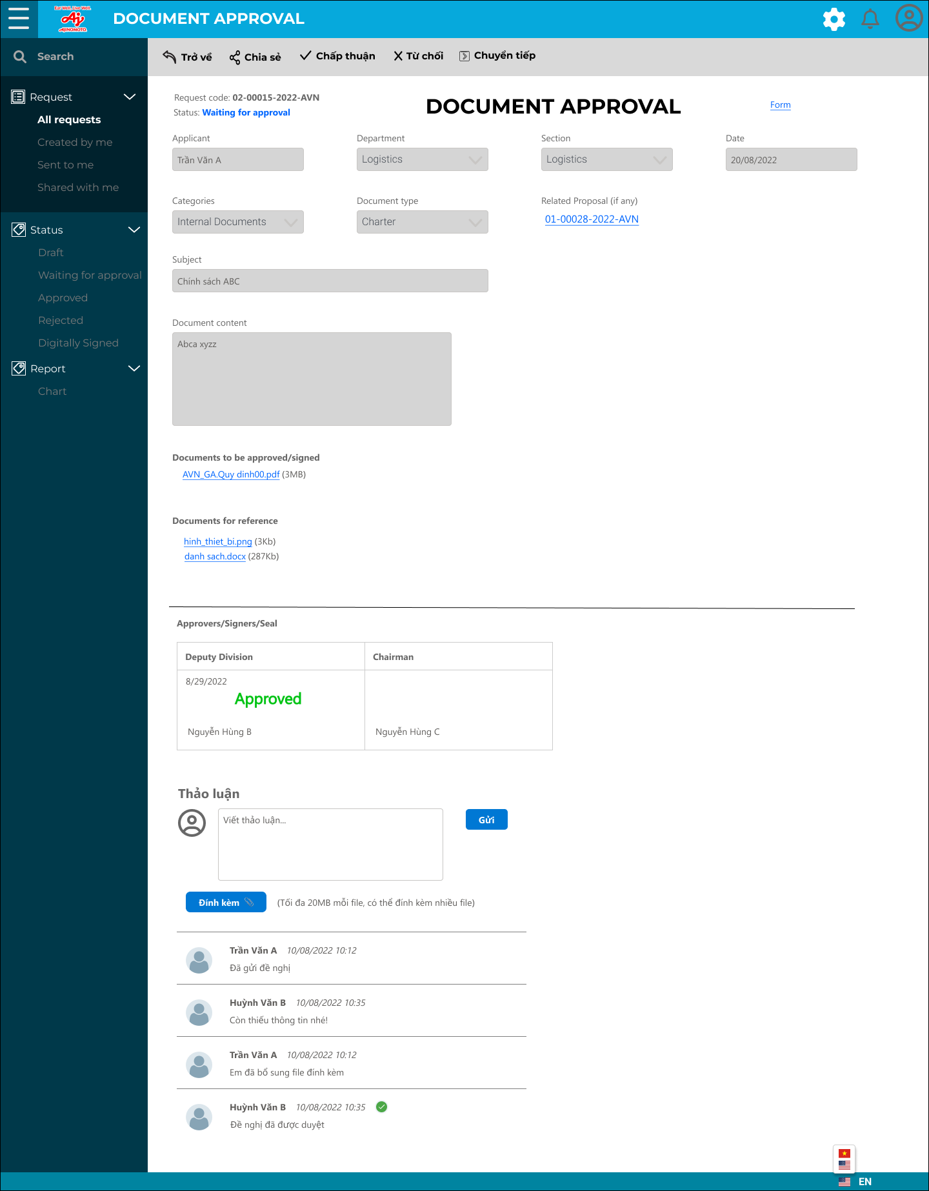

Hình 1 – Màn hình Chi tiết request của Approvers

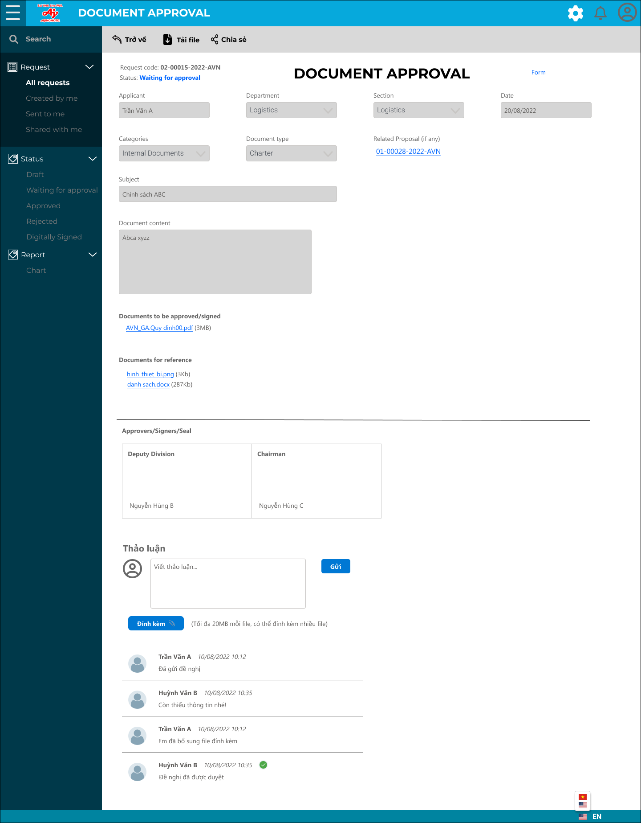

Hình 2 – Màn hình Chi tiết request của user bình thường

Chi tiết các thành phần

|  |  |  |  |  |  |  |
| --- | --- | --- | --- | --- | --- | --- |
| **STT** | **Tên** | **English** | **Mô tả** | **Kiểu dữ liệu** | **Dữ liệu mặc định** | **Ghi chú** |
| 1 | Trở về | Return | Quay lại màn hình danh sách đề nghị | Button |  |  |
| 2 | Tải file | Download File | Xuất file PDF nội dung của request phê duyệt, xem thêm template file xuất. | Button |  |  |
| 3 | Xóa | Delete | Xóa đề nghị, chỉ dành cho user được assign quyền Admin | Button |  |  |
| 4 | Chia sẻ | Share | Chức năng chia sẻ cho user khác quyền xem request này | Button |  |  |
| 5 | Chấp thuận | Approve | Chức năng chỉ dành cho Người Phê Duyệt khi đến lượt phê duyệt (ký tên). | Button |  |  |
| 6 | Từ chối | Reject | Chức năng chỉ dành cho Người Phê Duyệt khi đến lượt phê duyệt (ký tên) | Button |  |  |
| 7 | Chuyển tiếp | Forward | Chức năng chỉ dành cho Người Phê Duyệt khi đến lượt phê duyệt (ký tên). Chức năng này dùng để chuyển cho 1 user khác phê duyệt giúp. | Button |  |  |
| 8 | Request code | Request code | - Mã và số request do hệ thống tự sinh - Mỗi văn bản sẽ có request code khác nhau (xem quy tắc đặt mã _Doc) | Display text |  |  |
| 9 | Trạng thái | Status | * Đang chờ duyệt (Waiting for Approval): trạng thái mặc định khi requestor vừa tạo request (xanh dương) * Đã duyệt (Approved): Người phê duyệt cuối cùng đã duyệt (xanh lá) * Đã từ chối (Rejected): Người phê duyệt đã reject, request trả cho Requestor có thể edit để gửi duyệt lại (đỏ) * Nháp (Draft): đề nghị đang được applicant lưu nháp (màu cam) * Đã ký số (Digitally Signed): Người ký số cuối cùng đã ký (màu vàng) | Display text |  |  |
| 10 | Biểu mẫu | Form | Link đến folder chứa các file văn bản mẫu. | Link |  |  |
| 11 | Người đề nghị | Applicant |  | Display text |  |  |
| 12 | Phòng ban | Department |  | Display text |  |  |
| 13 | Section | Section |  | Display text |  |  |
| 14 | Ngày | Date |  | Display text |  |  |
| 15 | Loại văn bản | Categories |  | Display text |  |  |
| 16 | Tên văn bản | Document Type |  | Display text |  |  |
| 17 | Proposal liên quan (nếu có) | Related Proposal (if any) |  | Display text |  |  |
| 18 | Tiêu đề | Subject |  | Display text |  |  |
| 19 | Nội dung văn bản | Document content |  | Display text |  |  |
| 20 | Văn bản trình duyệt/ký | Documents to be approved/signed | Các file đã đính kèm khi tạo request, user có thể click để download file. File này khi Approved sẽ được insert thêm thông tin tùy nội dung file có tag_code nào. | File list |  |  |
| 21 | Văn bản tham khảo | Documents for reference | Các file đã đính kèm khi tạo request, user có thể click để download file | File list |  |  |
| 22 | Người duyệt/ Người ký/ Đóng dấu | Approvers/ Signers/Seal | Hiện đầy đủ Title (setup trong cây phê duyệt default) & Họ Tên của tất cả Approver của request. Approver nào đã duyệt thì hiện chữ Approved (màu xanh) |  |  |  |
| 23 | Thảo luận | Comment | Ô nhập bình luận | Textarea |  |  |
| 24 | Gửi | Save | Gửi bình luận | Button |  |  |
| 25 | Đính kèm | Attachment | Dùng đính kèm file vào tin nhắn thảo luận, file đính kèm sẽ được hiển thị chung khu vực Văn bản liên quan (Documents for reference) | Button |  |  |
| 26 | Danh sách thảo luận | List of comments | Danh sách các comment của người có quyền xem request này. Và các thông tin ghi log của hệ thống khi request được tạo/approve/reject. |  |  |  |

(1)Từ màn hình **Danh sách đề nghị**, user double-click 1 request để mở màn hình chi tiết của request đó. Hoặc nếu user nhận được thông báo/email thì có thể click vào link để mở request.

1. Ở màn hình này, tùy vai trò của user mà các nút chức năng sẽ khác nhau, nếu user là Approver đến lượt phê duyệt request thì sẽ thấy các nút Approve/Reject/Forward (khi chưa đến lượt thì aprrover cũng không thấy). Chairman và Archive vẫn là Approver trong hệ thống. Thao tác nhấn Approve của họ cũng chính là “ký điện tử”. Hình chữ ký hay con dấu đã được Applicant quy định vị trí insert vào file ngay khi tạo đề nghị.
2. Khi Approver nhấn nút:

* **Approve**: request được duyệt, người kế tiếp trong cây duyệt sẽ nhận được thông báo & email. Nếu Approver là người duyệt cuối cùng, request sẽ chuyển status sang **Approved**.
* **Reject**: request bị từ chối, status chuyển thành **Rejected**, và Applicant sẽ nhận được thông báo & email.
* **Forward**: dialog xuất hiện cho phép Approver chỉ định người phê duyệt giúp request. Người này sẽ nhận được thông báo email và quyền phê duyệt request (khi mở request sẽ thấy các nút Approve/Reject/Forward).

1. File đính kèm ở phần **Documents to be approved/signed** sẽ được thay thế bằng file do hệ thống đã insert các thông tin vào vị trí các tag_code.
2. Copy file đính kèm của request sang DMS: khitrạng thái của request là **Approved,** đồng thời file **Documents to be approved/signed** (file cuối cùng đã insert thông tin), sẽ được copy sang DMS.

Mỗi loại văn bản sẽ có folder riêng, được setup ở phần Settings.

1. Ngoài ra, bất cứ lúc nào, các user đều có thể bình luận (ở phần Comment) với nhau, các user khác sẽ nhận được thông báo/email để vào xem bình luận. User có thể đính kèm file ở bình luận (hỗ trợ tất cả loại file, vẫn giới hạn dung lượng 20MB/file).
2. Template file PDF export:

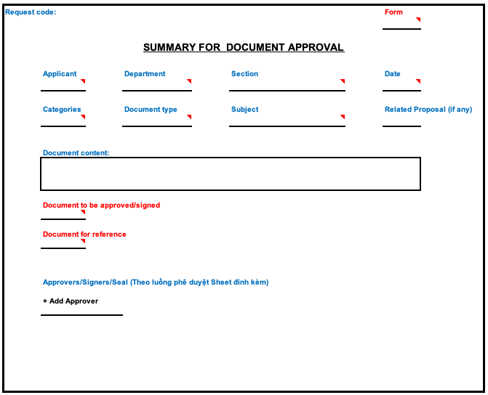

Hình 3. Template file PDF export

#### **Policy; Iternal Rule; Guidelines; Organization chart; Announcement; Internal Memo**

###### Danh sách đề nghị



Hình 1 – Danh sách các request (màn hình chính của ODA)

Chi tiết các thành phần:

|  |  |  |  |  |  |  |
| --- | --- | --- | --- | --- | --- | --- |
| **STT** | **Tên** | **English** | **Mô tả** | **Kiểu dữ liệu** | **Dữ liệu mặc định** | **Ghi chú** |
| 1 | Xuất Excel | Export to Excel | Xuất file excel danh sách các request mà user đang thấy. Có thể kết hợp với nút Filter để hiện danh sách request mong muốn. | Button (nút bấm) |  |  |
| 2 | Lọc | Filter | Tùy chỉnh hiển thị danh sách đề nghị | Button (nút bấm) |  |  |
| 3 | Tạo mới | Create new | Mở ra màn hình tạo request | Button (nút bấm) |  |  |
| 4 | **Danh sách các đề nghị:** |  |  | List (Danh sách) |  |  |
| 5 | Request code | Request code | Dữ liệu từ request | Column (cột dữ liệu) |  |  |
| 6 | Tên văn bản | Document type | Dữ liệu từ request | Column (cột dữ liệu) |  |  |
| 7 | Tiêu đề | Subject | Dữ liệu từ request | Column (cột dữ liệu) |  |  |
| 8 | Ngày tạo | Created date | Bao gồm cả Status của request: * Đang chờ duyệt (Waiting for Approval): trạng thái mặc định khi requestor vừa tạo request (xanh dương) * Đã duyệt (Approved): Người phê duyệt cuối cùng đã duyệt (xanh lá) * Đã từ chối (Rejected): Người phê duyệt đã reject, request trả cho Requestor có thể edit để gửi duyệt lại (đỏ) * Nháp (Draft): đề nghị đang được applicant lưu nháp (màu cam) * Đã ký số (Digitally Signed): Người ký số cuối cùng đã ký (màu vàng) | Column (cột dữ liệu) |  |  |
| 9 | Phòng ban | Department | Dữ liệu từ request | Column (cột dữ liệu) |  |  |
| 10 | Người tạo | Created by | Dữ liệu từ request | Column (cột dữ liệu) |  |  |
| 11 | Xử lý bởi | Processing by | Đề nghị đang chờ ai phê duyệt. Khi đề nghị bị Rejected, Approved, Draft thì để trống tên user. | Column (cột dữ liệu) |  |  |



Hình 2

Chi tiết các thành phần:

|  |  |  |  |  |  |  |
| --- | --- | --- | --- | --- | --- | --- |
| **STT** | **Tên** | **English** | **Mô tả** | **Kiểu dữ liệu** | **Dữ liệu mặc định** | **Ghi chú** |
| 1 | Áp dụng | Apply | Hiển thị ds request theo các thông tin user đã chọn (bên dưới) | Button |  |  |
| 2 | Xóa | Clear | Xóa các thông tin đã nhập bên dưới | Button |  |  |
| 3 | Request code | Request code | Nhập mã request để search | Textbox | Nhập để search |  |
| 4 | Tên văn bản | Document type | Danh sách 24 loại văn bản Hành Chính & Nội Bộ gộp chung. | Combobox. Default "All" | Danh sách 24 loại văn bản Hành Chính & Nội Bộ gộp chung. |  |
| 5 | Tiêu đề | Subject | Nhập để search trường dữ liệu của văn bản | Textbox | Nhập để search |  |
| 6 | Proposal liên quan (nếu có) | Related Proposal (if any) | Nhập mã proposal liên quan (nếu có) | Textbox | Nhập để search |  |
| 7 | Ngày tạo | Created (To, From) | Khoảng ngày tạo của request | Datetime picker |  |  |
| 8 | Người Ủy quyền | The Authorizer | Danh sách Người Ủy Quyền của request (tương tự như field Applicant) | Combobox. Default "All" | Danh sách Người Ủy Quyền của request (tương tự như field Applicant) |  |
| 9 | Người được Ủy quyền | The Attorney | Danh sách Người được Ủy Quyền của request (tương tự như field Applicant) | Combobox. Default "All" | Danh sách Người được Ủy Quyền của request (tương tự như field Applicant) |  |
| 10 | Thời hạn Ủy quyền | Authorization period |  | Datetime picker |  |  |
| 11 | Gửi đến | To | Nhập để search trường dữ liệu của văn bản | Textbox | Nhập để search |  |
| 12 | Người đề nghị | Applicant | Danh sách người tạo các request | Combobox. Default "All" |  |  |
| 13 | Phòng ban | Department | Danh sách department các request | Combobox. Default "All" |  |  |
| 14 | Bộ phận | Section | Danh sách Section các request | Combobox. Default "All" |  |  |
| 15 | Trạng thái | Status | Danh sách 5 trạng thái của request | Combobox. Default "All" | 5 trạng thái của request |  |

1. Sau khi user truy cập phân hệ Phê Duyệt Văn Bản, thì đây là màn hình chính mà user trông thấy (Hình 1).
2. Màn hình hiển thị tất cả request mà user có quyền xem bao gồm phân loại như side menu bên phải:

* **Created by me**: các request được tạo bởi user.
* **Sent to me**: các request do ngươi khác tạo và gửi đến user.
* **Shared with me**: các request được người khác chia sẻ cho user.

Ngoài ra hệ thống còn có các quyền khác có thể assign cho user ở phần Settings:

* **Department reporter**: có quyền xem tất cả request của department của user.
* **Reporter**: có quyền xem hết tất cả request của phân hệ Document Approval.
* **Admin**: giống reporter nhưng có thêm chức năng phê duyệt cho request dù chưa đến lượt hoặc dù không được chỉ định trong request.

1. Các request này sẽ bao gồm tất cả các loại văn bản:

* Văn bản Hành Chính (6 loại)
* Văn bản Nội Bộ (11 loại)

1. Ở màn hình này, user có thể:

* Tạo mới 1 đề nghị phê duyệt văn bản bằng cách nhấn nút Create New.
* Lọc danh sách request bằng chức năng Filter (nút Filter).
* Xuất report bằng cách nhấn nút Xuất Excel.

**Filter & xuất Excel**:

* Để xuất report excel, user sẽ filter danh sách request và nhấn Xuất Excel. Khi nhấn nút Filter sẽ xổ ra dialog (Hình 2). Các trường dữ liệu sẽ phụ thuộc vào Loại Văn Bản (Document type) chọn.
* Số lượng request mà user có thể thấy phụ thuộc vào vai trò được phân quyền.
* Template file report Excel gồm các column sau:

|  |  |  |
| --- | --- | --- |
| **STT** | **Tên Column** | **Ghi chú** |
| 1 | Ord. | Số thứ tự tự động |
| 2 | Request code |  |
| 3 | Document type |  |
| 4 | Subject |  |
| 5 | To |  |
| 6 | Authorizer |  |
| 7 | Attorney |  |
| 8 | Authorization period From |  |
| 9 | Authorization period To |  |
| 10 | Created date |  |
| 11 | Applicant |  |
| 12 | Department |  |
| 13 | Section |  |
| 14 | Status |  |

###### Tạo đề nghị

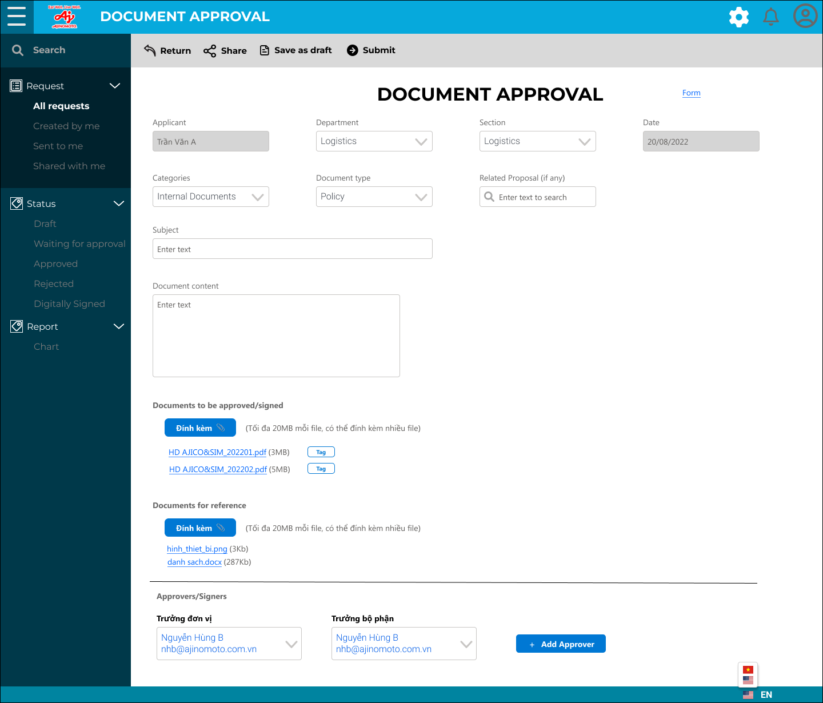

Hình 1 – Màn hình tạo mới request

Chi tiết các thành phần

|  |  |  |  |  |  |  |  |
| --- | --- | --- | --- | --- | --- | --- | --- |
| **STT** | **Tên** | **English** | **Mô tả** | **Kiểu dữ liệu** | **Bắt buộc nhập?** | **Dữ liệu mặc định** | **Ghi chú** |
| 1 | Biểu mẫu | Form | Link đến folder chứa các file văn bản mẫu. | Link |  | Link đến folder chứa các file văn bản mẫu. | Có thể thay đổi đường dẫn folder ở Settings của module (xem mục Settings) |
| 2 | Người đề nghị | Applicant | Hiển thị tên user đang tạo request | Display text |  | Hiển thị tên user đang tạo request |  |
| 3 | Phòng ban | Department | Danh sách Department của cty | Combobox | X | Danh sách Department của cty |  |
| 4 | Section | Section | Danh sách Section của Department đã chọn | Combobox | X | Danh sách Section của Department đã chọn |  |
| 5 | Ngày | Date | Ngày tạo request | Display text |  | Hiển thị ngày hiện tại | Khi lưu nháp thì chưa lưu field này, chỉ khi Submit thì mới lưu ngày tạo |
| 6 | Loại văn bản | Categories | 2 loại VB:  Hành chính  Nội bộ | Combobox | X | -Admisnitrative Documents -(DigSig) Admisnitrative Documents -Internal Documents |  |
| 7 | Tên văn bản | Document Type | 24 loại văn bản | Combobox | X |  |  |
| 8 | Proposal liên quan (nếu có) | Related Proposal (if any) | Nhập mã proposal liên quan (nếu có) để liên kết | Searchbox |  |  |  |
| 9 | Tiêu đề | Subject | Tiêu đề của request | Textbox | X |  |  |
| 10 | Nội dung văn bản | Document content | Nội dung văn bản của request | Textarea | X |  |  |
| 11 | Văn bản trình duyệt/ký | Documents to be approval/sign | Nút đính kèm các tài liệu cần phê duyệt | Button | X |  | Có thể đính kèm nhiều file. Dung lượng tối đa 20MB/file |
| 12 | Định vị | Tag | Mở màn hình định vị trí insert các thông tin hình chữ ký, con dấu, Mã VB, QR code | Button |  |  |  |
| 13 | Văn bản tham khảo | Documents for reference | Nút đính kèm các tài liệu tham khảo | Button |  |  | Có thể đính kèm nhiều file. Dung lượng tối đa 20MB/file |
| 14 | Người duyệt/ Người ký | Approvers/ Signers | Load danh sách những người phê duyệt được config sẵn ở Settings |  |  |  |  |
| 15 | Lưu nháp | Save as Draft | Lưu nháp | Button |  |  |  |
| 16 | Gửi | Submit | Gửi đề nghị phê duyệt | Button |  |  |  |
| 17 | Trở về | Return | Quay lại màn hình danh sách đề nghị | Button |  |  |  |



Hình 2 – Kéo chọn vị trí tag_code

Hình 3 – Chọn tag_code cho vị trí



Hình 4 – Tag_code đã chọn, có thể xóa hoặc sửa

**Chi tiết các thành phần**

|  |  |  |  |  |  |  |
| --- | --- | --- | --- | --- | --- | --- |
| **STT** | **Tên** | **English** | **Mô tả** | **Kiểu dữ liệu** | **Dữ liệu mặc định** | **Ghi chú** |
| 1 | Tag code | Tag code | Danh sách tag_code | Combobox | Xem Danh Sách Tag_code |  |
| 2 | OK | OK | Lưu | Button |  |  |
| 3 | Thoát | Cancel | Thoát | Button |  |  |

1. Khi applicant nhấn nút Create New ở màn hình danh sách thì hệ thống sẽ hiển thị màn hình tạo mới request.
2. Applicant chọn loại văn bản dựa vào 2 ô dữ liệu **Categories** và **Document Type**, hệ thống sẽ hiển thị các trường dữ liệu tương ứng với loại văn bản đã chọn. Mỗi loại văn bản như vậy sẽ đi kèm cây phê duyệt & cây ký số (đối với VBHC) đã được cấu hình sẵn ở phần Settings.
3. Applicant nhấn nút **Documents to be approved/signed** để đính kèm file cần duyệt. Hỗ trợ file:

* **Word**: Hỗ trợ định vị trí để hệ thống tự động insert thông tin sau khi request đã duyệt bằng cách nhập sẵn các kí hiệu tag_code, bao gồm cả thông tin chữ ký số.
* **PDF**: Hỗ trợ định vị trí để hệ thống tự động insert thông tin sau khi request đã duyệt bằng cách kéo chọn vị trí trong nội dung file sau khi upload file. nhập sẵn các kí hiệu tag_code, bao gồm cả thông tin chữ ký số.

Sau khi đính kèm file sẽ xuất hiện nút **Tag** kế bên file (hình 1). Khi click vào sẽ mở ra nội dung file, user có thể kéo chọn vị trí đặt các thông tin tag_code (hình 2->4).

Appllicant có thể add thêm tag_code nếu quên, hoặc thay đổi vị trí. Sau khi submit request thì sẽ không thể thay đổi tag_code nữa (nút Tag không hiển thị sau khi request dược submit)

Lưu ý: khi Applicant gửi (submit) đề nghị, nếu file đính kèm thiếu tagcode request code thì sẽ báo lỗi và không gửi đề nghị.

1. Nút **Documents for reference** dùng đính kèm các file tham khảo, hỗ trợ tất cả các loại file, dung lượng tối đa 20MB mỗi file.
2. **Form** là đường link đến folder ở DMS chứa các file template văn bản. Quản trị hệ thống có thể chỉnh sửa đường link này ở Settings của phân hệ.
3. Trừ 2 loại văn bản **BOD Minutes, MCM Minutes** là cây duyệt song song (sau khi applicant gửi request tất cả approver đều nhận được request cùng lúc để phê duyệt) thì các loại văn bản Nội Bộ khác đều là cây phê duyệt tuần tự theo tứ tự trên màn hình từ trái qua phải và từ trên xuống dưới.
4. Sau khi nhập đầy đủ thông tin, Applicant nhấn Submit đề gửi request. Approver đầu tiên trong cây duyệt sẽ nhận được thông báo (trong hệ thống) và email thông báo có request cần phê duyệt (có kèm link đến thằng request) (trừ cây duyệt song song – tất cả Aprrover đều nhận thông báo/email).
5. Lưu ý: Nút **Share** được hiển thị ngay lúc này cho phép applicant có thể chia sẻ request ngay khi gửi request.

###### Xem chi tiết đề nghị (phê duyệt/ký~~)~~

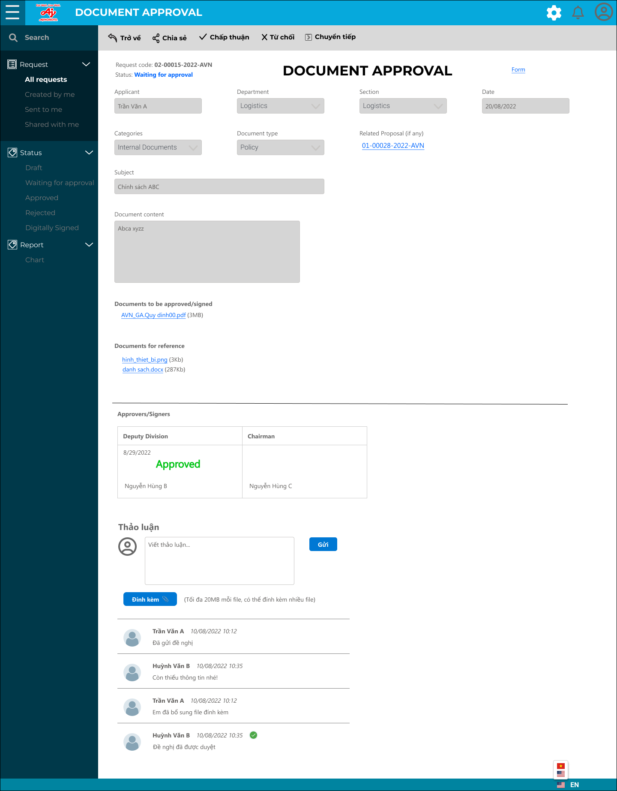

Hình 1 – Màn hình Chi tiết request của Approver

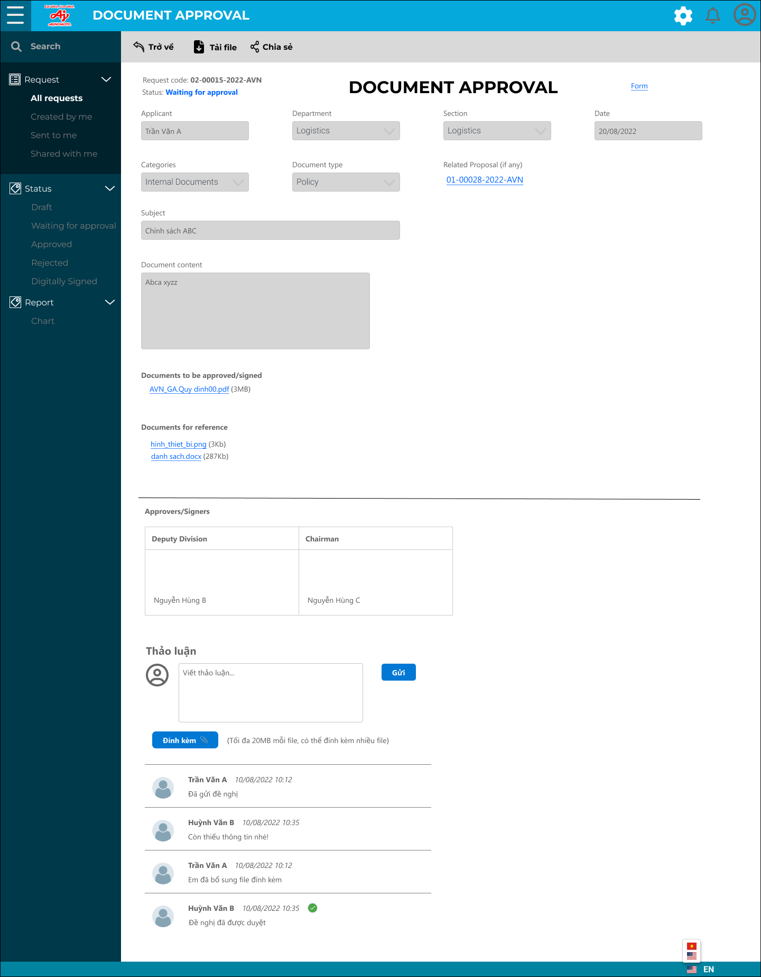

Hình 2 – Màn hình Chi tiết request của user bình thường

Chi tiết các thành phần

|  |  |  |  |  |  |  |
| --- | --- | --- | --- | --- | --- | --- |
| **STT** | **Tên** | **English** | **Mô tả** | **Kiểu dữ liệu** | **Dữ liệu mặc định** | **Ghi chú** |
| 1 | Trở về | Return | Quay lại màn hình danh sách đề nghị | Button |  |  |
| 2 | Tải file | Download File | Xuất file PDF nội dung của request phê duyệt, xem thêm template file xuất. | Button |  |  |
| 3 | Chia sẻ | Share | Chức năng chia sẻ cho user khác quyền xem request này | Button |  |  |
| 4 | Xóa | Delete | Xóa đề nghị, chỉ dành cho user được assign quyền Admin | Button |  |  |
| 5 | Chấp thuận | Approve | Chức năng chỉ dành cho Người Phê Duyệt khi đến lượt phê duyệt (ký tên). | Button |  |  |
| 6 | Từ chối | Reject | Chức năng chỉ dành cho Người Phê Duyệt khi đến lượt phê duyệt (ký tên) | Button |  |  |
| 7 | Chuyển tiếp | Forward | Chức năng chỉ dành cho Người Phê Duyệt khi đến lượt phê duyệt (ký tên). Chức năng này dùng để chuyển cho 1 user khác phê duyệt giúp. | Button |  |  |
| 8 | Request code | Request code | - Mã và số request do hệ thống tự sinh - Mỗi văn bản sẽ có request code khác nhau (xem quy tắc đặt mã _Doc) | Display text |  |  |
| 9 | Trạng thái | Status | * Đang chờ duyệt (Waiting for Approval): trạng thái mặc định khi requestor vừa tạo request (xanh dương) * Đã duyệt (Approved): Người phê duyệt cuối cùng đã duyệt (xanh lá) * Đã từ chối (Rejected): Người phê duyệt đã reject, request trả cho Requestor có thể edit để gửi duyệt lại (đỏ) * Nháp (Draft): đề nghị đang được applicant lưu nháp (màu cam) * Đã ký số (Digitally Signed): Người ký số cuối cùng đã ký (màu vàng) | Display text |  |  |
| 10 | Biểu mẫu | Form | Link đến folder chứa các file văn bản mẫu. | Link |  |  |
| 11 | Người đề nghị | Applicant |  | Display text |  |  |
| 12 | Phòng ban | Department |  | Display text |  |  |
| 13 | Section | Section |  | Display text |  |  |
| 14 | Ngày | Date |  | Display text |  |  |
| 15 | Loại văn bản | Categories |  | Display text |  |  |
| 16 | Tên văn bản | Document Type |  | Display text |  |  |
| 17 | Proposal liên quan (nếu có) | Related Proposal (if any) |  | Display text |  |  |
| 18 | Tiêu đề | Subject |  | Display text |  |  |
| 19 | Nội dung văn bản | Document content |  | Display text |  |  |
| 20 | Văn bản trình duyệt/ký | Documents to be approved/signed | Các file đã đính kèm khi tạo request, user có thể click để download file. File này khi Approved sẽ được insert thêm thông tin tùy nội dung file có tag_code nào. | File list |  |  |
| 21 | Văn bản tham khảo | Documents for reference | Các file đã đính kèm khi tạo request, user có thể click để download file | File list |  |  |
| 22 | Người duyệt/ Người ký | Approvers/ Signers | Hiện đầy đủ Title (setup trong cây phê duyệt default) & Họ Tên của tất cả Approver của request. Approver nào đã duyệt thì hiện chữ Approved (màu xanh) |  |  |  |
| 23 | Thảo luận | Comment | Ô nhập bình luận | Textarea |  |  |
| 24 | Gửi | Save | Gửi bình luận | Button |  |  |
| 25 | Đính kèm | Attachment | Dùng đính kèm file vào tin nhắn thảo luận, file đính kèm sẽ được hiển thị chung khu vực Văn bản liên quan (Documents for reference) | Button |  |  |
| 26 | Danh sách thảo luận | List of comments | Danh sách các comment của người có quyền xem request này. Và các thông tin ghi log của hệ thống khi request được tạo/approve/reject. |  |  |  |

1. Từ màn hình **Danh sách đề nghị**, user double-click 1 request để mở màn hình chi tiết của request đó. Hoặc nếu user nhận được thông báo/email thì có thể click vào link để mở request.
2. Ở màn hình này, tùy vai trò của user mà các nút chức năng sẽ khác nhau, nếu user là Approver đến lượt phê duyệt request thì sẽ thấy các nút Approve/Reject/Forward (khi chưa đến lượt thì aprrover cũng không thấy). Chairman vẫn là Approver trong hệ thống. Thao tác nhấn Approve của họ cũng chính là “ký điện tử”. Hình chữ ký đã được Applicant quy định vị trí insert vào file ngay khi tạo đề nghị.
3. Khi Approver nhấn nút:

* **Approve**: request được duyệt, người kế tiếp trong cây duyệt sẽ nhận được thông báo & email. Nếu Approver là người duyệt cuối cùng, request sẽ chuyển status sang **Approved**.
* **Reject**: request bị từ chối, status chuyển thành **Rejected**, và Applicant sẽ nhận được thông báo & email.
* **Forward**: dialog xuất hiện cho phép Approver chỉ định người phê duyệt giúp request. Người này sẽ nhận được thông báo email và quyền phê duyệt request (khi mở request sẽ thấy các nút Approve/Reject/Forward).

1. File đính kèm ở phần **Documents to be approved/signed** sẽ được thay thế bằng file do hệ thống đã insert các thông tin vào vị trí các tag_code.
2. Copy file đính kèm của request sang DMS: khitrạng thái của request là **Approved,** đồng thời file **Documents to be approved/signed** (file cuối cùng đã insert thông tin), sẽ được copy sang DMS.

Mỗi loại văn bản sẽ có folder riêng, được setup ở phần Settings.

1. Ngoài ra, bất cứ lúc nào, các user đều có thể bình luận (ở phần Comment) với nhau, các user khác sẽ nhận được thông báo/email để vào xem bình luận. User có thể đính kèm file ở bình luận (hỗ trợ tất cả loại file, vẫn giới hạn dung lượng 20MB/file).
2. Template file PDF export:

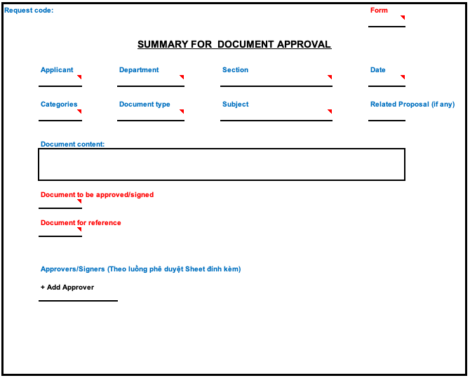

Hình 3. Template file PDF export

#### **Department Rule; Department Guidelines; Procedure; Department Standard Operating Procedure; Others**

###### Danh sách đề nghị



Hình 1 – Danh sách các request (màn hình chính của ODA)

Chi tiết các thành phần:

|  |  |  |  |  |  |  |
| --- | --- | --- | --- | --- | --- | --- |
| **STT** | **Tên** | **English** | **Mô tả** | **Kiểu dữ liệu** | **Dữ liệu mặc định** | **Ghi chú** |
| 1 | Xuất Excel | Export to Excel | Xuất file excel danh sách các request mà user đang thấy. Có thể kết hợp với nút Filter để hiện danh sách request mong muốn. | Button (nút bấm) |  |  |
| 2 | Lọc | Filter | Tùy chỉnh hiển thị danh sách đề nghị | Button (nút bấm) |  |  |
| 3 | Tạo mới | Create new | Mở ra màn hình tạo request | Button (nút bấm) |  |  |
| 4 | **Danh sách các đề nghị:** |  |  | List (Danh sách) |  |  |
| 5 | Request code | Request code | Dữ liệu từ request | Column (cột dữ liệu) |  |  |
| 6 | Tên văn bản | Document type | Dữ liệu từ request | Column (cột dữ liệu) |  |  |
| 7 | Tiêu đề | Subject | Dữ liệu từ request | Column (cột dữ liệu) |  |  |
| 8 | Ngày tạo | Created date | Bao gồm cả Status của request: * Đang chờ duyệt (Waiting for Approval): trạng thái mặc định khi requestor vừa tạo request (xanh dương) * Đã duyệt (Approved): Người phê duyệt cuối cùng đã duyệt (xanh lá) * Đã từ chối (Rejected): Người phê duyệt đã reject, request trả cho Requestor có thể edit để gửi duyệt lại (đỏ) * Nháp (Draft): đề nghị đang được applicant lưu nháp (màu cam) * Đã ký số (Digitally Signed): Người ký số cuối cùng đã ký (màu vàng) | Column (cột dữ liệu) |  |  |
| 9 | Phòng ban | Department | Dữ liệu từ request | Column (cột dữ liệu) |  |  |
| 10 | Người tạo | Created by | Dữ liệu từ request | Column (cột dữ liệu) |  |  |
| 11 | Xử lý bởi | Processing by | Đề nghị đang chờ ai phê duyệt. Khi đề nghị bị Rejected, Approved, Draft thì để trống tên user. | Column (cột dữ liệu) |  |  |



Hình 2

Chi tiết các thành phần:

|  |  |  |  |  |  |  |
| --- | --- | --- | --- | --- | --- | --- |
| **STT** | **Tên** | **English** | **Mô tả** | **Kiểu dữ liệu** | **Dữ liệu mặc định** | **Ghi chú** |
| 1 | Áp dụng | Apply | Hiển thị ds request theo các thông tin user đã chọn (bên dưới) | Button |  |  |
| 2 | Xóa | Clear | Xóa các thông tin đã nhập bên dưới | Button |  |  |
| 3 | Request code | Request code | Nhập mã request để search | Textbox | Nhập để search |  |
| 4 | Tên văn bản | Document type | Danh sách 24 loại văn bản Hành Chính & Nội Bộ gộp chung. | Combobox. Default "All" | Danh sách 24 loại văn bản Hành Chính & Nội Bộ gộp chung. |  |
| 5 | Tiêu đề | Subject | Nhập để search trường dữ liệu của văn bản | Textbox | Nhập để search |  |
| 6 | Proposal liên quan (nếu có) | Related Proposal (if any) | Nhập mã proposal liên quan (nếu có) | Textbox | Nhập để search |  |
| 7 | Ngày tạo | Created (To, From) | Khoảng ngày tạo của request | Datetime picker |  |  |
| 8 | Người Ủy quyền | The Authorizer | Danh sách Người Ủy Quyền của request (tương tự như field Applicant) | Combobox. Default "All" | Danh sách Người Ủy Quyền của request (tương tự như field Applicant) |  |
| 9 | Người được Ủy quyền | The Attorney | Danh sách Người được Ủy Quyền của request (tương tự như field Applicant) | Combobox. Default "All" | Danh sách Người được Ủy Quyền của request (tương tự như field Applicant) |  |
| 10 | Thời hạn Ủy quyền | Authorization period |  | Datetime picker |  |  |
| 11 | Gửi đến | To | Nhập để search trường dữ liệu của văn bản | Textbox | Nhập để search |  |
| 12 | Người đề nghị | Applicant | Danh sách người tạo các request | Combobox. Default "All" |  |  |
| 13 | Phòng ban | Department | Danh sách department các request | Combobox. Default "All" |  |  |
| 14 | Bộ phận | Section | Danh sách Section các request | Combobox. Default "All" |  |  |
| 15 | Trạng thái | Status | Danh sách 5 trạng thái của request | Combobox. Default "All" | 5 trạng thái của request |  |

1. Sau khi user truy cập phân hệ Phê Duyệt Văn Bản, thì đây là màn hình chính mà user trông thấy (Hình 1).
2. Màn hình hiển thị tất cả request mà user có quyền xem bao gồm phân loại như side menu bên phải:

* **Created by me**: các request được tạo bởi user.
* **Sent to me**: các request do ngươi khác tạo và gửi đến user.
* **Shared with me**: các request được người khác chia sẻ cho user.

Ngoài ra hệ thống còn có các quyền khác có thể assign cho user ở phần Settings:

* **Department reporter**: có quyền xem tất cả request của department của user.
* **Reporter**: có quyền xem hết tất cả request của phân hệ Document Approval.
* **Admin**: giống reporter nhưng có thêm chức năng phê duyệt cho request dù chưa đến lượt hoặc dù không được chỉ định trong request.

1. Các request này sẽ bao gồm tất cả các loại văn bản:

* Văn bản Hành Chính (6 loại)
* Văn bản Nội Bộ (11 loại)

1. Ở màn hình này, user có thể:

* Tạo mới 1 đề nghị phê duyệt văn bản bằng cách nhấn nút Create New.
* Lọc danh sách request bằng chức năng Filter (nút Filter).
* Xuất report bằng cách nhấn nút Xuất Excel.

**Filter & xuất Excel**:

* Để xuất report excel, user sẽ filter danh sách request và nhấn Xuất Excel. Khi nhấn nút Filter sẽ xổ ra dialog (Hình 2). Các trường dữ liệu sẽ phụ thuộc vào Loại Văn Bản (Document type) chọn.
* Số lượng request mà user có thể thấy phụ thuộc vào vai trò được phân quyền.
* Template file report Excel gồm các column sau:

|  |  |  |
| --- | --- | --- |
| **STT** | **Tên Column** | **Ghi chú** |
| 1 | Ord. | Số thứ tự tự động |
| 2 | Request code |  |
| 3 | Document type |  |
| 4 | Subject |  |
| 5 | To |  |
| 6 | Authorizer |  |
| 7 | Attorney |  |
| 8 | Authorization period From |  |
| 9 | Authorization period To |  |
| 10 | Created date |  |
| 11 | Applicant |  |
| 12 | Department |  |
| 13 | Section |  |
| 14 | Status |  |

###### Tạo đề nghị

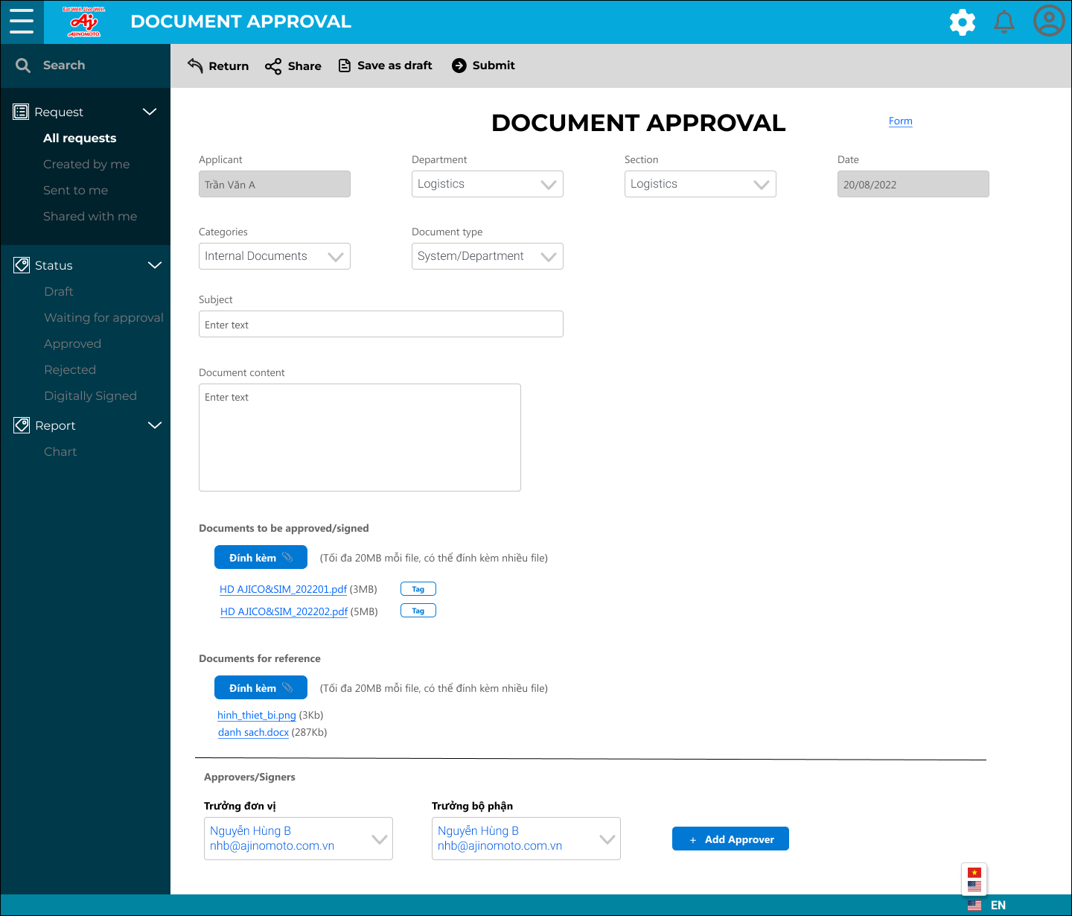

Hình 1 – Màn hình tạo mới request

Chi tiết các thành phần

|  |  |  |  |  |  |  |  |
| --- | --- | --- | --- | --- | --- | --- | --- |
| **STT** | **Tên** | **English** | **Mô tả** | **Kiểu dữ liệu** | **Bắt buộc nhập?** | **Dữ liệu mặc định** | **Ghi chú** |
| 1 | Biểu mẫu | Form | Link đến folder chứa các file văn bản mẫu. | Link |  | Link đến folder chứa các file văn bản mẫu. | Có thể thay đổi đường dẫn folder ở Settings của module (xem mục Settings) |
| 2 | Người đề nghị | Applicant | Hiển thị tên user đang tạo request | Display text |  | Hiển thị tên user đang tạo request |  |
| 3 | Phòng ban | Department | Danh sách Department của cty | Combobox | X | Danh sách Department của cty |  |
| 4 | Section | Section | Danh sách Section của Department đã chọn | Combobox | X | Danh sách Section của Department đã chọn |  |
| 5 | Ngày | Date | Ngày tạo request | Display text |  | Hiển thị ngày hiện tại | Khi lưu nháp thì chưa lưu field này, chỉ khi Submit thì mới lưu ngày tạo |
| 6 | Loại văn bản | Categories | 2 loại VB:  Hành chính  Nội bộ | Combobox | X | -Admisnitrative Documents  -(DigSig) Admisnitrative Documents  -Internal Documents |  |
| 7 | Tên văn bản | Document Type | 24 loại văn bản | Combobox | X |  |  |
| 8 | Tiêu đề | Subject | Tiêu đề của request | Textbox | X |  |  |
| 9 | Nội dung văn bản | Document content | Nội dung văn bản của request | Textarea | X |  |  |
| 10 | Văn bản trình duyệt/ký | Documents to be approved/signed | Nút đính kèm các tài liệu cần phê duyệt | Button | X |  | Có thể đính kèm nhiều file. Dung lượng tối đa 20MB/file |
| 11 | Định vị | Tag | Mở màn hình định vị trí insert các thông tin hình chữ ký, con dấu, Mã VB, QR code | Button |  |  |  |
| 12 | Văn bản tham khảo | Documents for reference | Nút đính kèm các tài liệu tham khảo | Button |  |  | Có thể đính kèm nhiều file. Dung lượng tối đa 20MB/file |
| 13 | Người duyệt/ Người ký | Approvers/ Signers | Load danh sách những người phê duyệt được config sẵn ở Settings |  |  |  |  |
| 14 | Lưu nháp | Save as Draft | Lưu nháp | Button |  |  |  |
| 15 | Gửi | Submit | Gửi đề nghị phê duyệt | Button |  |  |  |
| 16 | Trở về | Return | Quay lại màn hình danh sách đề nghị | Button |  |  |  |



Hình 2 – Kéo chọn vị trí tag_code

Hình 3 – Chọn tag_code cho vị trí



Hình 4 – Tag_code đã chọn, có thể xóa hoặc sửa

**Chi tiết các thành phần**

|  |  |  |  |  |  |  |
| --- | --- | --- | --- | --- | --- | --- |
| **STT** | **Tên** | **English** | **Mô tả** | **Kiểu dữ liệu** | **Dữ liệu mặc định** | **Ghi chú** |
| 1 | Tag code | Tag code | Danh sách tag_code | Combobox | Xem Danh Sách Tag_code |  |
| 2 | OK | OK | Lưu | Button |  |  |
| 3 | Thoát | Cancel | Thoát | Button |  |  |

1. Khi applicant nhấn nút Create New ở màn hình danh sách thì hệ thống sẽ hiển thị màn hình tạo mới request.
2. Applicant chọn loại văn bản dựa vào 2 ô dữ liệu **Categories** và **Document Type**, hệ thống sẽ hiển thị các trường dữ liệu tương ứng với loại văn bản đã chọn. Mỗi loại văn bản như vậy sẽ đi kèm cây phê duyệt & cây ký số (đối với VBHC) đã được cấu hình sẵn ở phần Settings.
3. Applicant nhấn nút **Documents to be approved/signed** để đính kèm file cần duyệt. Hỗ trợ file:

* **Word**: Hỗ trợ định vị trí để hệ thống tự động insert thông tin sau khi request đã duyệt bằng cách nhập sẵn các kí hiệu tag_code, bao gồm cả thông tin chữ ký số.
* **PDF**: Hỗ trợ định vị trí để hệ thống tự động insert thông tin sau khi request đã duyệt bằng cách kéo chọn vị trí trong nội dung file sau khi upload file. nhập sẵn các kí hiệu tag_code, bao gồm cả thông tin chữ ký số.

Sau khi đính kèm file sẽ xuất hiện nút **Tag** kế bên file (hình 7a). Khi click vào sẽ mở ra nội dung file, user có thể kéo chọn vị trí đặt các thông tin tag_code (hình 7b -> 7d).

Appllicant có thể add thêm tag_code nếu quên, hoặc thay đổi vị trí. Sau khi submit request thì sẽ không thể thay đổi tag_code nữa (nút Tag không hiển thị sau khi request dược submit)

Lưu ý: khi Applicant gửi (submit) đề nghị, nếu file đính kèm thiếu tagcode request code thì sẽ báo lỗi và không gửi đề nghị.

1. Nút **Documents for reference** dùng đính kèm các file tham khảo, hỗ trợ tất cả các loại file, dung lượng tối đa 20MB mỗi file.
2. **Form** là đường link đến folder ở DMS chứa các file template văn bản. Quản trị hệ thống có thể chỉnh sửa đường link này ở Settings của phân hệ.
3. Trừ 2 loại văn bản **BOD Minutes, MCM Minutes** là cây duyệt song song (sau khi applicant gửi request tất cả approver đều nhận được request cùng lúc để phê duyệt) thì các loại văn bản Nội Bộ khác đều là cây phê duyệt tuần tự theo tứ tự trên màn hình từ trái qua phải và từ trên xuống dưới.
4. Sau khi nhập đầy đủ thông tin, Applicant nhấn Submit đề gửi request. Approver đầu tiên trong cây duyệt sẽ nhận được thông báo (trong hệ thống) và email thông báo có request cần phê duyệt (có kèm link đến thằng request) (trừ cây duyệt song song – tất cả Aprrover đều nhận thông báo/email).
5. Lưu ý: Nút **Share** được hiển thị ngay lúc này cho phép applicant có thể chia sẻ request ngay khi gửi request.

###### Xem chi tiết đề nghị (phê duyệt/ký)

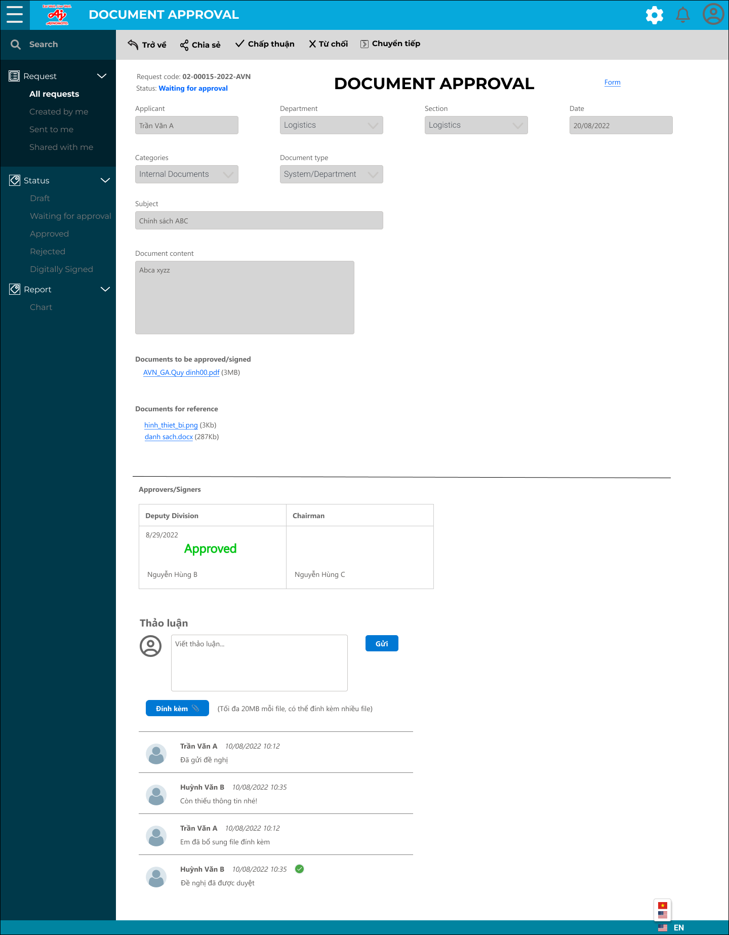

Hình 1 – Màn hình Chi tiết request của user bình thường

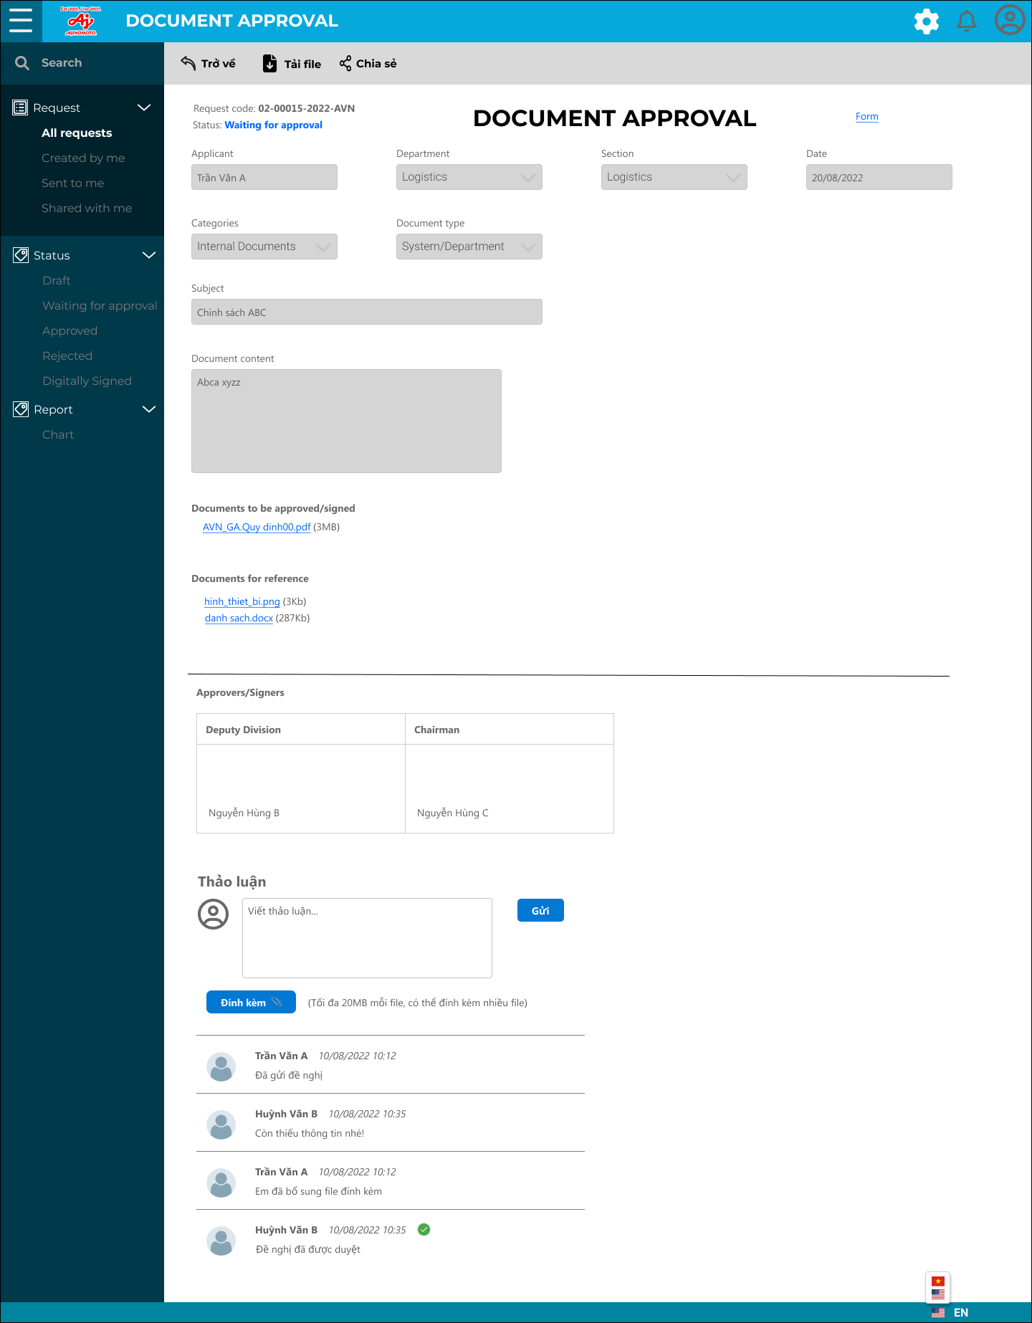

Hình 2 – Màn hình Chi tiết request của Approver

Chi tiết các thành phần

|  |  |  |  |  |  |  |
| --- | --- | --- | --- | --- | --- | --- |
| **STT** | **Tên** | **English** | **Mô tả** | **Kiểu dữ liệu** | **Dữ liệu mặc định** | **Ghi chú** |
| 1 | Trở về | Return | Quay lại màn hình danh sách đề nghị | Button |  |  |
| 2 | Tải file | Download File | Xuất file PDF nội dung của request phê duyệt, xem thêm template file xuất. | Button |  |  |
| 3 | Xóa | Delete | Xóa đề nghị, chỉ dành cho user được assign quyền Admin | Button |  |  |
| 4 | Chia sẻ | Share | Chức năng chia sẻ cho user khác quyền xem request này | Button |  |  |
| 5 | Chấp thuận | Approve | Chức năng chỉ dành cho Người Phê Duyệt khi đến lượt phê duyệt (ký tên). | Button |  |  |
| 6 | Từ chối | Reject | Chức năng chỉ dành cho Người Phê Duyệt khi đến lượt phê duyệt (ký tên) | Button |  |  |
| 7 | Chuyển tiếp | Forward | Chức năng chỉ dành cho Người Phê Duyệt khi đến lượt phê duyệt (ký tên). Chức năng này dùng để chuyển cho 1 user khác phê duyệt giúp. | Button |  |  |
| 8 | Request code | Request code | - Mã và số request do hệ thống tự sinh - Mỗi văn bản sẽ có request code khác nhau (xem quy tắc đặt mã _Doc) | Display text |  |  |
| 9 | Trạng thái | Status | * Đang chờ duyệt (Waiting for Approval): trạng thái mặc định khi requestor vừa tạo request (xanh dương) * Đã duyệt (Approved): Người phê duyệt cuối cùng đã duyệt (xanh lá) * Đã từ chối (Rejected): Người phê duyệt đã reject, request trả cho Requestor có thể edit để gửi duyệt lại (đỏ) * Nháp (Draft): đề nghị đang được applicant lưu nháp (màu cam) * Đã ký số (Digitally Signed): Người ký số cuối cùng đã ký (màu vàng) | Display text |  |  |
| 10 | Biểu mẫu | Form | Link đến folder chứa các file văn bản mẫu. | Link |  |  |
| 11 | Người đề nghị | Applicant |  | Display text |  |  |
| 12 | Phòng ban | Department |  | Display text |  |  |
| 13 | Section | Section |  | Display text |  |  |
| 14 | Ngày | Date |  | Display text |  |  |
| 15 | Loại văn bản | Categories |  | Display text |  |  |
| 16 | Tên văn bản | Document Type |  | Display text |  |  |
| 17 | Tiêu đề | Subject |  | Display text |  |  |
| 18 | Nội dung văn bản | Document content |  | Display text |  |  |
| 19 | Văn bản trình duyệt/ký | Documents to be approved/signed | Các file đã đính kèm khi tạo request, user có thể click để download file. File này khi Approved sẽ được insert thêm thông tin tùy nội dung file có tag_code nào. | File list |  |  |
| 20 | Văn bản tham khảo | Documents for reference | Các file đã đính kèm khi tạo request, user có thể click để download file | File list |  |  |
| 21 | Người duyệt/ Người ký | Approvers/ Signers | Hiện đầy đủ Title (setup trong cây phê duyệt default) & Họ Tên của tất cả Approver của request. Approver nào đã duyệt thì hiện chữ Approved (màu xanh) |  |  |  |
| 22 | Thảo luận | Comment | Ô nhập bình luận | Textarea |  |  |
| 23 | Gửi | Save | Gửi bình luận | Button |  |  |
| 24 | Đính kèm | Attachment | Dùng đính kèm file vào tin nhắn thảo luận, file đính kèm sẽ được hiển thị chung khu vực Văn bản liên quan (Documents for reference) | Button |  |  |
| 25 | Danh sách thảo luận | List of comments | Danh sách các comment của người có quyền xem request này. Và các thông tin ghi log của hệ thống khi request được tạo/approve/reject. |  |  |  |

1. Từ màn hình **Danh sách đề nghị**, user double-click 1 request để mở màn hình chi tiết của request đó. Hoặc nếu user nhận được thông báo/email thì có thể click vào link để mở request.
2. Ở màn hình này, tùy vai trò của user mà các nút chức năng sẽ khác nhau, nếu user là Approver đến lượt phê duyệt request thì sẽ thấy các nút Approve/Reject/Forward (khi chưa đến lượt thì aprrover cũng không thấy). Chairman và Archive vẫn là Approver trong hệ thống. Thao tác nhấn Approve của họ cũng chính là “ký điện tử”. Hình chữ ký hay con dấu đã được Applicant quy định vị trí insert vào file ngay khi tạo đề nghị.
3. Khi Approver nhấn nút:

* **Approve**: request được duyệt, người kế tiếp trong cây duyệt sẽ nhận được thông báo & email. Nếu Approver là người duyệt cuối cùng, request sẽ chuyển status sang **Approved**.
* **Reject**: request bị từ chối, status chuyển thành **Rejected**, và Applicant sẽ nhận được thông báo & email.
* **Forward**: dialog xuất hiện cho phép Approver chỉ định người phê duyệt giúp request. Người này sẽ nhận được thông báo email và quyền phê duyệt request (khi mở request sẽ thấy các nút Approve/Reject/Forward).

1. File đính kèm ở phần **Document to be approval/sign** sẽ được thay thế bằng file do hệ thống đã insert các thông tin vào vị trí các tag_code.
2. Copy file đính kèm của request sang DMS:

Đối với **VBNB**:trạng thái **Approved,** đồng thời file **Document for reference** (file cuối cùng đã insert thông tin), sẽ được copy sang DMS.

Mỗi loại văn bản sẽ có folder riêng, được setup ở phần Settings.

1. Ngoài ra, bất cứ lúc nào, các user đều có thể bình luận (ở phần Comment) với nhau, các user khác sẽ nhận được thông báo/email để vào xem bình luận. User có thể đính kèm file ở bình luận (hỗ trợ tất cả loại file, vẫn giới hạn dung lượng 20MB/file).
2. Template file PDF export:

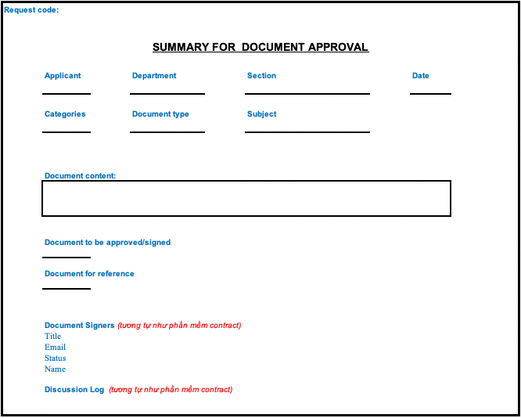

Hình 3. Template file PDF export

#### **BOD Minutes; MCM Minutes**

###### Danh sách đề nghị



Hình 1 – Danh sách các request (màn hình chính của ODA)

Chi tiết các thành phần:

|  |  |  |  |  |  |  |
| --- | --- | --- | --- | --- | --- | --- |
| **STT** | **Tên** | **English** | **Mô tả** | **Kiểu dữ liệu** | **Dữ liệu mặc định** | **Ghi chú** |
| 1 | Xuất Excel | Export to Excel | Xuất file excel danh sách các request mà user đang thấy. Có thể kết hợp với nút Filter để hiện danh sách request mong muốn. | Button (nút bấm) |  |  |
| 2 | Lọc | Filter | Tùy chỉnh hiển thị danh sách đề nghị | Button (nút bấm) |  |  |
| 3 | Tạo mới | Create new | Mở ra màn hình tạo request | Button (nút bấm) |  |  |
| 4 | **Danh sách các đề nghị:** |  |  | List (Danh sách) |  |  |
| 5 | Request code | Request code | Dữ liệu từ request | Column (cột dữ liệu) |  |  |
| 6 | Tên văn bản | Document type | Dữ liệu từ request | Column (cột dữ liệu) |  |  |
| 7 | Tiêu đề | Subject | Dữ liệu từ request | Column (cột dữ liệu) |  |  |
| 8 | Ngày tạo | Created date | Bao gồm cả Status của request: * Đang chờ duyệt (Waiting for Approval): trạng thái mặc định khi requestor vừa tạo request (xanh dương) * Đã duyệt (Approved): Người phê duyệt cuối cùng đã duyệt (xanh lá) * Đã từ chối (Rejected): Người phê duyệt đã reject, request trả cho Requestor có thể edit để gửi duyệt lại (đỏ) * Nháp (Draft): đề nghị đang được applicant lưu nháp (màu cam) * Đã ký số (Digitally Signed): Người ký số cuối cùng đã ký (màu vàng) | Column (cột dữ liệu) |  |  |
| 9 | Phòng ban | Department | Dữ liệu từ request | Column (cột dữ liệu) |  |  |
| 10 | Người tạo | Created by | Dữ liệu từ request | Column (cột dữ liệu) |  |  |
| 11 | Xử lý bởi | Processing by | Đề nghị đang chờ ai phê duyệt. Khi đề nghị bị Rejected, Approved, Draft thì để trống tên user. | Column (cột dữ liệu) |  |  |



Hình 2

Chi tiết các thành phần:

|  |  |  |  |  |  |  |
| --- | --- | --- | --- | --- | --- | --- |
| **STT** | **Tên** | **English** | **Mô tả** | **Kiểu dữ liệu** | **Dữ liệu mặc định** | **Ghi chú** |
| 1 | Áp dụng | Apply | Hiển thị ds request theo các thông tin user đã chọn (bên dưới) | Button |  |  |
| 2 | Xóa | Clear | Xóa các thông tin đã nhập bên dưới | Button |  |  |
| 3 | Request code | Request code | Nhập mã request để search | Textbox | Nhập để search |  |
| 4 | Tên văn bản | Document type | Danh sách 24 loại văn bản Hành Chính & Nội Bộ gộp chung. | Combobox. Default "All" | Danh sách 24 loại văn bản Hành Chính & Nội Bộ gộp chung. |  |
| 5 | Tiêu đề | Subject | Nhập để search trường dữ liệu của văn bản | Textbox | Nhập để search |  |
| 6 | Proposal liên quan (nếu có) | Related Proposal (if any) | Nhập mã proposal liên quan (nếu có) | Textbox | Nhập để search |  |
| 7 | Ngày tạo | Created (To, From) | Khoảng ngày tạo của request | Datetime picker |  |  |
| 8 | Người Ủy quyền | The Authorizer | Danh sách Người Ủy Quyền của request (tương tự như field Applicant) | Combobox. Default "All" | Danh sách Người Ủy Quyền của request (tương tự như field Applicant) |  |
| 9 | Người được Ủy quyền | The Attorney | Danh sách Người được Ủy Quyền của request (tương tự như field Applicant) | Combobox. Default "All" | Danh sách Người được Ủy Quyền của request (tương tự như field Applicant) |  |
| 10 | Thời hạn Ủy quyền | Authorization period |  | Datetime picker |  |  |
| 11 | Gửi đến | To | Nhập để search trường dữ liệu của văn bản | Textbox | Nhập để search |  |
| 12 | Người đề nghị | Applicant | Danh sách người tạo các request | Combobox. Default "All" |  |  |
| 13 | Phòng ban | Department | Danh sách department các request | Combobox. Default "All" |  |  |
| 14 | Bộ phận | Section | Danh sách Section các request | Combobox. Default "All" |  |  |
| 15 | Trạng thái | Status | Danh sách 5 trạng thái của request | Combobox. Default "All" | 5 trạng thái của request |  |

1. Sau khi user truy cập phân hệ Phê Duyệt Văn Bản, thì đây là màn hình chính mà user trông thấy (Hình 1).
2. Màn hình hiển thị tất cả request mà user có quyền xem bao gồm phân loại như side menu bên phải:

* **Created by me**: các request được tạo bởi user.
* **Sent to me**: các request do ngươi khác tạo và gửi đến user.
* **Shared with me**: các request được người khác chia sẻ cho user.

Ngoài ra hệ thống còn có các quyền khác có thể assign cho user ở phần Settings:

* **Department reporter**: có quyền xem tất cả request của department của user.
* **Reporter**: có quyền xem hết tất cả request của phân hệ Document Approval.
* **Admin**: giống reporter nhưng có thêm chức năng phê duyệt cho request dù chưa đến lượt hoặc dù không được chỉ định trong request.

1. Các request này sẽ bao gồm tất cả các loại văn bản:

* Văn bản Hành Chính (6 loại)
* Văn bản Nội Bộ (11 loại)

1. Ở màn hình này, user có thể:

* Tạo mới 1 đề nghị phê duyệt văn bản bằng cách nhấn nút Create New.
* Lọc danh sách request bằng chức năng Filter (nút Filter).
* Xuất report bằng cách nhấn nút Xuất Excel.

**Filter & xuất Excel**:

* Để xuất report excel, user sẽ filter danh sách request và nhấn Xuất Excel. Khi nhấn nút Filter sẽ xổ ra dialog (Hình 2). Các trường dữ liệu sẽ phụ thuộc vào Loại Văn Bản (Document type) chọn.
* Số lượng request mà user có thể thấy phụ thuộc vào vai trò được phân quyền.
* Template file report Excel gồm các column sau:

|  |  |  |
| --- | --- | --- |
| **STT** | **Tên Column** | **Ghi chú** |
| 1 | Ord. | Số thứ tự tự động |
| 2 | Request code |  |
| 3 | Document type |  |
| 4 | Subject |  |
| 5 | To |  |
| 6 | Authorizer |  |
| 7 | Attorney |  |
| 8 | Authorization period From |  |
| 9 | Authorization period To |  |
| 10 | Created date |  |
| 11 | Applicant |  |
| 12 | Department |  |
| 13 | Section |  |
| 14 | Status |  |

###### Tạo đề nghị

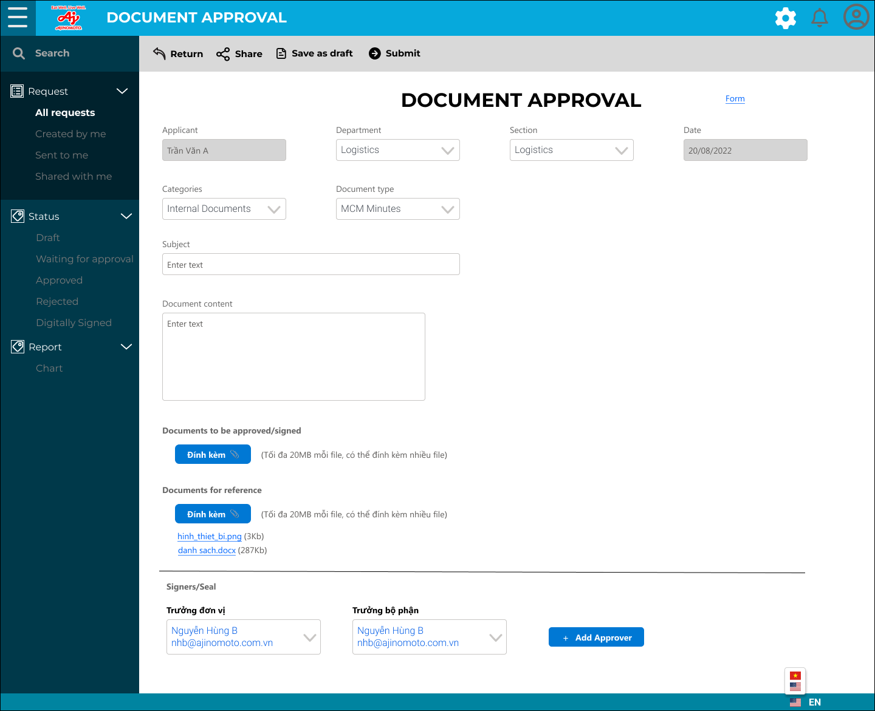

Hình 1 – Màn hình tạo mới request

Chi tiết các thành phần

|  |  |  |  |  |  |  |  |
| --- | --- | --- | --- | --- | --- | --- | --- |
| **STT** | **Tên** | **English** | **Mô tả** | **Kiểu dữ liệu** | **Bắt buộc nhập?** | **Dữ liệu mặc định** | **Ghi chú** |
| 1 | Biểu mẫu | Form | Link đến folder chứa các file văn bản mẫu. | Link |  | Link đến folder chứa các file văn bản mẫu. | Có thể thay đổi đường dẫn folder ở Settings của module (xem mục Settings) |
| 2 | Người đề nghị | Applicant | Hiển thị tên user đang tạo request | Display text |  | Hiển thị tên user đang tạo request |  |
| 3 | Phòng ban | Department | Danh sách Department của cty | Combobox | X | Danh sách Department của cty |  |
| 4 | Section | Section | Danh sách Section của Department đã chọn | Combobox | X | Danh sách Section của Department đã chọn |  |
| 5 | Ngày | Date | Ngày tạo request | Display text |  | Hiển thị ngày hiện tại | Khi lưu nháp thì chưa lưu field này, chỉ khi Submit thì mới lưu ngày tạo |
| 6 | Loại văn bản | Categories | 2 loại VB:  Hành chính  Nội bộ | Combobox | X | Admisnitrative Documents  (DigSig) Admisnitrative Documents  Internal Documents |  |
| 7 | Tên văn bản | Document Type | DS các loại văn bản | Combobox | X |  |  |
| 8 | Tiêu đề | Subject | Tiêu đề của request | Textbox | X |  |  |
| 9 | Nội dung văn bản | Document content | Nội dung văn bản của request | Textarea | X |  |  |
| 10 | Văn bản trình duyệt/ký | Documents to be approved/signed | Nút đính kèm các tài liệu cần phê duyệt | Button | X |  | Có thể đính kèm nhiều file. Dung lượng tối đa 20MB/file |
| 11 | Định vị | Tag | Mở màn hình định vị trí insert các thông tin hình chữ ký, con dấu, Mã VB, QR code | Button |  |  |  |
| 12 | Văn bản tham khảo | Documents for reference | Nút đính kèm các tài liệu tham khảo | Button |  |  | Có thể đính kèm nhiều file. Dung lượng tối đa 20MB/file |
| 13 | Người ký/ Đóng dấu | Signers/Seal | Load danh sách những người phê duyệt được config sẵn ở Settings |  |  |  |  |
| 14 | Lưu nháp | Save as Draft | Lưu nháp | Button |  |  |  |
| 15 | Gửi | Submit | Gửi đề nghị phê duyệt | Button |  |  |  |
| 16 | Trở về | Return | Quay lại màn hình danh sách đề nghị | Button |  |  |  |



Hình 2 – Kéo chọn vị trí tag_code

Hình 3 – Chọn tag_code cho vị trí



Hình 4 – Tag_code đã chọn, có thể xóa hoặc sửa

**Chi tiết các thành phần**

|  |  |  |  |  |  |  |
| --- | --- | --- | --- | --- | --- | --- |
| **STT** | **Tên** | **English** | **Mô tả** | **Kiểu dữ liệu** | **Dữ liệu mặc định** | **Ghi chú** |
| 1 | Tag code | Tag code | Danh sách tag_code | Combobox | Xem Danh Sách Tag_code |  |
| 2 | OK | OK | Lưu | Button |  |  |
| 3 | Thoát | Cancel | Thoát | Button |  |  |

1. Khi applicant nhấn nút Create New ở màn hình danh sách thì hệ thống sẽ hiển thị màn hình tạo mới request.
2. Applicant chọn loại văn bản dựa vào 2 ô dữ liệu **Categories** và **Document Type**, hệ thống sẽ hiển thị các trường dữ liệu tương ứng với loại văn bản đã chọn. Mỗi loại văn bản như vậy sẽ đi kèm cây phê duyệt & cây ký số (đối với VBHC) đã được cấu hình sẵn ở phần Settings của phân hệ.
3. Applicant nhấn nút **Documents to be approved/signed** để đính kèm file cần duyệt. Hỗ trợ file:

* **Word**: Hỗ trợ định vị trí để hệ thống tự động insert thông tin sau khi request đã duyệt bằng cách nhập sẵn các kí hiệu tag_code, bao gồm cả thông tin chữ ký số.
* **PDF**: Hỗ trợ định vị trí để hệ thống tự động insert thông tin sau khi request đã duyệt bằng cách kéo chọn vị trí trong nội dung file sau khi upload file. nhập sẵn các kí hiệu tag_code, bao gồm cả thông tin chữ ký số.

Sau khi đính kèm file sẽ xuất hiện nút **Tag** kế bên file (hình 7a). Khi click vào sẽ mở ra nội dung file, user có thể kéo chọn vị trí đặt các thông tin tag_code (hình 7b -> 7d).

Appllicant có thể add thêm tag_code nếu quên, hoặc thay đổi vị trí. Sau khi submit request thì sẽ không thể thay đổi tag_code nữa (nút Tag không hiển thị sau khi request dược submit)

Lưu ý: khi Applicant gửi (submit) đề nghị, nếu file đính kèm thiếu tagcode request code thì sẽ báo lỗi và không gửi đề nghị.

1. Nút **Documents for reference** dùng đính kèm các file tham khảo, hỗ trợ tất cả các loại file, dung lượng tối đa 20MB mỗi file.
2. **Form** là đường link đến folder ở DMS chứa các file template văn bản. Quản trị hệ thống có thể chỉnh sửa đường link này ở Settings của phân hệ.
3. Trừ 2 loại văn bản **BOD Minutes, MCM Minutes** là cây duyệt song song (sau khi applicant gửi request tất cả approver đều nhận được request cùng lúc để phê duyệt) thì các loại văn bản Nội Bộ khác đều là cây phê duyệt tuần tự theo tứ tự trên màn hình từ trái qua phải và từ trên xuống dưới.
4. Sau khi nhập đầy đủ thông tin, Applicant nhấn Submit đề gửi request. Approver đầu tiên trong cây duyệt sẽ nhận được thông báo (trong hệ thống) và email thông báo có request cần phê duyệt (có kèm link đến thằng request) (trừ cây duyệt song song – tất cả Aprrover đều nhận thông báo/email).

Lưu ý: Nút **Share** được hiển thị ngay lúc này cho phép applicant có thể chia sẻ request ngay khi gửi request.

###### Xem chi tiết đề nghị (ký/văn thư ký)

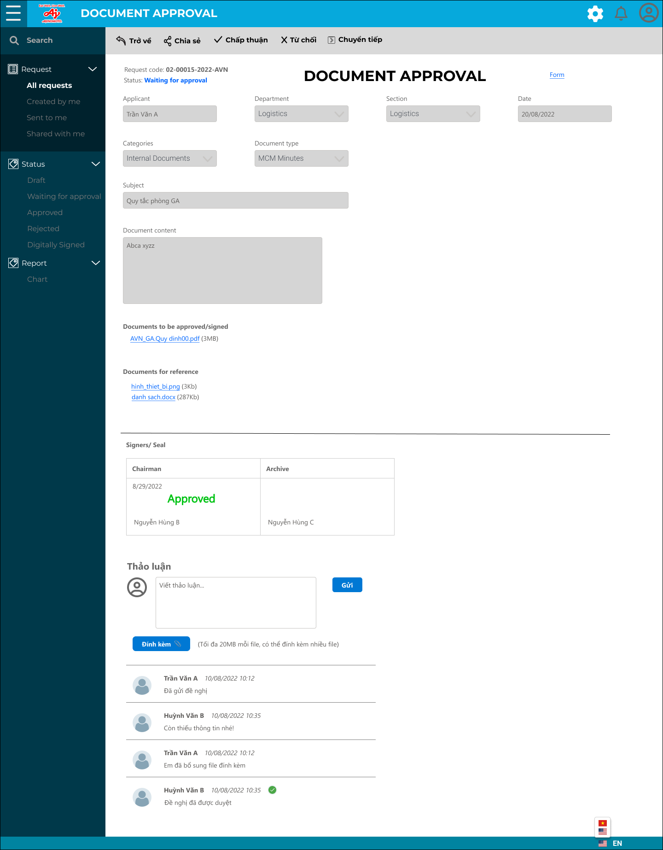

Hình 1 – Màn hình Chi tiết request của Signer/Archive

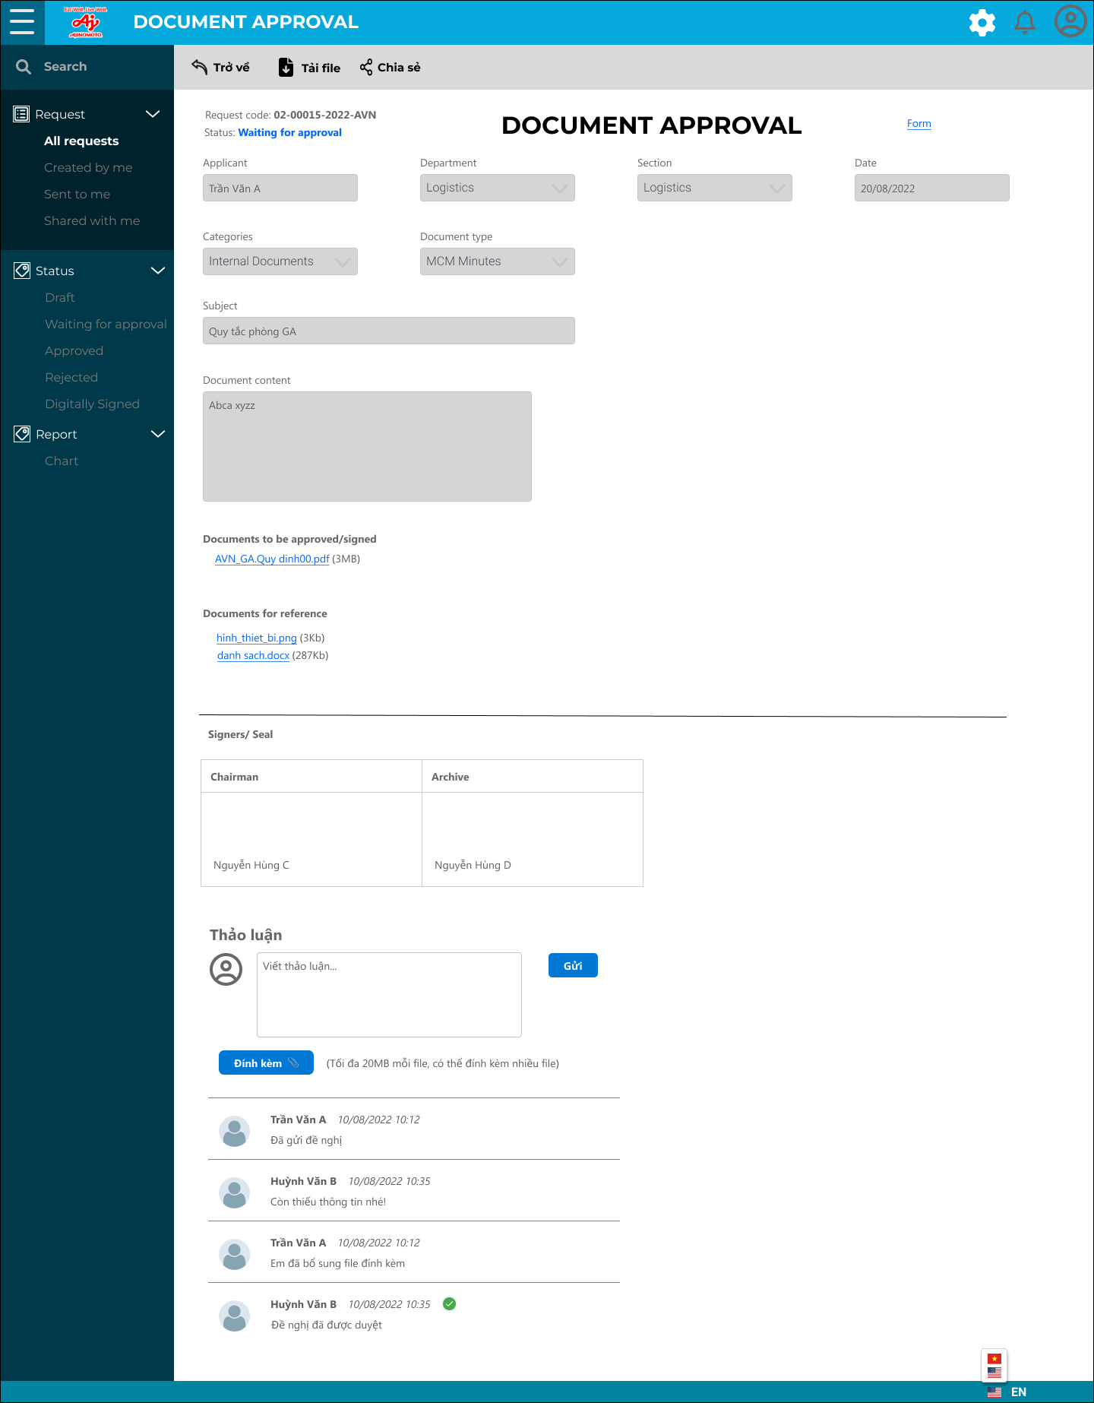

Hình 2 – Màn hình Chi tiết request của user bình thường

Chi tiết các thành phần

|  |  |  |  |  |  |  |
| --- | --- | --- | --- | --- | --- | --- |
| **STT** | **Tên** | **English** | **Mô tả** | **Kiểu dữ liệu** | **Dữ liệu mặc định** | **Ghi chú** |
| 1 | Trở về | Return | Quay lại màn hình danh sách đề nghị | Button |  |  |
| 2 | Tải file | Download File | Xuất file PDF nội dung của request phê duyệt, xem thêm template file xuất. | Button |  |  |
| 3 | Xóa | Delete | Xóa đề nghị, chỉ dành cho user được assign quyền Admin | Button |  |  |
| 4 | Chia sẻ | Share | Chức năng chia sẻ cho user khác quyền xem request này | Button |  |  |
| 5 | Chấp thuận | Approve | Chức năng chỉ dành cho Người Phê Duyệt khi đến lượt phê duyệt (ký tên). | Button |  |  |
| 6 | Từ chối | Reject | Chức năng chỉ dành cho Người Phê Duyệt khi đến lượt phê duyệt (ký tên) | Button |  |  |
| 7 | Chuyển tiếp | Forward | Chức năng chỉ dành cho Người Phê Duyệt khi đến lượt phê duyệt (ký tên). Chức năng này dùng để chuyển cho 1 user khác phê duyệt giúp. | Button |  |  |
| 8 | Request code | Request code | - Mã và số request do hệ thống tự sinh - Mỗi văn bản sẽ có request code khác nhau (xem quy tắc đặt mã _Doc) | Display text |  |  |
| 9 | Trạng thái | Status | * Đang chờ duyệt (Waiting for Approval): trạng thái mặc định khi requestor vừa tạo request (xanh dương) * Đã duyệt (Approved): Người phê duyệt cuối cùng đã duyệt (xanh lá) * Đã từ chối (Rejected): Người phê duyệt đã reject, request trả cho Requestor có thể edit để gửi duyệt lại (đỏ) * Nháp (Draft): đề nghị đang được applicant lưu nháp (màu cam) * Đã ký số (Digitally Signed): Người ký số cuối cùng đã ký (màu vàng) | Display text |  |  |
| 10 | Biểu mẫu | Form | Link đến folder chứa các file văn bản mẫu. | Link |  |  |
| 11 | Người đề nghị | Applicant |  | Display text |  |  |
| 12 | Phòng ban | Department |  | Display text |  |  |
| 13 | Section | Section |  | Display text |  |  |
| 14 | Ngày | Date |  | Display text |  |  |
| 15 | Loại văn bản | Categories |  | Display text |  |  |
| 16 | Tên văn bản | Document Type |  | Display text |  |  |
| 17 | Tiêu đề | Subject |  | Display text |  |  |
| 18 | Nội dung văn bản | Document content |  | Display text |  |  |
| 19 | Văn bản trình duyệt/ký | Documents to be approved/signed | Các file đã đính kèm khi tạo request, user có thể click để download file. File này khi Approved sẽ được insert thêm thông tin tùy nội dung file có tag_code nào. | File list |  |  |
| 20 | Văn bản tham khảo | Documents for reference | Các file đã đính kèm khi tạo request, user có thể click để download file | File list |  |  |
| 21 | Người duyệt/ Người ký | Approvers/ Signers | Hiện đầy đủ Title (setup trong cây phê duyệt default) & Họ Tên của tất cả Approver của request. Approver nào đã duyệt thì hiện chữ Approved (màu xanh) |  |  |  |
| 22 | Thảo luận | Comment | Ô nhập bình luận | Textarea |  |  |
| 23 | Gửi | Save | Gửi bình luận | Button |  |  |
| 24 | Đính kèm | Attachment | Dùng đính kèm file vào tin nhắn thảo luận, file đính kèm sẽ được hiển thị chung khu vực Văn bản liên quan (Documents for reference) | Button |  |  |
| 25 | Danh sách thảo luận | List of comments | Danh sách các comment của người có quyền xem request này. Và các thông tin ghi log của hệ thống khi request được tạo/approve/reject. |  |  |  |

1. Từ màn hình **Danh sách đề nghị**, user double-click 1 request để mở màn hình chi tiết của request đó. Hoặc nếu user nhận được thông báo/email thì có thể click vào link để mở request.
2. Ở màn hình này, tùy vai trò của user mà các nút chức năng sẽ khác nhau, nếu user là Approver đến lượt phê duyệt request thì sẽ thấy các nút Approve/Reject/Forward. Thao tác nhấn Approve của họ cũng chính là “ký điện tử”. Hình chữ ký hay con dấu đã được Applicant quy định vị trí insert vào file ngay khi tạo đề nghị.
3. Hai loại BB họp MCM & BOD là loại phê duyệt song song 1 cấp, khi Applicant gửi request thì tất cả Approver nhận được request cùng 1 lúc.
4. Khi Approver nhấn nút:

* **Approve**: request hiển thị thông tin của Approver và chữ Approved cùng ngày giờ approve. Khi tất cả Approver đã cùng approve thì trạng thái của request chuyển thành **Approved** và Applicant sẽ nhận được thông báo & email.
* **Reject**: request hiển thị thông tin của Approver và chữ Rejected cùng ngày giờ reject. Sau khi tất cả Approver đã hoàn thành việc phê duyệt thì status chuyển thành **Rejected**, và Applicant sẽ nhận được thông báo & email.
* **Forward**: dialog xuất hiện cho phép Approver chỉ định người phê duyệt giúp request. Người này sẽ nhận được thông báo email và quyền phê duyệt request (khi mở request sẽ thấy các nút Approve/Reject/Forward).

1. File đính kèm ở phần **Documents to be approved/signed** sẽ được thay thế bằng file do hệ thống đã insert các thông tin vào vị trí các tag_code.
2. Copy file đính kèm của request sang DMS:

Đối với **VBNB**:trạng thái **Approved,** đồng thời file **Documents to be approved/signed** (file cuối cùng đã insert thông tin), sẽ được copy sang DMS.

Mỗi loại văn bản sẽ có folder riêng, được setup ở phần Settings.

1. Ngoài ra, bất cứ lúc nào, các user đều có thể bình luận (ở phần Comment) với nhau, các user khác sẽ nhận được thông báo/email để vào xem bình luận. User có thể đính kèm file ở bình luận (hỗ trợ tất cả loại file, vẫn giới hạn dung lượng 20MB/file).
2. Nút Tải file (Download file) khi nhấn sẽ down về file PDF có template như sau:

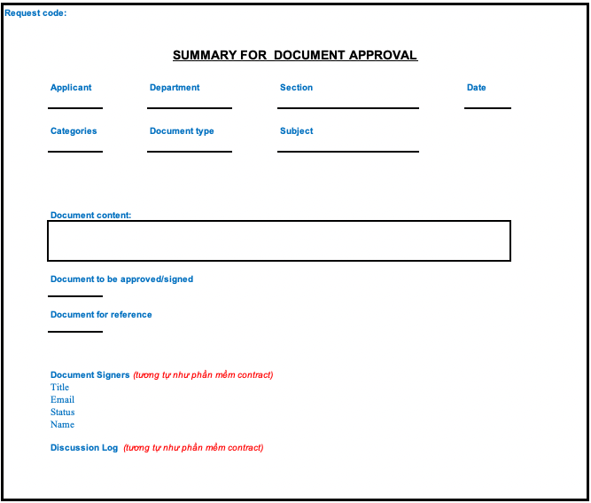

Hình 3. Template file PDF export

### QR code tự động

#### **Giới thiệu**

Đối với VBNB sau khi duyệt xong, file phê duyệt sẽ được thêm tự động QR code. Chức năng này có thể bật tắt ở Settings cho từng loại VBNB.

#### **Chi tiết**

Kích thước QR code: 1cm x 1cm

Vị trí: góc trái bên dưới từng trang của văn bản.

Nội dung QR code: đường link hiển thị các nội dung như sau (chỉ hiển thị thông tin của approver cuối cùng)

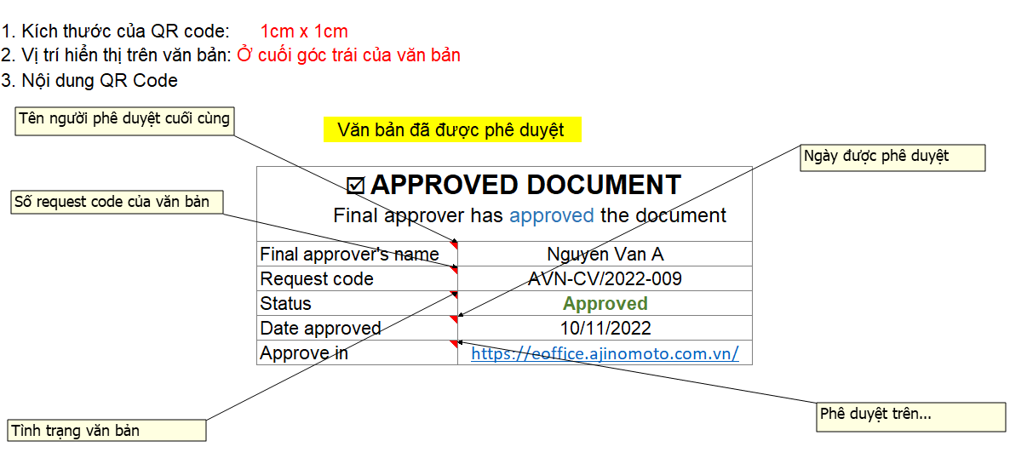

Riêng đối với 2 loại BB họp MCM và BB họp BOD phê duyệt song song nên sẽ hiển thị hết tất cả approver.

### Luồng phê duyệt văn bản nội bộ

#### **Giới thiệu**

Phần này là sơ đồ các cấp phê duyệt của từng loại văn bản nội bộ. Phân ra 2 nhóm:

* Cây phê duyệt tuần tự và ký điện tử: các cấp phê duyệt tuần tự theo thứ tự (các loại **VBNB**, không gồm Biên Bản Họp)
* Cây phê duyệt song song và ký điện tử: các cấp duyệt cùng lúc phê duyệt đề nghị (2 loại **Biên Bản Họp**)

#### **Sơ đồ**

**Cây phê duyệt tuần tự và ký điện tử:**

|  |  |  |  |  |  |
| --- | --- | --- | --- | --- | --- |
| **Ord** | **Tên văn bản** | **Người đề nghị** | **APPROVERS thuộc phòng đề nghị** | **SIGNERS/SEAL thuộc phòng đề nghị** | |
| **1** | **Điều Lệ\*** | Applicant | Div. Mgr | Chairman | Archives |
| **2** | **Nội quy lao động\*** | Applicant | Div. Mgr | GD | Archives |
| **3** | **Quy Định, Quy chế hoạt động Công ty\*** | Applicant | Div. Mgr | GD | Archives |
| **4** | **Quy chế \*** | Applicant | Div. Mgr | GD |  |
| **5** | **Chính sách\*** | Applicant | Div. Mgr | GD |  |
| **6** | **Nội quy\*** | Applicant | D. Div. Mgr | Div. Mgr |  |
| **7** | **Hướng dẫn\*** | Applicant | Dept. Mgr | D. Div. Mgr |  |
| **8** | **Sơ đồ tổ chức** | Applicant | Div. Mgr | GD |  |
| **9** | **Thông báo** | Applicant | Div. Mgr | GD |  |
| **10** | **Thông báo nội bộ** | Applicant | Dept. Mgr | D. Div. Mgr |  |
| **11** | **Thủ tục\*** | Applicant | D. Div. Mgr | Div. Mgr |  |
| **12** | **Quy trình thao tác chuẩn Phòng\*** | Applicant | Sec. Mgr | Dept. Mgr |  |
| **13** | **Quy tắc Phòng\*** | Applicant | Sec. Mgr | Dept. Mgr |  |
| **14** | **Hướng dẫn Phòng\*** | Applicant | Sec. Mgr | Dept. Mgr |  |
| **15** | **Văn bản khác** | Applicant | Dept. Mgr | D. Div. Mgr |  |

**Cây phê duyệt song song và ký điện tử**

|  |  |  |  |  |  |  |  |  |  |  |  |  |
| --- | --- | --- | --- | --- | --- | --- | --- | --- | --- | --- | --- | --- |
| **Biên bản họp MCM** | Applicant | Corporate 1  D.Div.Manager | Production 2 D. Div. Manager | SMD 2 D. Div. Manager | SMD 2 D. Div. Manager | Corporate 2 Div. Manager | Corporate 1 Div. Manager | Production 2 Div. Manager | Production 1 Div. Manager | SMD 2 Div. Manager | SMD 1 Div. Manager | General Director |
| **Biên bản họp BOD** | Applicant | Corporate Director | SMD Director | Production Director | General Director | Archives |  |  |  |  |  |  |

## QUY TRÌNH DUYỆT VĂN BẢN HÀNH CHÍNH

### Thông tin chung

Quy trình nghiệp vụ này mô tả các bước thực hiện phê duyệt các loại văn bản Hành Chính sau khi số hóa và tinh gọn cho hợp lý. Có 2 trường hợp:

+ Phê duyệt và in ra ký tươi.

+ Phê duyệt và ký số trực tiếp trên hệ thống.

### 4.1.1.1 Gồm các loại văn bản

+ Official Letter

+ Decision

+ Announcement

+ Power of Attorney

+ Sub-delegate of POA

+ Others

Chia ra 2 loại có ký số và không ký số (xem chi tiết bên dưới)

### 4.1.1.2 Các hình thức phê duyệt và ký số

### Giới thiệu

Tương tự VBNB, VBHC cũng có phê duyệt nhưng có thêm những người ký chữ ký số sau khi đề nghị đã được duyệt. Cho nên VBHC cũng chia làm 2 loại:

* + - VBHC không ký số, phải in ra ký tươi và scan, upload lại vào request.
    - VBHC có ký số (**DigSig** - Admisnitrative Documents).

Ngoài ra, riêng **Decision** và **Announcement** sẽ có thêm loại hỗ trợ tạo & phê duyệt hàng loạt văn bản có chung nội dung (xem thêm bên dưới).

VBHC chỉ có loại phê duyệt tuần tự, người ký số cũng tuần tự từng người, không có song song.

### Chữ ký số

Chữ ký số ở Việt Nam chỉ có 1 vài nhà cung cấp được nhà nước cấp phép và công nhận tính hợp pháp. Do đó hệ thống ODA sẽ tích hợp chức năng ký số của nhà cung cấp do AVN lựa chọn. AVN đã lựa chọn giải pháp SmartCA của nhà cung cấp VNPT.

Khi đề nghị đã được duyệt (trạng thái **Approved**), hệ thống sẽ gửi đề nghị đến **Signer** (người ký số), khi **Signer** nhấn nút ký thì hệ thống sẽ gửi thông tin qua nhà cung cấp (thông qua API), **Signer** sẽ thực hiện ký số trong hệ thống của VNPT, ODA sẽ nhận lại thông tin **Signer** đã ký để xuất bản file có chữ ký số.

### Phê duyệt & ký hàng loạt đối với Announcement và Decision

Khi cần phê duyệt hàng loạt Announcement và Decision có nội dung giống nhau cùng lúc, hệ thống hỗ trợ applicant tạo 1 request và upload:

* File **Word** template nội dung khung sườn chung của văn bản. Applicant cũng nhập sẵn các tag_code vào file Word để hệ thống insert thông tin.
* File **Excel** gồm danh sách các thông tin cần insert vào template vào đúng vị trí tag_code tương ứng để tạo ra văn bản cuối cùng.

Hệ thống sẽ tự động generate ra số lượng văn bản tương ứng trong cùng 1 request. Khi các Approver/Signer phê duyệt hoặc ký số sẽ thực hiện phê duyệt/ký số hàng loạt.

* Mã của các văn bản do hệ thống generate có fomart dạng:

**<Request code>.<X>**

**-Request code**: Mã của đề nghị

**-X**: Số thứ tự dựa theo số lượng văn bản tạo ra bắt đầu từ 1

VD: Đề nghị phê duyệt Quyết Định có mã **02-00015-2022-AVN** thì các văn bản con bên trong sẽ có mã **02-00015-2022-AVN.1, 02-00015-2022-AVN.2, …**

Tag_code cho mã văn bản con **{‌{es_:requestcode_sub }}**

* Tên file của các văn bản do hệ thống generate có fomart dạng:

**<Tên file gốc>.<X>**

**-X**: Số thứ tự dựa theo số lượng văn bản tạo ra bắt đầu từ 1

* Các column của file Excel nên đặt tên viết liền nhau, không dấu và không được trùng tên

VD: cột “Họ và Tên” thì tên column đặt là **hoten**, và không được có 2 cột **hoten** trong cùng file excel

* Các tag_code tương ứng với tên cột trong file Excel sẽ có dạng:

**{‌{es_:gen:<tên column> }}**

VD: tên column là **hoten**, thì tag_code là **{‌{es_:gen:hoten }}**

### Luồng tổng quan của văn bản hành chính

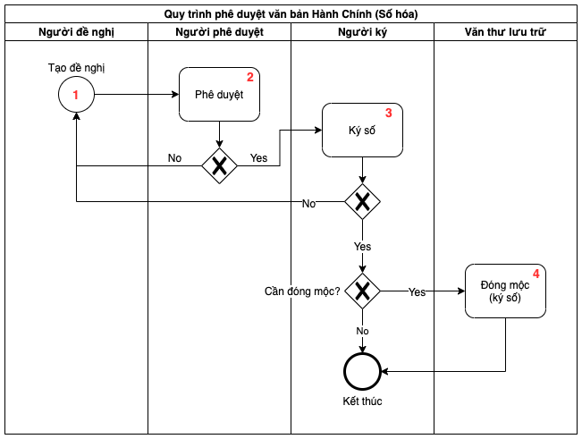

|  |  |  |
| --- | --- | --- |
| **Bước** | **Mô tả** | **Ghi chú** |
| 1 | Nhân viên đơn vị đề nghị tạo đề nghị trên hệ thống eOffice, đính kèm file văn bản đã soạn thảo. |  |
| 2 | Các cấp phê duyệt nhận thông báo tự động từ hệ thống để vào hệ thống phê duyệt hoặc khi có yêu cầu chỉnh sửa sẽ reject, hệ thống sẽ gửi lại người đề nghị để chỉnh sửa. Người phê duyệt có thể gồm nhiều cấp sẽ duyệt theo tuần tự. |  |
| 3 | Người Ký Số cũng nhận thông báo tự động từ hệ thống khi Người Phê Duyệt cuối cùng đã duyệt xong. Người Ký Số cũng vào hệ thông để ký duyệt, hệ thống gọi API của nhà cung cấp CKS (VNPT), Người Ký Số sẽ thực hiện ký trong hệ thống của VNPT. Sau đó VNPT sẽ trả thông tin ký về đề hệ thống ODA xuất bản file đã ký. Người Ký Số cũng có thể gồm nhiều cấp sẽ ký theo tuần tự. |  |
| 4 | Bước "đóng mộc" (thêm CKS công ty) của nhân viên VTLT được xem là 1 Người Ký Số. Khi người cuối cùng ký số, hệ thống gửi email thông báo cho Người Đề Nghị có đính kèm file PDF của văn bản đã duyệt (có thêm các thông tin như mã văn bản, hình con dấu, hình chữ ký,...). |  |

### Luồng chi tiết, mô tả các bước quy trình

##### Luồng công việc

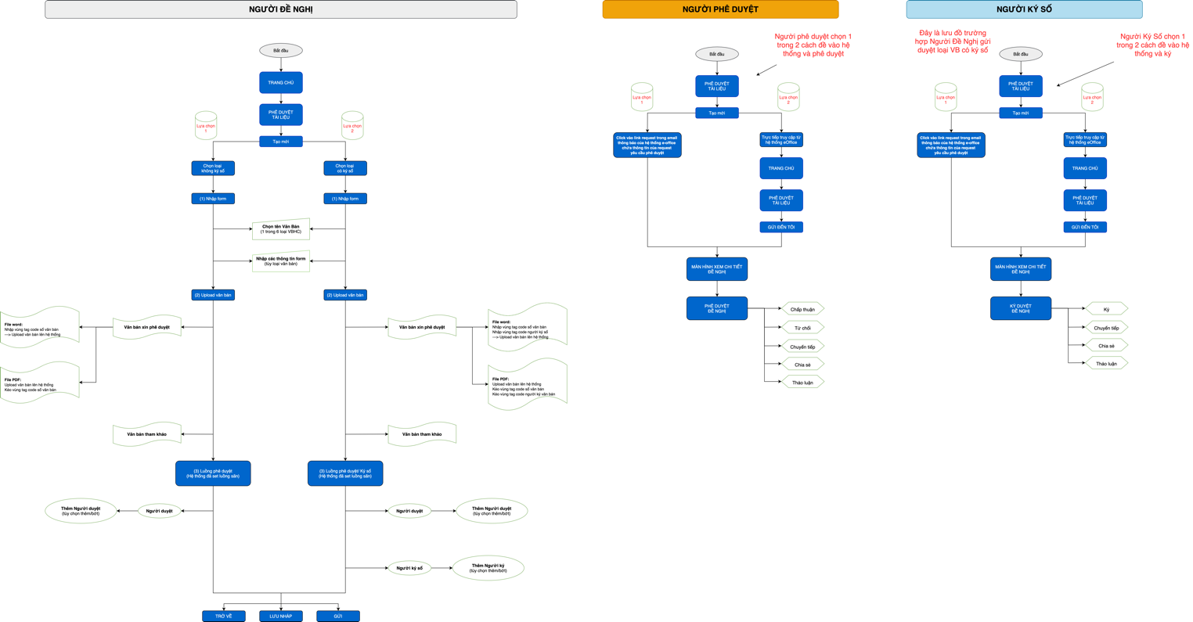

##### Mô tả các bước trong quy trình

|  |  |  |  |
| --- | --- | --- | --- |
| **Bước** | **Người thực hiện** | **Mô tả** | **Ghi chú** |
| 1 | Người đề nghị | Nhân viên đơn vị đề nghị tạo đề nghị trên hệ thống, chọn loại văn bản Hành Chính và tên văn bản cần đề nghị, đính kèm file văn bản đã soạn thảo.  Các thao tác định tag code:  + Đối với bản word:   1. Nhập vùng tag code số văn bản 2. Nhập vùng tag code người ký văn bản 3. Upload văn bản lên hệ thống   + Đối với bản pdf:   1. Upload văn bản lên hệ thống 2. Click vào mục tag 3. Kéo vùng tag code số văn bản 4. Kéo vùng tag code người ký văn bản   Bấm “Gửi” đế gửi yêu cầu đến các luồng phê duyệt/ký |  |
| 2 | Cấp phê duyệt | Các cấp phê duyệt nhận email thông báo tự động từ hệ thống để vào hệ thống hoặc truy cập trực tiếp vào hệ thống  + Cấp phê duyệt “chấp nhận” sẽ chuyển tiếp đề nghị tới cấp kế tiếp.  + Khi có yêu cầu chỉnh sửa sẽ “từ chối”, hệ thống sẽ gửi lại người đề nghị để chỉnh sửa.  Người phê duyệt có thể “Chuyển tiếp”, “Chia sẻ”, ‘Thảo Luận”  Người phê duyệt có thể gồm nhiều cấp sẽ duyệt theo tuần tự.  Người ký, đóng dấu cũng là 1 người phê duyệt. Hệ thống sẽ tự thêm hình chữ ký/con dấu của Người phê duyệt nào là do Người đề nghị đã quy định khi tạo đề nghị. |  |
| 3 | Cấp ký duyệt | Cấp ký nhận email thông báo tự động từ hệ thống để vào hệ thống hoặc truy cập trực tiếp vào hệ thống:  + Cấp ký chấp thuận “ký” , hệ thống gọi API của nhà cung cấp CKS (VNPT), Người Ký Số sẽ thực hiện ký trong hệ thống của VNPT. Sau đó VNPT sẽ trả thông tin ký về đề hệ thống ODA xuất bản file đã ký. + Khi có yêu cầu chỉnh sửa sẽ “từ chối”, hệ thống sẽ gửi lại người đề nghị để chỉnh sửa.  Người ký duyệt có thể “Chuyển tiếp”, “Chia sẻ”, “Trờ về”, ‘Thảo Luận” |  |
| 4 | Người đề nghị | Khi đề nghị đã được ký bởi tất cả Signers (tình trạng đề nghị là **Signed**), hệ thống gửi email thông báo cho Người Đề Nghị có đính kèm file PDF của văn bản đã ký (có thêm các thông tin như mã văn bản, hình con dấu, hình chữ ký). Người Đề Nghị nếu cần có thể dùng mail này và soạn thêm nội dung để gửi đến nơi nhận. |  |

### Luồng màn hình cho từng loại văn bản

#### **Official Letter, Announcement, Decision, Others:**

###### Danh sách đề nghị



Hình 1 – Danh sách các request (màn hình chính của ODA)

Chi tiết các thành phần:

|  |  |  |  |  |  |  |
| --- | --- | --- | --- | --- | --- | --- |
| **STT** | **Tên** | **English** | **Mô tả** | **Kiểu dữ liệu** | **Dữ liệu mặc định** | **Ghi chú** |
| 1 | Xuất Excel | Export to Excel | Xuất file excel danh sách các request mà user đang thấy. Có thể kết hợp với nút Filter để hiện danh sách request mong muốn. | Button (nút bấm) |  |  |
| 2 | Lọc | Filter | Tùy chỉnh hiển thị danh sách đề nghị | Button (nút bấm) |  |  |
| 3 | Tạo mới | Create new | Mở ra màn hình tạo request | Button (nút bấm) |  |  |
| 4 | **Danh sách các đề nghị:** |  |  | List (Danh sách) |  |  |
| 5 | Request code | Request code | Dữ liệu từ request | Column (cột dữ liệu) |  |  |
| 6 | Tên văn bản | Document type | Dữ liệu từ request | Column (cột dữ liệu) |  |  |
| 7 | Tiêu đề | Subject | Dữ liệu từ request | Column (cột dữ liệu) |  |  |
| 8 | Ngày tạo | Created date | Bao gồm cả Status của request: * Đang chờ duyệt (Waiting for Approval): trạng thái mặc định khi requestor vừa tạo request (xanh dương) * Đã duyệt (Approved): Người phê duyệt cuối cùng đã duyệt (xanh lá) * Đã từ chối (Rejected): Người phê duyệt đã reject, request trả cho Requestor có thể edit để gửi duyệt lại (đỏ) * Nháp (Draft): đề nghị đang được applicant lưu nháp (màu cam) * Đã ký số (Digitally Signed): Người ký số cuối cùng đã ký (màu vàng) | Column (cột dữ liệu) |  |  |
| 9 | Phòng ban | Department | Dữ liệu từ request | Column (cột dữ liệu) |  |  |
| 10 | Người tạo | Created by | Dữ liệu từ request | Column (cột dữ liệu) |  |  |
| 11 | Xử lý bởi | Processing by | Đề nghị đang chờ ai phê duyệt. Khi đề nghị bị Rejected, Approved, Draft thì để trống tên user. | Column (cột dữ liệu) |  |  |



Hình 2

Chi tiết các thành phần:

|  |  |  |  |  |  |  |
| --- | --- | --- | --- | --- | --- | --- |
| **STT** | **Tên** | **English** | **Mô tả** | **Kiểu dữ liệu** | **Dữ liệu mặc định** | **Ghi chú** |
| 1 | Áp dụng | Apply | Hiển thị ds request theo các thông tin user đã chọn (bên dưới) | Button |  |  |
| 2 | Xóa | Clear | Xóa các thông tin đã nhập bên dưới | Button |  |  |
| 3 | Request code | Request code | Nhập mã request để search | Textbox | Nhập để search |  |
| 4 | Tên văn bản | Document type | Danh sách 24 loại văn bản Hành Chính & Nội Bộ gộp chung. | Combobox. Default "All" | Danh sách 24 loại văn bản Hành Chính & Nội Bộ gộp chung. |  |
| 5 | Tiêu đề | Subject | Nhập để search trường dữ liệu của văn bản | Textbox | Nhập để search |  |
| 6 | Proposal liên quan (nếu có) | Related Proposal (if any) | Nhập mã proposal liên quan (nếu có) | Textbox | Nhập để search |  |
| 7 | Ngày tạo | Created (To, From) | Khoảng ngày tạo của request | Datetime picker |  |  |
| 8 | Người Ủy quyền | The Authorizer | Danh sách Người Ủy Quyền của request (tương tự như field Applicant) | Combobox. Default "All" | Danh sách Người Ủy Quyền của request (tương tự như field Applicant) |  |
| 9 | Người được Ủy quyền | The Attorney | Danh sách Người được Ủy Quyền của request (tương tự như field Applicant) | Combobox. Default "All" | Danh sách Người được Ủy Quyền của request (tương tự như field Applicant) |  |
| 10 | Thời hạn Ủy quyền | Authorization period |  | Datetime picker |  |  |
| 11 | Gửi đến | To | Nhập để search trường dữ liệu của văn bản | Textbox | Nhập để search |  |
| 12 | Người đề nghị | Applicant | Danh sách người tạo các request | Combobox. Default "All" |  |  |
| 13 | Phòng ban | Department | Danh sách department các request | Combobox. Default "All" |  |  |
| 14 | Bộ phận | Section | Danh sách Section các request | Combobox. Default "All" |  |  |
| 15 | Trạng thái | Status | Danh sách 5 trạng thái của request | Combobox. Default "All" | 5 trạng thái của request |  |

1. Sau khi user truy cập phân hệ Phê Duyệt Văn Bản, thì đây là màn hình chính mà user trông thấy (Hình 1).
2. Màn hình hiển thị tất cả request mà user có quyền xem bao gồm phân loại như side menu bên phải:

* **Created by me**: các request được tạo bởi user.
* **Sent to me**: các request do ngươi khác tạo và gửi đến user.
* **Shared with me**: các request được người khác chia sẻ cho user.

Ngoài ra hệ thống còn có các quyền khác có thể assign cho user ở phần Settings:

* **Department reporter**: có quyền xem tất cả request của department của user.
* **Reporter**: có quyền xem hết tất cả request của phân hệ Document Approval.
* **Admin**: giống reporter nhưng có thêm chức năng phê duyệt cho request dù chưa đến lượt hoặc dù không được chỉ định trong request.

1. Các request này sẽ bao gồm tất cả các loại văn bản:

* Văn bản Hành Chính (6 loại)
* Văn bản Nội Bộ (18 loại)

1. Ở màn hình này, user có thể:

* Tạo mới 1 đề nghị phê duyệt văn bản bằng cách nhấn nút Create New.
* Lọc danh sách request bằng chức năng Filter (nút Filter).
* Xuất report bằng cách nhấn nút Xuất Excel.

**Filter & xuất Excel**:

* Để xuất report excel, user sẽ filter danh sách request và nhấn Xuất Excel. Khi nhấn nút Filter sẽ xổ ra dialog (Hình 2). Các trường dữ liệu sẽ phụ thuộc vào Loại Văn Bản (Document type) chọn.
* Số lượng request mà user có thể thấy phụ thuộc vào vai trò được phân quyền.
* Template file report Excel gồm các column sau:

|  |  |  |
| --- | --- | --- |
| **STT** | **Tên Column** | **Ghi chú** |
| 1 | Ord. | Số thứ tự tự động |
| 2 | Request code |  |
| 3 | Document type |  |
| 4 | Subject |  |
| 5 | To |  |
| 6 | Authorizer |  |
| 7 | Attorney |  |
| 8 | Authorization period From |  |
| 9 | Authorization period To |  |
| 10 | Created date |  |
| 11 | Applicant |  |
| 12 | Department |  |
| 13 | Section |  |
| 14 | Status |  |

###### Tạo đề nghị

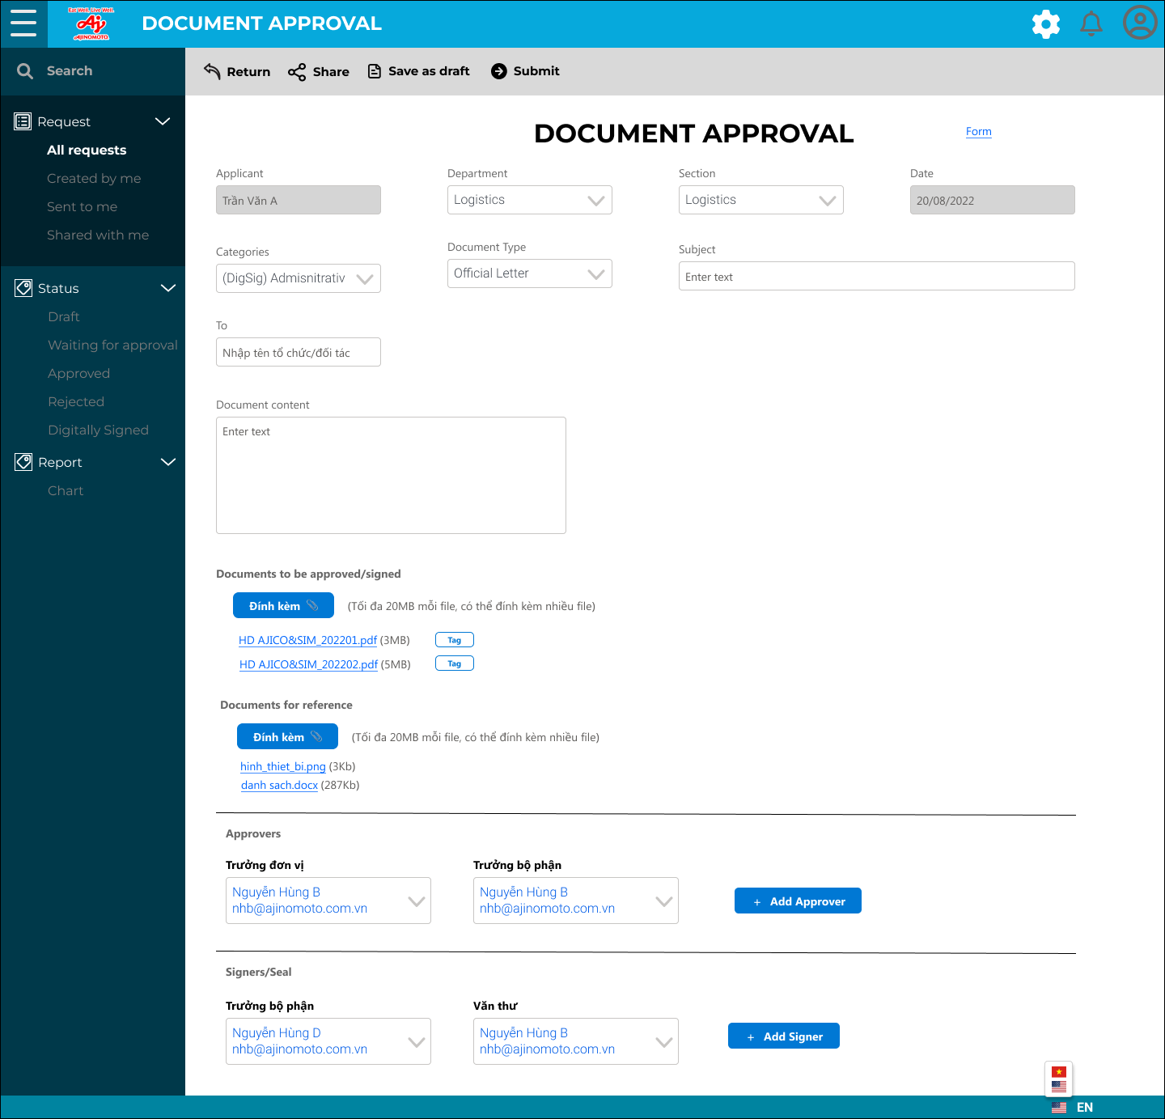

Hình 1 – Màn hình tạo mới request

Chi tiết các thành phần

|  |  |  |  |  |  |  |  |
| --- | --- | --- | --- | --- | --- | --- | --- |
| **STT** | **Tên** | **English** | **Mô tả** | **Kiểu dữ liệu** | **Bắt buộc nhập?** | **Dữ liệu mặc định** | **Ghi chú** |
| 1 | Biểu mẫu | Form | Link đến folder chứa các file văn bản mẫu. | Link |  |  |  |
| 2 | Người đề nghị | Applicant | Hiển thị tên user đang tạo request | Display text |  | Hiển thị tên user đang tạo request |  |
| 3 | Phòng ban | Department | Danh sách Department của cty | Combobox | X | Danh sách Department của cty |  |
| 4 | Section | Section | Danh sách Section của Department đã chọn | Combobox | X | Danh sách Section của Department đã chọn |  |
| 5 | Ngày | Date | Hiển thị ngày hiện tại | Display text |  | Hiển thị ngày hiện tại |  |
| 6 | Loại văn bản | Categories | Nội bộ Hành chính Hành chính (ký số) | Combobox | X | Admisnitrative Documents  (DigSig) Admisnitrative Documents  Internal Documents |  |
| 7 | Tên văn bản | Document Type | List con của Loại Văn bản | Combobox | X | List con của Loại Văn bản |  |
| 8 | Gửi đến | To | Gửi đến cơ quan/tổ chức | Textbox | X | Hint text: “Nhập tên tổ chức/đối tác” |  |
| 9 | Tiêu đề | Subject |  | Textbox | X |  |  |
| 10 | Nội dung văn bản | Document content |  | Textarea | X |  |  |
| 11 | Văn bản trình duyệt/ký | Documents to be approved/signed | Có thể đính kèm nhiều file. Dung lượng tối đa 20MB/file | Button | X |  |  |
| 12 | Định vị | Tag | Sau khi upload file thì xuất hiện nút tag kế tên file, dùng định vị trí các tag_code để insert thông tin. | Button |  |  |  |
| 13 | Văn bản tham khảo | Documents for reference | Có thể đính kèm nhiều file. Dung lượng tối đa 20MB/file | Button |  |  |  |
| 14 | Người duyệt | Approvers | Load danh sách những người phê duyệt được config sẵn ở Settings |  | X |  |  |
| 15 | Người ký/ Đóng dấu | Signers/Seal | Load danh sách những người kí số được config sẵn ở Settings |  | X |  |  |
| 16 | Lưu nháp | Save as Draft |  | Button |  |  |  |
| 17 | Gửi | Submit |  | Button |  |  |  |
| 18 | Trở về | Return | Quay lại màn hình danh sách đề nghị | Button |  |  |  |



Hình 2 – Kéo chọn vị trí tag_code

Hình 3 – Chọn tag_code cho vị trí



Hình 4 – Tag_code đã chọn, có thể xóa hoặc sửa

**Chi tiết các thành phần**

|  |  |  |  |  |  |  |
| --- | --- | --- | --- | --- | --- | --- |
| **STT** | **Tên** | **English** | **Mô tả** | **Kiểu dữ liệu** | **Dữ liệu mặc định** | **Ghi chú** |
| 1 | Tag code | Tag code | Danh sách tag_code | Combobox | Xem Danh Sách Tag_code |  |
| 2 | OK | OK | Lưu | Button |  |  |
| 3 | Thoát | Cancel | Thoát | Button |  |  |

1. Khi applicant nhấn nút Create New ở màn hình danh sách thì hệ thống sẽ hiển thị màn hình tạo mới request.
2. Applicant chọn loại văn bản dựa vào 2 ô dữ liệu **Categories** và **Document Type**, hệ thống sẽ hiển thị các trường dữ liệu tương ứng với loại văn bản đã chọn.Mỗi loại văn bản như vậy sẽ đi kèm cây phê duyệt & cây ký số (đối với VBHC) đã được cấu hình sẵn ở phần Settings của phân hệ.
3. Applicant nhấn nút **Documents to be approved/signed** để đính kèm file cần duyệt. Hỗ trợ file:

* **Word**: Hỗ trợ định vị trí để hệ thống tự động insert thông tin sau khi request đã duyệt bằng cách nhập sẵn các kí hiệu tag_code, bao gồm cả thông tin chữ ký số.
* **PDF**: Hỗ trợ định vị trí để hệ thống tự động insert thông tin sau khi request đã duyệt bằng cách kéo chọn vị trí trong nội dung file sau khi upload file. nhập sẵn các kí hiệu tag_code, bao gồm cả thông tin chữ ký số.

Sau khi đính kèm file sẽ xuất hiện nút **Tag** kế bên file (hình 1). Khi click vào sẽ mở ra nội dung file, user có thể kéo chọn vị trí đặt các thông tin tag_code (hình 2->4).

Appllicant có thể add thêm tag_code nếu quên, hoặc thay đổi vị trí. Sau khi submit request thì sẽ không thể thay đổi tag_code nữa (nút Tag không hiển thị sau khi request dược submit)

Lưu ý: khi Applicant gửi (submit) đề nghị, nếu file đính kèm thiếu tagcode request code thì sẽ báo lỗi và không gửi đề nghị.

1. Nút **Documents for reference** dùng đính kèm các file tham khảo, hỗ trợ tất cả các loại file, dung lượng tối đa 20MB mỗi file.
2. **Form** là đường link đến folder ở DMS chứa các file template văn bản. Quản trị hệ thống có thể chỉnh sửa đường link này ở Settings của phân hệ.
3. Các loại văn bản Hành Chính đều là cây phê duyệt tuần tự theo tứ tự trên màn hình từ trái qua phải và từ trên xuống dưới. Kể cả cây ký số cũng là tuần tự.
4. Sau khi nhập đầy đủ thông tin, Applicant nhấn Submit đề gửi request. Approver đầu tiên trong cây duyệt sẽ nhận được thông báo (trong hệ thống) và email thông báo có request cần phê duyệt (có kèm link đến thẳng request).
5. Lưu ý: Nút **Share** được hiển thị ngay lúc này cho phép applicant có thể chia sẻ request ngay khi gửi request.

###### Xem chi tiết đề nghị (phê duyệt/ký/văn thư ký)

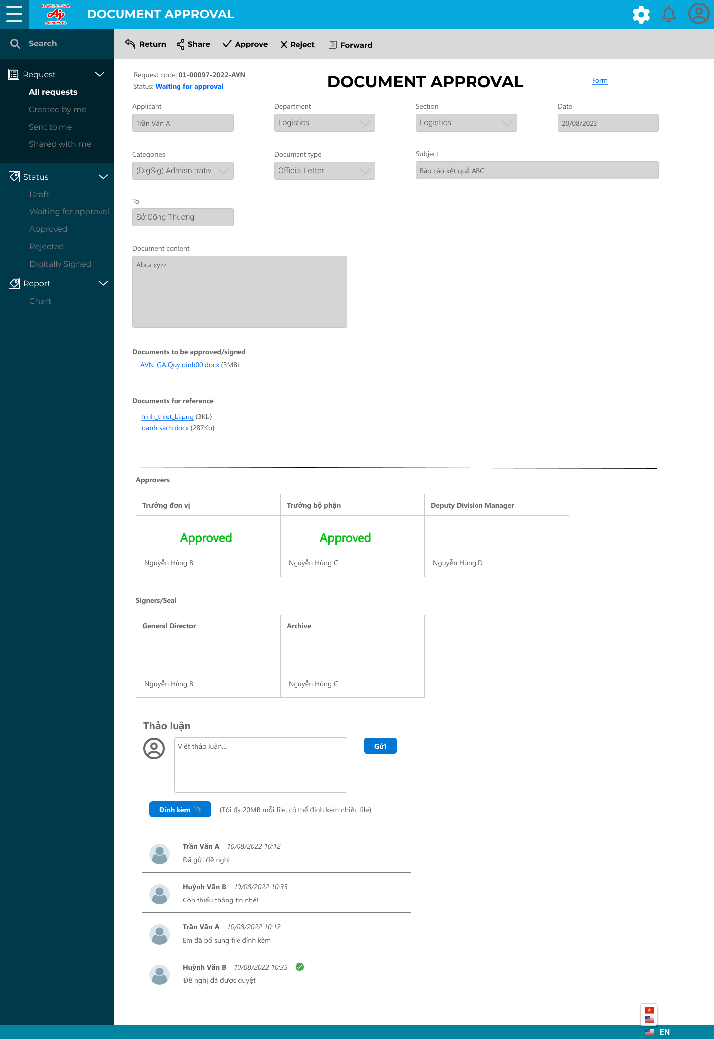

Hình 1 – Màn hình Chi tiết request của Approver

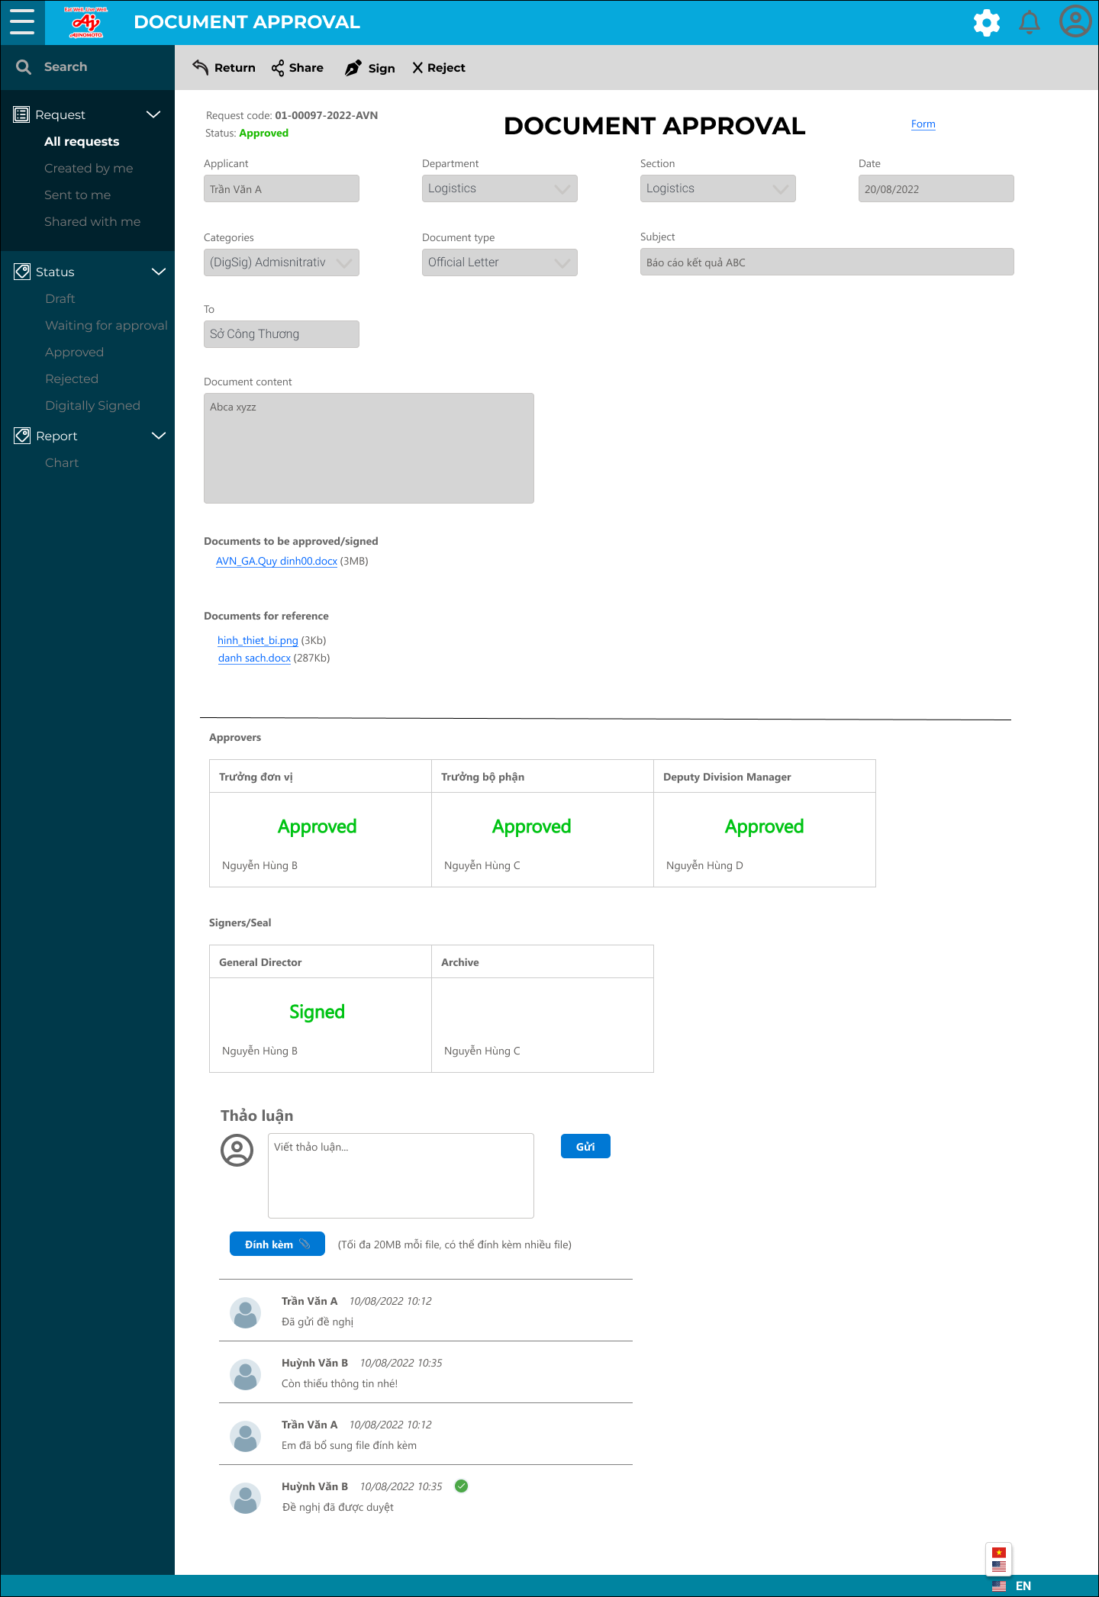

Hình 2 – Màn hình Chi tiết request của Signer

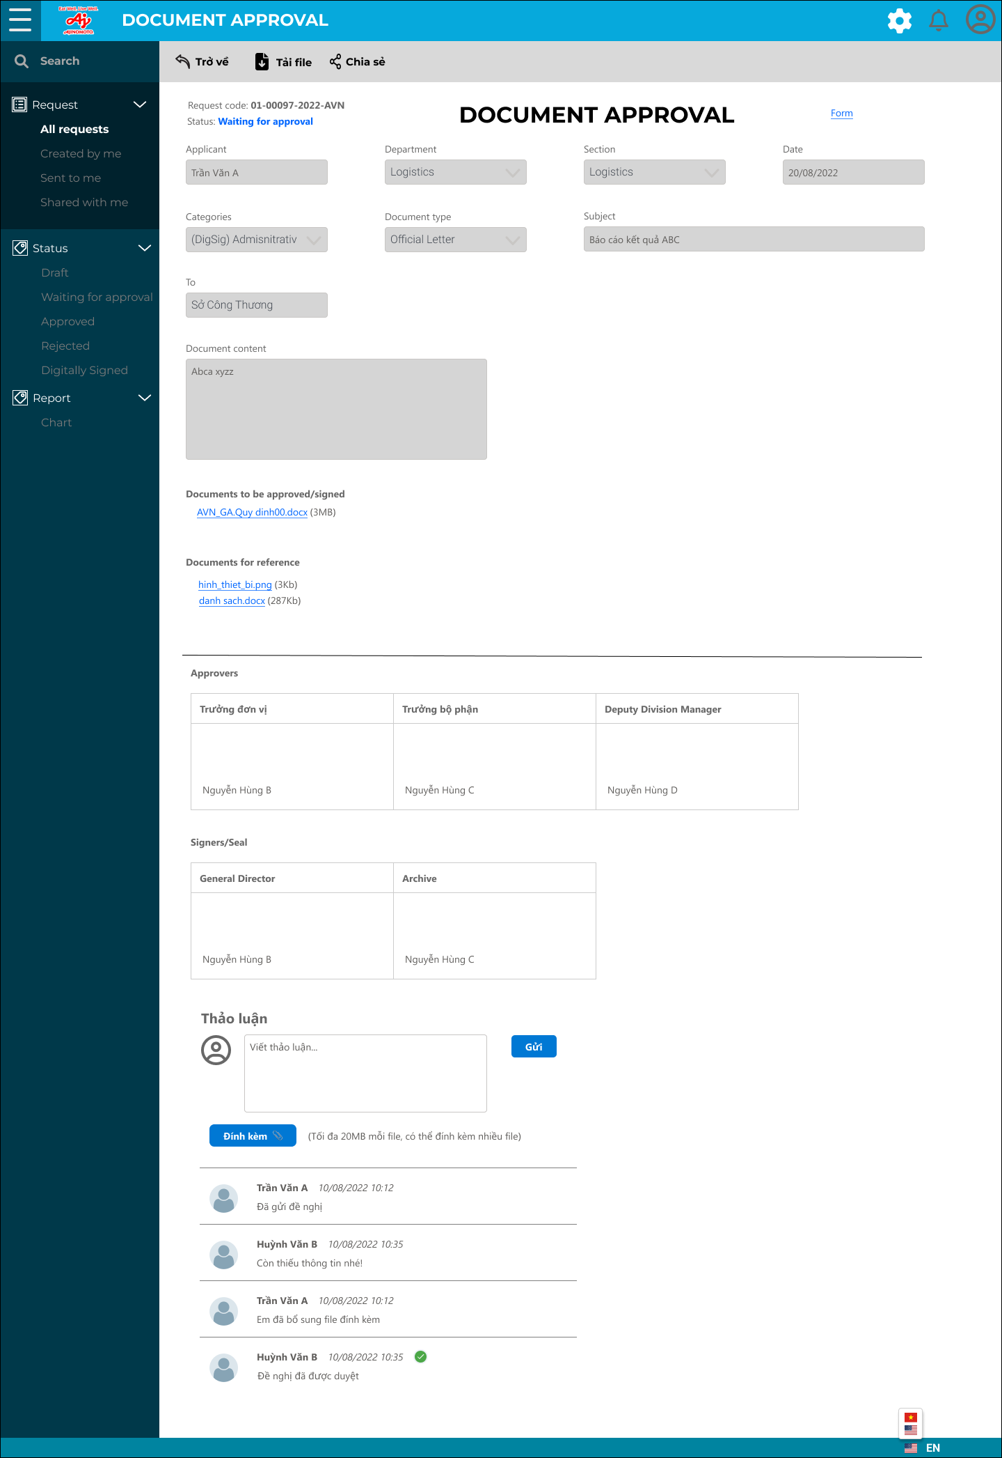

Hình 3 – Màn hình Chi tiết request của user bình thường

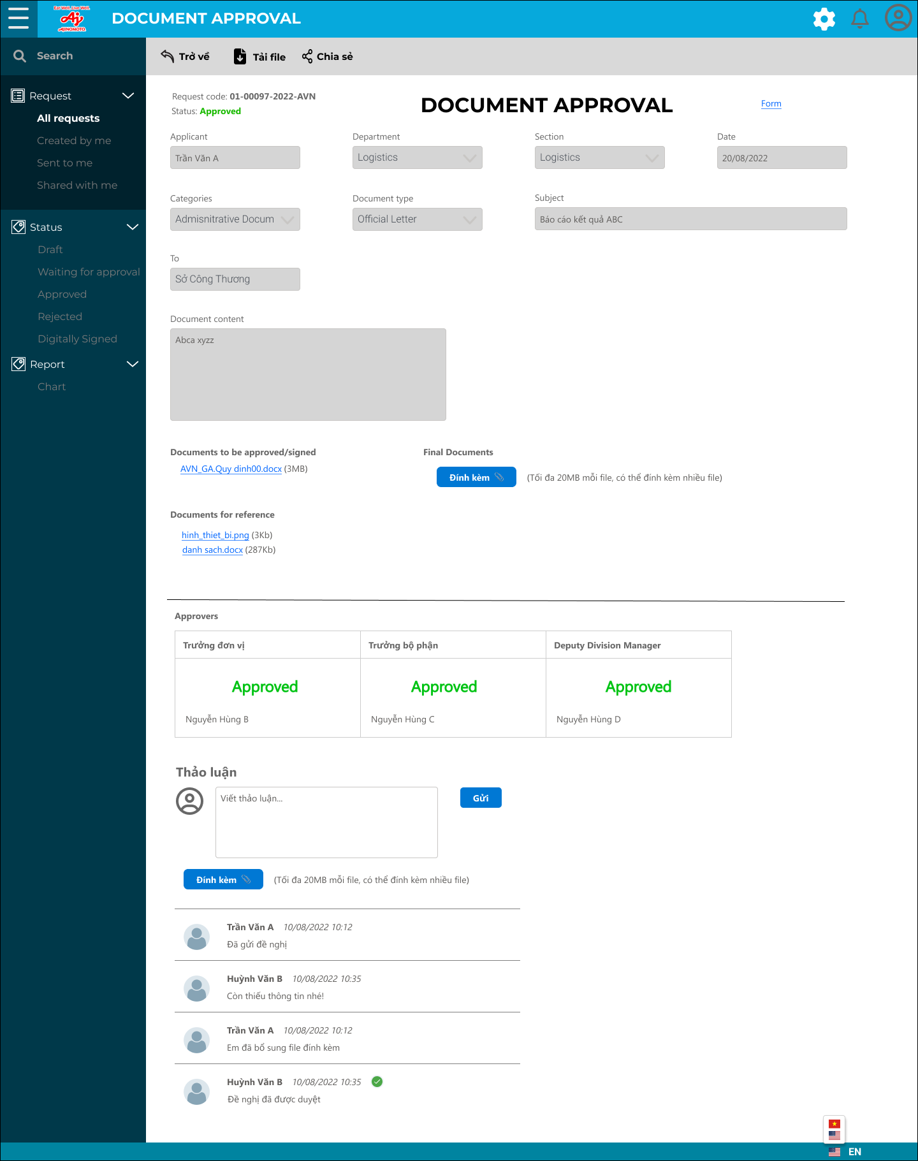

Hình 4 – Màn hình Chi tiết request của user bình thường, loại văn bản không cần ký số

Chi tiết các thành phần

|  |  |  |  |  |  |  |
| --- | --- | --- | --- | --- | --- | --- |
| **STT** | **Tên** | **English** | **Mô tả** | **Kiểu dữ liệu** | **Dữ liệu mặc định** | **Ghi chú** |
| 1 | Trở về | Return | Quay lại màn hình danh sách đề nghị | Button |  |  |
| 2 | Tải file | Download File | Xuất file PDF nội dung của request phê duyệt, xem thêm template file xuất. | Button |  |  |
| 3 | Xóa | Delete | Xóa đề nghị, chỉ dành cho user được assign quyền Admin | Button |  |  |
| 4 | Chia sẻ | Share | Chức năng chia sẻ cho user khác quyền xem request này | Button |  |  |
| 5 | Ký số | Sign | Chức năng chỉ dành cho Người Ký Số (Signer) ký chữ ký số, khi nhấn sẽ gọi API NCC CKS. | Button |  |  |
| 6 | Chấp thuận | Approve | Chức năng chỉ dành cho Người Phê Duyệt khi đến lượt phê duyệt (ký tên). | Button |  |  |
| 7 | Từ chối | Reject | Chức năng chỉ dành cho Người Phê Duyệt/Người Ký Số khi đến lượt phê duyệt/ký tên | Button |  |  |
| 9 | Chuyển tiếp | Forward | Chức năng chỉ dành cho Người Phê Duyệt khi đến lượt phê duyệt (ký tên). Chức năng này dùng để chuyển cho 1 user khác phê duyệt giúp. | Button |  |  |
| 10 | Request code | Request code | - Mã và số request do hệ thống tự sinh - Mỗi văn bản sẽ có request code khác nhau (xem quy tắc đặt mã _Doc) | Display text |  |  |
| 11 | Trạng thái | Status | * Đang chờ duyệt (Waiting for Approval): trạng thái mặc định khi requestor vừa tạo request (xanh dương) * Đã duyệt (Approved): Người phê duyệt cuối cùng đã duyệt (xanh lá) * Đã từ chối (Rejected): Người phê duyệt đã reject, request trả cho Requestor có thể edit để gửi duyệt lại (đỏ) * Nháp (Draft): đề nghị đang được applicant lưu nháp (màu cam) * Đã ký số (Digitally Signed): Người ký số cuối cùng đã ký (màu vàng) | Display text |  |  |
| 12 | Biểu mẫu | Form | Link đến folder chứa các file văn bản mẫu. | Link |  |  |
| 13 | Người đề nghị | Applicant |  | Display text |  |  |
| 14 | Phòng ban | Department |  | Display text |  |  |
| 15 | Section | Section |  | Display text |  |  |
| 16 | Ngày | Date |  | Display text |  |  |
| 17 | Loại văn bản | Categories |  | Display text |  |  |
| 18 | Tên văn bản | Document Type |  | Display text |  |  |
| 19 | Gửi đến | To |  | Display text |  |  |
| 20 | Tiêu đề | Subject |  | Display text |  |  |
| 21 | Nội dung văn bản | Document content |  | Display text |  |  |
| 22 | Văn bản trình duyệt/ký | Documents to be approved/signed | Các file đã đính kèm khi tạo request, user có thể click để download file. File này khi Signed sẽ được insert thêm thông tin tùy nội dung file có tag_code nào. | File list |  |  |
| 23 | Văn bản tham khảo | Documents for reference | Các file đã đính kèm khi tạo request, user có thể click để download file | File list |  |  |
| 24 | Văn bản hoàn thiện | Final Documents | Nút đình kèm file scan của văn bản đã ký tươi, chỉ xuất hiện đối với loại VB không ký số & khi request có trạng thái Approved. | Button |  |  |
| 25 | Người duyệt | Approvers | Hiện đầy đủ Title (setup trong cây phê duyệt default) & Họ Tên của tất cả Approver của request. Approver nào đã duyệt thì hiện chữ Approved (màu xanh) |  |  |  |
| 26 | Người ký/ Đóng dấu | Signers/Seal | Hiện đầy đủ Title (setup trong cây ký số default) & Họ Tên của tất cả Signer của request. Signer nào đã ký thì hiện chữ Signed (màu xanh) |  |  |  |
| 27 | Thảo luận | Comment | Ô nhập bình luận | Textarea |  |  |
| 28 | Gửi | Save | Gửi bình luận | Button |  |  |
| 29 | Đính kèm | Attachment | Dùng đính kèm file vào tin nhắn thảo luận, file đính kèm sẽ được hiển thị chung khu vực Văn bản liên quan (Documents for reference) | Button |  |  |
| 30 | Danh sách thảo luận | List of comments | Danh sách các comment của người có quyền xem request này. Và các thông tin ghi log của hệ thống khi request được tạo/approve/reject. |  |  |  |

1. Từ màn hình **Danh sách đề nghị**, user double-click 1 request để mở màn hình chi tiết của request đó (hình 1 -> 4). Hoặc nếu user nhận được thông báo/email thì có thể click vào link để mở request.
2. Ở màn hình này, tùy vai trò của user mà các nút chức năng sẽ khác nhau, nếu user là:

* **Approver** đến lượt phê duyệt request thì sẽ thấy các nút Approve/Reject/Forward (khi chưa đến lượt thì aprrover cũng không thấy). Khi Approver nhấn nút:
  + **Approve**: request được duyệt, người kế tiếp trong cây duyệt sẽ nhận được thông báo & email. Nếu Approver là người duyệt cuối cùng, request sẽ chuyển status sang **Approved**.
  + **Reject**: request bị từ chối, status chuyển thành **Rejected**, và Applicant sẽ nhận được thông báo & email.
  + **Forward**: dialog xuất hiện cho phép Approver chỉ định người phê duyệt giúp request. Người này sẽ nhận được thông báo email và quyền phê duyệt request (khi mở request sẽ thấy các nút Approve/Reject/Forward).
* **Signer** đến lượt ký thì sẽ thấy nút Sign/ Reject. Khi Signer nhấn nút:
  + **Sign:** Khi nhấn sẽ chuyển sang thao tác ký số trên hệ thống của nhà cung cấp chữ ký số VNPT
  + **Reject:** request bị từ chối, status chuyển thành **Rejected**, và Applicant sẽ nhận được thông báo & email.

1. File đính kèm ở phần **Documents to be approved/signed** sẽ được thay thế bằng file do hệ thống đã insert các thông tin vào vị trí các tag_code.
2. Copy file đính kèm của request sang DMS:
3. Đối với **VBHC có ký số (DigSig - Admisnitrative Documents)**: khi request chuyểntrạng thái **Signed,** đồng thời file **Documents to be approved/signed** (file cuối cùng đã insert thông tin), chuyển sang file **Final Documents** và sẽ được copy sang DMS.
4. Đối với **VBHC không có ký số**: : khi request chuyểntrạng thái **Approved,** Applicant in văn bản ra để lấy chữ ký tươi và/hoặc con dấu tươi, sau đó scan thành và upload lên bằng nút **Final Documents**, file sẽ được copy sang DMS.

Mỗi loại văn bản sẽ có folder riêng, được setup ở phần Settings.

1. Ngoài ra, bất cứ lúc nào, các user đều có thể bình luận (ở phần Comment) với nhau, các user khác sẽ nhận được thông báo/email để vào xem bình luận. User có thể đính kèm file ở bình luận (hỗ trợ tất cả loại file, vẫn giới hạn dung lượng 20MB/file).
2. Nút Tải file (Download file) khi nhấn sẽ down về file PDF có template như sau:

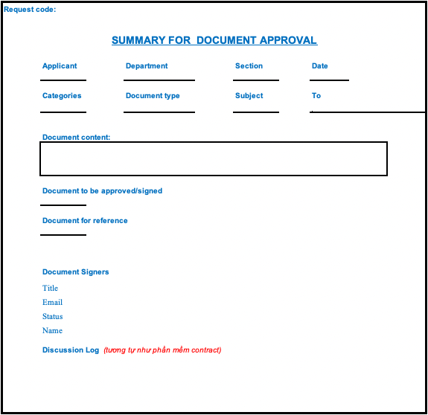

Hình 5 – Template export PDF

#### **Power of Attorney:**

###### Danh sách đề nghị



Hình 1 – Danh sách các request (màn hình chính của ODA)

Chi tiết các thành phần:

|  |  |  |  |  |  |  |
| --- | --- | --- | --- | --- | --- | --- |
| **STT** | **Tên** | **English** | **Mô tả** | **Kiểu dữ liệu** | **Dữ liệu mặc định** | **Ghi chú** |
| 1 | Xuất Excel | Export to Excel | Xuất file excel danh sách các request mà user đang thấy. Có thể kết hợp với nút Filter để hiện danh sách request mong muốn. | Button (nút bấm) |  |  |
| 2 | Lọc | Filter | Tùy chỉnh hiển thị danh sách đề nghị | Button (nút bấm) |  |  |
| 3 | Tạo mới | Create new | Mở ra màn hình tạo request | Button (nút bấm) |  |  |
| 4 | **Danh sách các đề nghị:** |  |  | List (Danh sách) |  |  |
| 5 | Request code | Request code | Dữ liệu từ request | Column (cột dữ liệu) |  |  |
| 6 | Tên văn bản | Document type | Dữ liệu từ request | Column (cột dữ liệu) |  |  |
| 7 | Tiêu đề | Subject | Dữ liệu từ request | Column (cột dữ liệu) |  |  |
| 8 | Ngày tạo | Created date | Bao gồm cả Status của request: * Đang chờ duyệt (Waiting for Approval): trạng thái mặc định khi requestor vừa tạo request (xanh dương) * Đã duyệt (Approved): Người phê duyệt cuối cùng đã duyệt (xanh lá) * Đã từ chối (Rejected): Người phê duyệt đã reject, request trả cho Requestor có thể edit để gửi duyệt lại (đỏ) * Nháp (Draft): đề nghị đang được applicant lưu nháp (màu cam) * Đã ký số (Digitally Signed): Người ký số cuối cùng đã ký (màu vàng) | Column (cột dữ liệu) |  |  |
| 9 | Phòng ban | Department | Dữ liệu từ request | Column (cột dữ liệu) |  |  |
| 10 | Người tạo | Created by | Dữ liệu từ request | Column (cột dữ liệu) |  |  |
| 11 | Xử lý bởi | Processing by | Đề nghị đang chờ ai phê duyệt. Khi đề nghị bị Rejected, Approved, Draft thì để trống tên user. | Column (cột dữ liệu) |  |  |



Hình 2

Chi tiết các thành phần:

|  |  |  |  |  |  |  |
| --- | --- | --- | --- | --- | --- | --- |
| **STT** | **Tên** | **English** | **Mô tả** | **Kiểu dữ liệu** | **Dữ liệu mặc định** | **Ghi chú** |
| 1 | Áp dụng | Apply | Hiển thị ds request theo các thông tin user đã chọn (bên dưới) | Button |  |  |
| 2 | Xóa | Clear | Xóa các thông tin đã nhập bên dưới | Button |  |  |
| 3 | Request code | Request code | Nhập mã request để search | Textbox | Nhập để search |  |
| 4 | Tên văn bản | Document type | Danh sách 24 loại văn bản Hành Chính & Nội Bộ gộp chung. | Combobox. Default "All" | Danh sách 24 loại văn bản Hành Chính & Nội Bộ gộp chung. |  |
| 5 | Tiêu đề | Subject | Nhập để search trường dữ liệu của văn bản | Textbox | Nhập để search |  |
| 6 | Proposal liên quan (nếu có) | Related Proposal (if any) | Nhập mã proposal liên quan (nếu có) | Textbox | Nhập để search |  |
| 7 | Ngày tạo | Created (To, From) | Khoảng ngày tạo của request | Datetime picker |  |  |
| 8 | Người Ủy quyền | The Authorizer | Danh sách Người Ủy Quyền của request (tương tự như field Applicant) | Combobox. Default "All" | Danh sách Người Ủy Quyền của request (tương tự như field Applicant) |  |
| 9 | Người được Ủy quyền | The Attorney | Danh sách Người được Ủy Quyền của request (tương tự như field Applicant) | Combobox. Default "All" | Danh sách Người được Ủy Quyền của request (tương tự như field Applicant) |  |
| 10 | Thời hạn Ủy quyền | Authorization period |  | Datetime picker |  |  |
| 11 | Gửi đến | To | Nhập để search trường dữ liệu của văn bản | Textbox | Nhập để search |  |
| 12 | Người đề nghị | Applicant | Danh sách người tạo các request | Combobox. Default "All" |  |  |
| 13 | Phòng ban | Department | Danh sách department các request | Combobox. Default "All" |  |  |
| 14 | Bộ phận | Section | Danh sách Section các request | Combobox. Default "All" |  |  |
| 15 | Trạng thái | Status | Danh sách 5 trạng thái của request | Combobox. Default "All" | 5 trạng thái của request |  |

1. Sau khi user truy cập phân hệ Phê Duyệt Văn Bản, thì đây là màn hình chính mà user trông thấy (Hình 1).
2. Màn hình hiển thị tất cả request mà user có quyền xem bao gồm phân loại như side menu bên phải:

* **Created by me**: các request được tạo bởi user.
* **Sent to me**: các request do ngươi khác tạo và gửi đến user.
* **Shared with me**: các request được người khác chia sẻ cho user.

Ngoài ra hệ thống còn có các quyền khác có thể assign cho user ở phần Settings:

* **Department reporter**: có quyền xem tất cả request của department của user.
* **Reporter**: có quyền xem hết tất cả request của phân hệ Document Approval.
* **Admin**: giống reporter nhưng có thêm chức năng phê duyệt cho request dù chưa đến lượt hoặc dù không được chỉ định trong request.

1. Các request này sẽ bao gồm tất cả các loại văn bản:

* Văn bản Hành Chính (6 loại)
* Văn bản Nội Bộ (11 loại)

1. Ở màn hình này, user có thể:

* Tạo mới 1 đề nghị phê duyệt văn bản bằng cách nhấn nút Create New.
* Lọc danh sách request bằng chức năng Filter (nút Filter).
* Xuất report bằng cách nhấn nút Xuất Excel.

**Filter & xuất Excel**:

* Để xuất report excel, user sẽ filter danh sách request và nhấn Xuất Excel. Khi nhấn nút Filter sẽ xổ ra dialog (Hình 2). Các trường dữ liệu sẽ phụ thuộc vào Loại Văn Bản (Document type) chọn.
* Số lượng request mà user có thể thấy phụ thuộc vào vai trò được phân quyền.
* Template file report Excel gồm các column sau:

|  |  |  |
| --- | --- | --- |
| **STT** | **Tên Column** | **Ghi chú** |
| 1 | Ord. | Số thứ tự tự động |
| 2 | Request code |  |
| 3 | Document type |  |
| 4 | Subject |  |
| 5 | To |  |
| 6 | Authorizer |  |
| 7 | Attorney |  |
| 8 | Authorization period From |  |
| 9 | Authorization period To |  |
| 10 | Created date |  |
| 11 | Applicant |  |
| 12 | Department |  |
| 13 | Section |  |
| 14 | Status |  |

###### Tạo đề nghị

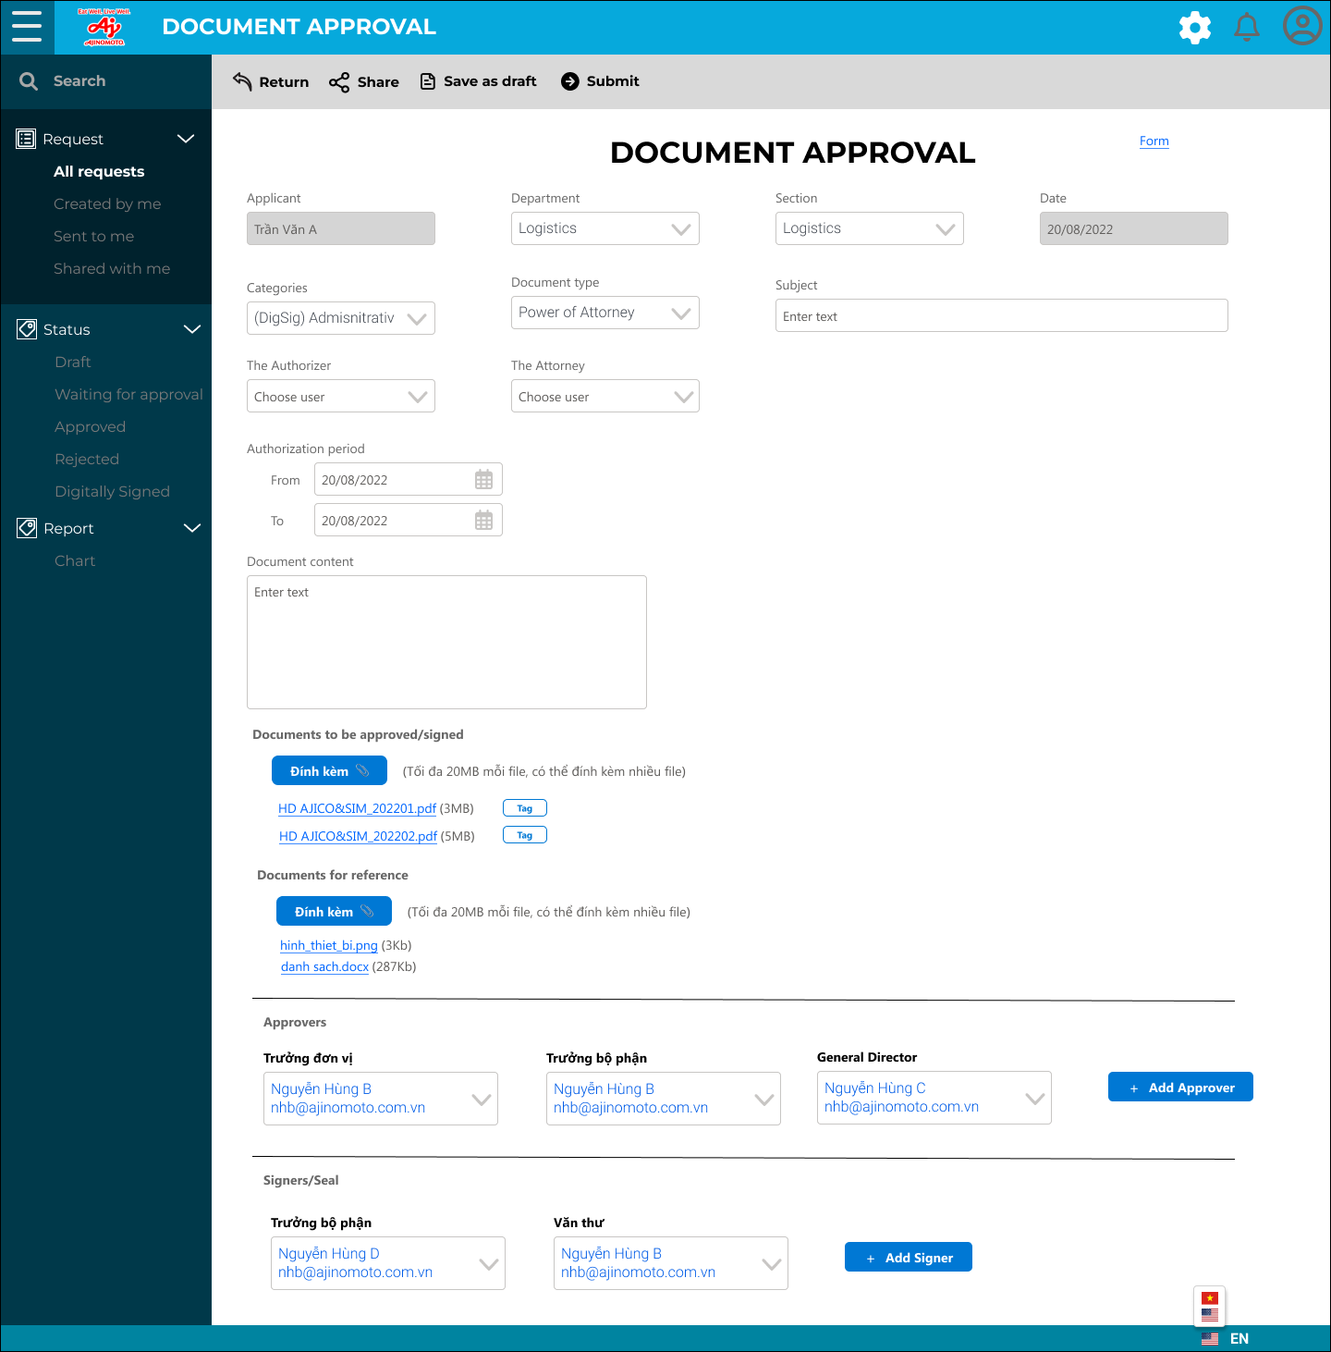

Hình 1 – Màn hình tạo mới request có ký số

Chi tiết các thành phần

|  |  |  |  |  |  |  |  |
| --- | --- | --- | --- | --- | --- | --- | --- |
| **STT** | **Tên** | **English** | **Mô tả** | **Kiểu dữ liệu** | **Bắt buộc nhập?** | **Dữ liệu mặc định** | **Ghi chú** |
| 1 | Biểu mẫu | Form | Link đến folder chứa các file văn bản mẫu. | Link |  |  |  |
| 2 | Người đề nghị | Applicant | Hiển thị tên user đang tạo request | Display text |  | Hiển thị tên user đang tạo request |  |
| 3 | Phòng ban | Department | Danh sách Department của cty | Combobox | X | Danh sách Department của cty |  |
| 4 | Section | Section | Danh sách Section của Department đã chọn | Combobox | X | Danh sách Section của Department đã chọn |  |
| 5 | Ngày | Date | Hiển thị ngày hiện tại | Display text |  | Hiển thị ngày hiện tại |  |
| 6 | Loại văn bản | Categories | Nội bộ Hành chính Hành chính (ký số) | Combobox | X | Admisnitrative Documents  (DigSig) Admisnitrative Documents  Internal Documents |  |
| 7 | Tên văn bản | Document Type | List con của Loại Văn bản | Combobox | X | List con của Loại Văn bản |  |
| 8 | Tiêu đề | Subject |  | Textbox | X |  |  |
| 9 | Người Ủy quyền | The Authorizer | Danh sách user của AVN | Combobox | X | Danh sách user của AVN |  |
| 10 | Người được Ủy quyền | The Attorney | Danh sách user của AVN | Combobox | X | Danh sách user của AVN |  |
| 11 | **Thời hạn Ủy quyền** | Authorization period: |  | Label |  |  |  |
| 12 | Từ ngày | From |  | Datetime picker | X |  |  |
| 13 | Đến ngày | To | Không được chọn ngày trước From | Datetime picker | X | Không được chọn ngày trước From |  |
| 14 | Nội dung văn bản | Document content |  | Textarea | X |  |  |
| 15 | Văn bản trình duyệt/ký | Documents to be approved/signed | Có thể đính kèm nhiều file. Dung lượng tối đa 20MB/file | Button | X |  |  |
| 16 | Định vị | Tag | Sau khi upload file thì xuất hiện nút tag kế tên file, dùng định vị trí các tag_code để insert thông tin. | Button |  |  |  |
| 17 | Văn bản tham khảo | Documents for reference | Có thể đính kèm nhiều file. Dung lượng tối đa 20MB/file | Button |  |  |  |
| 18 | Người duyệt | Approvers | Load danh sách những người phê duyệt được config sẵn ở Settings |  | X |  |  |
| 19 | Người ký/ Đóng dấu | Signers/Seal | Load danh sách những người kí số được config sẵn ở Settings |  | X |  |  |
| 20 | Lưu nháp | Save as Draft |  | Button |  |  |  |
| 21 | Gửi | Submit |  | Button |  |  |  |
| 22 | Trở về | Return | Quay lại màn hình danh sách đề nghị | Button |  |  |  |



Hình 2 – Kéo chọn vị trí tag_code

Hình 3 – Chọn tag_code cho vị trí



Hình 4 – Tag_code đã chọn, có thể xóa hoặc sửa

**Chi tiết các thành phần**

|  |  |  |  |  |  |  |
| --- | --- | --- | --- | --- | --- | --- |
| **STT** | **Tên** | **English** | **Mô tả** | **Kiểu dữ liệu** | **Dữ liệu mặc định** | **Ghi chú** |
| 1 | Tag code | Tag code | Danh sách tag_code | Combobox | Xem Danh Sách Tag_code |  |
| 2 | OK | OK | Lưu | Button |  |  |
| 3 | Thoát | Cancel | Thoát | Button |  |  |

1. Khi applicant nhấn nút Create New ở màn hình danh sách thì hệ thống sẽ hiển thị màn hình tạo mới request.
2. Applicant chọn loại văn bản dựa vào 2 ô dữ liệu **Categories** và **Document Type**, hệ thống sẽ hiển thị các trường dữ liệu tương ứng với loại văn bản đã chọn. Mỗi loại văn bản như vậy sẽ đi kèm cây phê duyệt & cây ký số (đối với VBHC) đã được cấu hình sẵn ở phần Settings của phân hệ.
3. Applicant nhấn nút **Documents to be approved/signed** để đính kèm file cần duyệt. Hỗ trợ file:

* **Word**: Hỗ trợ định vị trí để hệ thống tự động insert thông tin sau khi request đã duyệt bằng cách nhập sẵn các kí hiệu tag_code, bao gồm cả thông tin chữ ký số.
* **PDF**: Hỗ trợ định vị trí để hệ thống tự động insert thông tin sau khi request đã duyệt bằng cách kéo chọn vị trí trong nội dung file sau khi upload file. nhập sẵn các kí hiệu tag_code, bao gồm cả thông tin chữ ký số.

Sau khi đính kèm file sẽ xuất hiện nút **Tag** kế bên file (hình 1). Khi click vào sẽ mở ra nội dung file, user có thể kéo chọn vị trí đặt các thông tin tag_code (hình 2->4).

Appllicant có thể add thêm tag_code nếu quên, hoặc thay đổi vị trí. Sau khi submit request thì sẽ không thể thay đổi tag_code nữa (nút Tag không hiển thị sau khi request dược submit)

Lưu ý: khi Applicant gửi (submit) đề nghị, nếu file đính kèm thiếu tagcode request code thì sẽ báo lỗi và không gửi đề nghị.

1. Nút **Documents for reference** dùng đính kèm các file tham khảo, hỗ trợ tất cả các loại file, dung lượng tối đa 20MB mỗi file.
2. **Form** là đường link đến folder ở DMS chứa các file template văn bản. Quản trị hệ thống có thể chỉnh sửa đường link này ở Settings của phân hệ.
3. Các loại văn bản Hành Chính đều là cây phê duyệt tuần tự theo tứ tự trên màn hình từ trái qua phải và từ trên xuống dưới. Kể cả cây ký số cũng là tuần tự.
4. Sau khi nhập đầy đủ thông tin, Applicant nhấn Submit đề gửi request. Approver đầu tiên trong cây duyệt sẽ nhận được thông báo (trong hệ thống) và email thông báo có request cần phê duyệt (có kèm link đến thẳng request)
5. Lưu ý: Nút **Share** được hiển thị ngay lúc này cho phép applicant có thể chia sẻ request ngay khi gửi request.

###### Xem chi tiết đề nghị (phê duyệt/ký/văn thư ký)

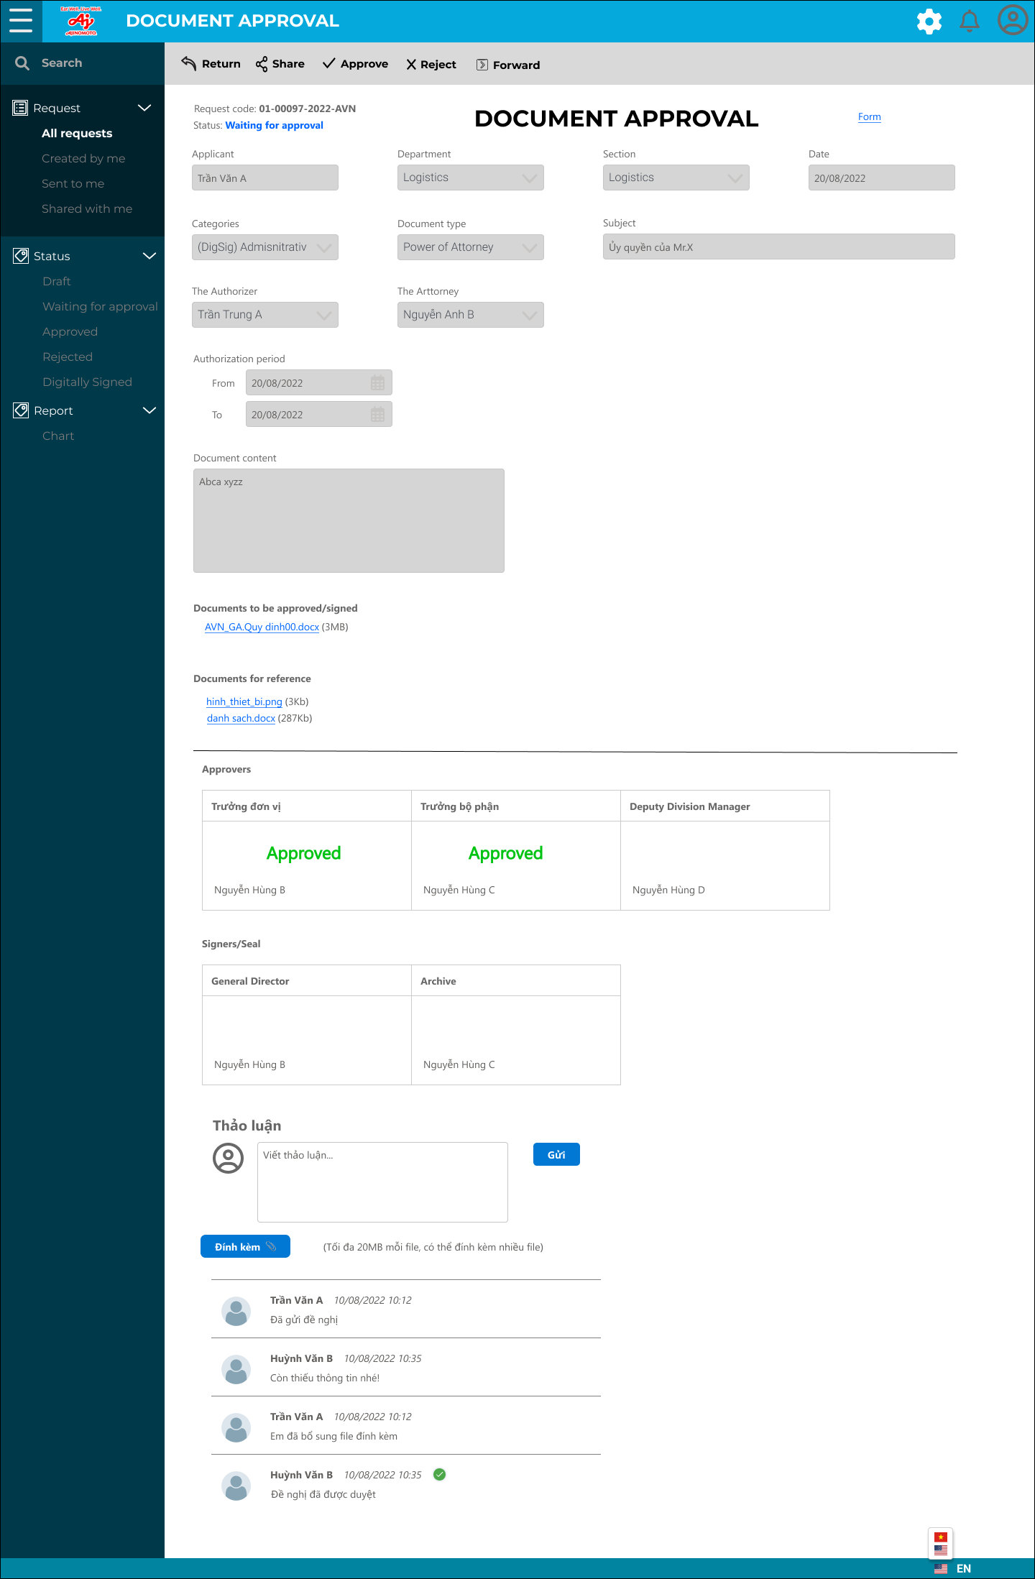

Hình 1 – Màn hình Chi tiết request của Approver

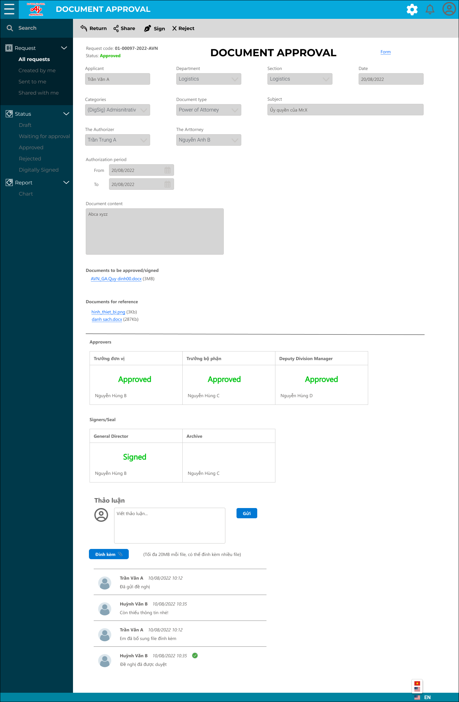

Hình 2 – Màn hình Chi tiết request của Signer

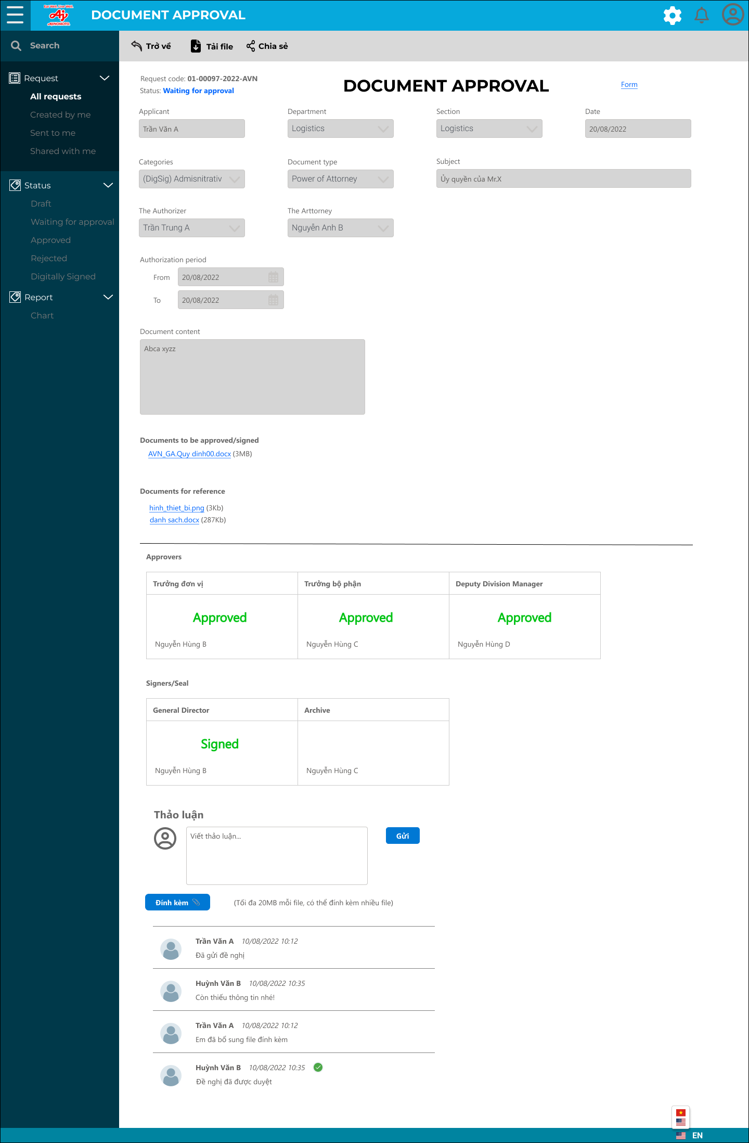

Hình 3 – Màn hình Chi tiết request của user bình thường

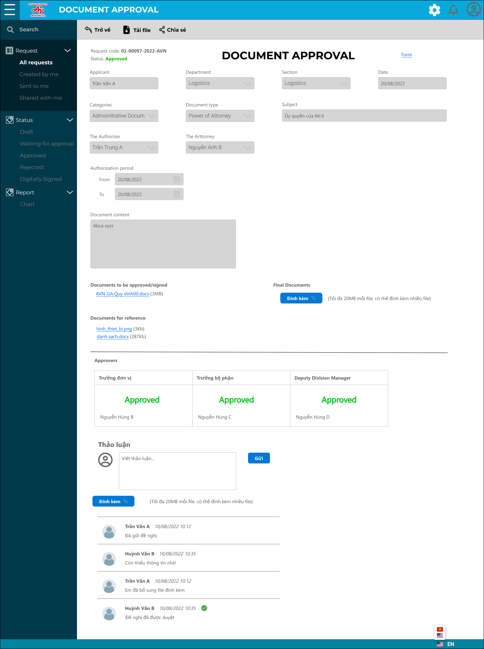

Hình 4 - Màn hình Chi tiết request của user bình thường, loại VB phải ký tươi

Chi tiết các thành phần

|  |  |  |  |  |  |  |
| --- | --- | --- | --- | --- | --- | --- |
| **STT** | **Tên** | **English** | **Mô tả** | **Kiểu dữ liệu** | **Dữ liệu mặc định** | **Ghi chú** |
| 1 | Trở về | Return | Quay lại màn hình danh sách đề nghị | Button |  |  |
| 2 | Tải file | Download File | Xuất file PDF nội dung của request phê duyệt, xem thêm template file xuất. | Button |  |  |
| 3 | Xóa | Delete | Xóa đề nghị, chỉ dành cho user được assign quyền Admin | Button |  |  |
| 4 | Chia sẻ | Share | Chức năng chia sẻ cho user khác quyền xem request này | Button |  |  |
| 5 | Ký số | Sign | Chức năng chỉ dành cho Người Ký Số. Khi nhấn sẽ chuyển sang hệ thống ký số của VNPT để thực hiện ký. | Button |  |  |
| 6 | Chấp thuận | Approve | Chức năng chỉ dành cho Người Phê Duyệt khi đến lượt phê duyệt (ký tên). | Button |  |  |
| 7 | Từ chối | Reject | Chức năng chỉ dành cho Người Phê Duyệt/Người Ký Số khi đến lượt phê duyệt/ký tên | Button |  |  |
| 8 | Chuyển tiếp | Forward | Chức năng chỉ dành cho Người Phê Duyệt khi đến lượt phê duyệt (ký tên). Chức năng này dùng để chuyển cho 1 user khác phê duyệt giúp. | Button |  |  |
| 9 | Request code | Request code | - Mã và số request do hệ thống tự sinh - Mỗi văn bản sẽ có request code khác nhau (xem quy tắc đặt mã _Doc) | Display text |  |  |
| 10 | Trạng thái | Status | * Đang chờ duyệt (Waiting for Approval): trạng thái mặc định khi requestor vừa tạo request (xanh dương) * Đã duyệt (Approved): Người phê duyệt cuối cùng đã duyệt (xanh lá) * Đã từ chối (Rejected): Người phê duyệt đã reject, request trả cho Requestor có thể edit để gửi duyệt lại (đỏ) * Nháp (Draft): đề nghị đang được applicant lưu nháp (màu cam) * Đã ký số (Digitally Signed): Người ký số cuối cùng đã ký (màu vàng) | Display text |  |  |
| 11 | Biểu mẫu | Form | Link đến folder chứa các file văn bản mẫu. | Link |  |  |
| 12 | Người đề nghị | Applicant |  | Display text |  |  |
| 13 | Phòng ban | Department |  | Display text |  |  |
| 14 | Section | Section |  | Display text |  |  |
| 15 | Ngày | Date |  | Display text |  |  |
| 16 | Loại văn bản | Categories |  | Display text |  |  |
| 17 | Tên văn bản | Document Type |  | Display text |  |  |
| 18 | Tiêu đề | Subject |  | Display text |  |  |
| 19 | Người Ủy quyền | The Authorizer |  | Display text |  |  |
| 20 | Người được Ủy quyền | The Attorney |  | Display text |  |  |
| 21 | **Thời hạn Ủy quyền** | Authorization period: |  | Label |  |  |
| 22 | Từ ngày | From |  | Display text |  |  |
| 23 | Đến ngày | To |  | Display text |  |  |
| 24 | Nội dung văn bản | Document content |  | Display text |  |  |
| 25 | Văn bản trình duyệt/ký | Documents to be approved/signed | Các file đã đính kèm khi tạo request, user có thể click để download file. File này khi Signed sẽ được insert thêm thông tin tùy nội dung file có tag_code nào. | File list |  |  |
| 26 | Văn bản tham khảo | Documents for reference | Các file đã đính kèm khi tạo request, user có thể click để download file | File list |  |  |
| 24 | Văn bản hoàn thiện | Final Documents | Nút đình kèm file scan của văn bản đã ký tươi, chỉ xuất hiện đối với loại VB không ký số & khi request có trạng thái Approved. | Button |  |  |
| 27 | Người duyệt | Approvers | Hiện đầy đủ Title (setup trong cây phê duyệt default) & Họ Tên của tất cả Approver của request. Approver nào đã duyệt thì hiện chữ Approved (màu xanh) |  |  |  |
| 28 | Người ký/ Đóng dấu | Signers/Seal | Hiện đầy đủ Title (setup trong cây ký số default) & Họ Tên của tất cả Signer của request. Signer nào đã ký thì hiện chữ Signed (màu xanh) |  |  |  |
| 29 | Thảo luận | Comment | Ô nhập bình luận | Textarea |  |  |
| 30 | Gửi | Save | Gửi bình luận | Button |  |  |
| 31 | Đính kèm | Attachment | Dùng đính kèm file vào tin nhắn thảo luận, file đính kèm sẽ được hiển thị chung khu vực Văn bản liên quan (Documents for reference) | Button |  |  |
| 32 | Danh sách thảo luận | List of comments | Danh sách các comment của người có quyền xem request này. Và các thông tin ghi log của hệ thống khi request được tạo/approve/reject. |  |  |  |

1. Từ màn hình **Danh sách đề nghị**, user double-click 1 request để mở màn hình chi tiết của request đó (hình 1 -> 4). Hoặc nếu user nhận được thông báo/email thì có thể click vào link để mở request.
2. Ở màn hình này, tùy vai trò của user mà các nút chức năng sẽ khác nhau, nếu user là:

* **Approver** đến lượt phê duyệt request thì sẽ thấy các nút Approve/Reject/Forward (khi chưa đến lượt thì aprrover cũng không thấy). Khi Approver nhấn nút:
  + **Approve**: request được duyệt, người kế tiếp trong cây duyệt sẽ nhận được thông báo & email. Nếu Approver là người duyệt cuối cùng, request sẽ chuyển status sang **Approved**.
  + **Reject**: request bị từ chối, status chuyển thành **Rejected**, và Applicant sẽ nhận được thông báo & email.
  + **Forward**: dialog xuất hiện cho phép Approver chỉ định người phê duyệt giúp request. Người này sẽ nhận được thông báo email và quyền phê duyệt request (khi mở request sẽ thấy các nút Approve/Reject/Forward).
* **Signer** đến lượt ký thì sẽ thấy nút Sign/ Reject. Khi Signer nhấn nút:
  + **Sign:** Khi nhấn sẽ chuyển sang thao tác ký số trên hệ thống của nhà cung cấp chữ ký số VNPT
  + **Reject:** request bị từ chối, status chuyển thành **Rejected**, và Applicant sẽ nhận được thông báo & email.

1. File đính kèm ở phần **Documents to be approved/signed** sẽ được thay thế bằng file do hệ thống đã insert các thông tin vào vị trí các tag_code.
2. Copy file đính kèm của request sang DMS:
3. Đối với **VBHC có ký số (DigSig - Admisnitrative Documents)**: khi request chuyểntrạng thái **Signed,** đồng thời file **Documents to be approved/signed** (file cuối cùng đã insert thông tin), chuyển sang file **Final Documents** và sẽ được copy sang DMS.
4. Đối với **VBHC không có ký số**: : khi request chuyểntrạng thái **Approved,** Applicant in văn bản ra để lấy chữ ký tươi và/hoặc con dấu tươi, sau đó scan thành và upload lên bằng nút **Final Documents**, file sẽ được copy sang DMS.

Mỗi loại văn bản sẽ có folder riêng, được setup ở phần Settings.

1. Ngoài ra, bất cứ lúc nào, các user đều có thể bình luận (ở phần Comment) với nhau, các user khác sẽ nhận được thông báo/email để vào xem bình luận. User có thể đính kèm file ở bình luận (hỗ trợ tất cả loại file, vẫn giới hạn dung lượng 20MB/file).
2. Nút Tải file (Download file) khi nhấn sẽ down về file PDF có template như sau:

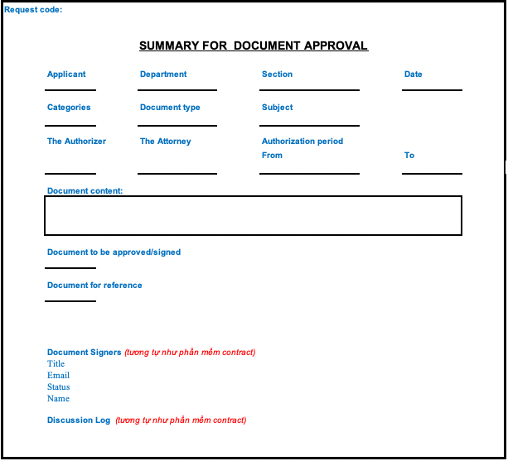

Hình 5 – Template export PDF

#### **Sub-delegate of POA:**

###### Danh sách đề nghị



Hình 1 – Danh sách các request (màn hình chính của ODA)

Chi tiết các thành phần:

|  |  |  |  |  |  |  |
| --- | --- | --- | --- | --- | --- | --- |
| **STT** | **Tên** | **English** | **Mô tả** | **Kiểu dữ liệu** | **Dữ liệu mặc định** | **Ghi chú** |
| 1 | Xuất Excel | Export to Excel | Xuất file excel danh sách các request mà user đang thấy. Có thể kết hợp với nút Filter để hiện danh sách request mong muốn. | Button (nút bấm) |  |  |
| 2 | Lọc | Filter | Tùy chỉnh hiển thị danh sách đề nghị | Button (nút bấm) |  |  |
| 3 | Tạo mới | Create new | Mở ra màn hình tạo request | Button (nút bấm) |  |  |
| 4 | **Danh sách các đề nghị:** |  |  | List (Danh sách) |  |  |
| 5 | Request code | Request code | Dữ liệu từ request | Column (cột dữ liệu) |  |  |
| 6 | Tên văn bản | Document type | Dữ liệu từ request | Column (cột dữ liệu) |  |  |
| 7 | Tiêu đề | Subject | Dữ liệu từ request | Column (cột dữ liệu) |  |  |
| 8 | Ngày tạo | Created date | Bao gồm cả Status của request: * Đang chờ duyệt (Waiting for Approval): trạng thái mặc định khi requestor vừa tạo request (xanh dương) * Đã duyệt (Approved): Người phê duyệt cuối cùng đã duyệt (xanh lá) * Đã từ chối (Rejected): Người phê duyệt đã reject, request trả cho Requestor có thể edit để gửi duyệt lại (đỏ) * Nháp (Draft): đề nghị đang được applicant lưu nháp (màu cam) * Đã ký số (Digitally Signed): Người ký số cuối cùng đã ký (màu vàng) | Column (cột dữ liệu) |  |  |
| 9 | Phòng ban | Department | Dữ liệu từ request | Column (cột dữ liệu) |  |  |
| 10 | Người tạo | Created by | Dữ liệu từ request | Column (cột dữ liệu) |  |  |
| 11 | Xử lý bởi | Processing by | Đề nghị đang chờ ai phê duyệt. Khi đề nghị bị Rejected, Approved, Draft thì để trống tên user. | Column (cột dữ liệu) |  |  |



Hình 2

Chi tiết các thành phần:

|  |  |  |  |  |  |  |
| --- | --- | --- | --- | --- | --- | --- |
| **STT** | **Tên** | **English** | **Mô tả** | **Kiểu dữ liệu** | **Dữ liệu mặc định** | **Ghi chú** |
| 1 | Áp dụng | Apply | Hiển thị ds request theo các thông tin user đã chọn (bên dưới) | Button |  |  |
| 2 | Xóa | Clear | Xóa các thông tin đã nhập bên dưới | Button |  |  |
| 3 | Request code | Request code | Nhập mã request để search | Textbox | Nhập để search |  |
| 4 | Tên văn bản | Document type | Danh sách 24 loại văn bản Hành Chính & Nội Bộ gộp chung. | Combobox. Default "All" | Danh sách 24 loại văn bản Hành Chính & Nội Bộ gộp chung. |  |
| 5 | Tiêu đề | Subject | Nhập để search trường dữ liệu của văn bản | Textbox | Nhập để search |  |
| 6 | Proposal liên quan (nếu có) | Related Proposal (if any) | Nhập mã proposal liên quan (nếu có) | Textbox | Nhập để search |  |
| 7 | Ngày tạo | Created (To, From) | Khoảng ngày tạo của request | Datetime picker |  |  |
| 8 | Người Ủy quyền | The Authorizer | Danh sách Người Ủy Quyền của request (tương tự như field Applicant) | Combobox. Default "All" | Danh sách Người Ủy Quyền của request (tương tự như field Applicant) |  |
| 9 | Người được Ủy quyền | The Attorney | Danh sách Người được Ủy Quyền của request (tương tự như field Applicant) | Combobox. Default "All" | Danh sách Người được Ủy Quyền của request (tương tự như field Applicant) |  |
| 10 | Thời hạn Ủy quyền | Authorization period |  | Datetime picker |  |  |
| 11 | Gửi đến | To | Nhập để search trường dữ liệu của văn bản | Textbox | Nhập để search |  |
| 12 | Người đề nghị | Applicant | Danh sách người tạo các request | Combobox. Default "All" |  |  |
| 13 | Phòng ban | Department | Danh sách department các request | Combobox. Default "All" |  |  |
| 14 | Bộ phận | Section | Danh sách Section các request | Combobox. Default "All" |  |  |
| 15 | Trạng thái | Status | Danh sách 5 trạng thái của request | Combobox. Default "All" | 5 trạng thái của request |  |

1. Sau khi user truy cập phân hệ Phê Duyệt Văn Bản, thì đây là màn hình chính mà user trông thấy (Hình 1).
2. Màn hình hiển thị tất cả request mà user có quyền xem bao gồm phân loại như side menu bên phải:

* **Created by me**: các request được tạo bởi user.
* **Sent to me**: các request do ngươi khác tạo và gửi đến user.
* **Shared with me**: các request được người khác chia sẻ cho user.

Ngoài ra hệ thống còn có các quyền khác có thể assign cho user ở phần Settings:

* **Department reporter**: có quyền xem tất cả request của department của user.
* **Reporter**: có quyền xem hết tất cả request của phân hệ Document Approval.
* **Admin**: giống reporter nhưng có thêm chức năng phê duyệt cho request dù chưa đến lượt hoặc dù không được chỉ định trong request.

1. Các request này sẽ bao gồm tất cả các loại văn bản:

* Văn bản Hành Chính (6 loại)
* Văn bản Nội Bộ (11 loại)

1. Ở màn hình này, user có thể:

* Tạo mới 1 đề nghị phê duyệt văn bản bằng cách nhấn nút Create New.
* Lọc danh sách request bằng chức năng Filter (nút Filter).
* Xuất report bằng cách nhấn nút Xuất Excel.

**Filter & xuất Excel**:

* Để xuất report excel, user sẽ filter danh sách request và nhấn Xuất Excel. Khi nhấn nút Filter sẽ xổ ra dialog (Hình 2). Các trường dữ liệu sẽ phụ thuộc vào Loại Văn Bản (Document type) chọn.
* Số lượng request mà user có thể thấy phụ thuộc vào vai trò được phân quyền.
* Template file report Excel gồm các column sau:

|  |  |  |
| --- | --- | --- |
| **STT** | **Tên Column** | **Ghi chú** |
| 1 | Ord. | Số thứ tự tự động |
| 2 | Request code |  |
| 3 | Document type |  |
| 4 | Subject |  |
| 5 | To |  |
| 6 | Authorizer |  |
| 7 | Attorney |  |
| 8 | Authorization period From |  |
| 9 | Authorization period To |  |
| 10 | Created date |  |
| 11 | Applicant |  |
| 12 | Department |  |
| 13 | Section |  |
| 14 | Status |  |

###### Tạo đề nghị

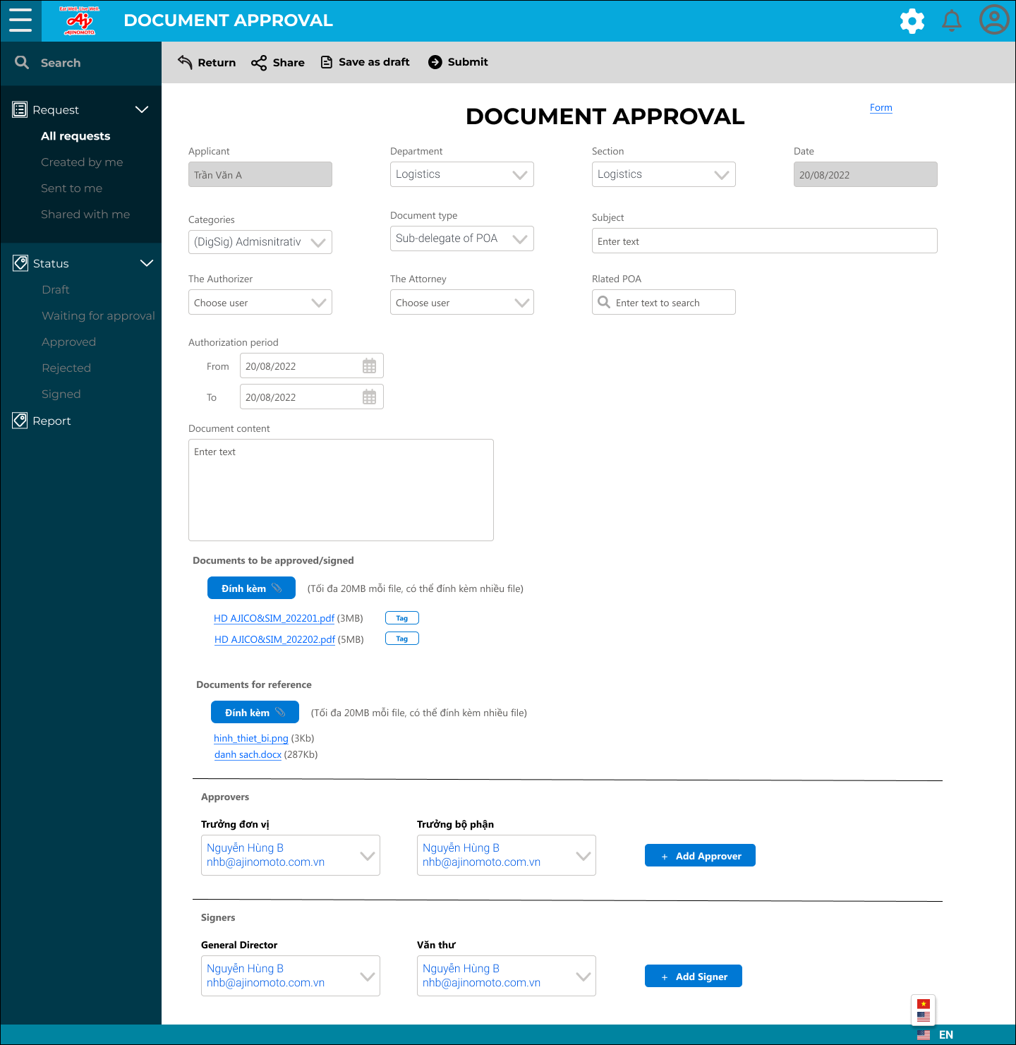

Hình 1 – Màn hình tạo mới request

Chi tiết các thành phần

|  |  |  |  |  |  |  |  |
| --- | --- | --- | --- | --- | --- | --- | --- |
| **STT** | **Tên** | **English** | **Mô tả** | **Kiểu dữ liệu** | **Bắt buộc nhập?** | **Dữ liệu mặc định** | **Ghi chú** |
| 1 | Biểu mẫu | Form | Link đến folder chứa các file văn bản mẫu. | Link |  |  |  |
| 2 | Người đề nghị | Applicant | Hiển thị tên user đang tạo request | Display text |  | Hiển thị tên user đang tạo request |  |
| 3 | Phòng ban | Department | Danh sách Department của cty | Combobox | X | Danh sách Department của cty |  |
| 4 | Section | Section | Danh sách Section của Department đã chọn | Combobox | X | Danh sách Section của Department đã chọn |  |
| 5 | Ngày | Date | Hiển thị ngày hiện tại | Display text |  | Hiển thị ngày hiện tại |  |
| 6 | Loại văn bản | Categories | Nội bộ Hành chính Hành chính (ký số) | Combobox | X | Admisnitrative Documents  (DigSig) Admisnitrative Documents  Internal Documents |  |
| 7 | Tên văn bản | Document Type | List con của Loại Văn bản | Combobox | X | List con của Loại Văn bản |  |
| 8 | Tiêu đề | Subject |  | Textbox | X |  |  |
| 9 | Người Ủy quyền | The Authorizer | Danh sách user của AVN | Combobox | X | Danh sách user của AVN |  |
| 10 | Người được Ủy quyền | The Attorney | Danh sách user của AVN | Combobox | X | Danh sách user của AVN |  |
| 11 | **Thời hạn Ủy quyền** | Authorization period: |  | Label |  |  |  |
| 12 | Từ ngày | From |  | Datetime picker | X |  |  |
| 13 | Đến ngày | To | Không được chọn ngày trước From | Datetime picker | X |  |  |
| 14 | Power of Attorney liên quan | Related POA | User nhập mã request Power of Attorney để tìm kiếm & chọn. Hệ thống chỉ tìm kiếm các loại request Power of Attorney đã Approved. | Searchbox | X |  |  |
| 15 | Nội dung văn bản | Document content |  | Textarea | X |  |  |
| 16 | Văn bản trình duyệt/ký | Documents to be approved/signed | Có thể đính kèm nhiều file. Dung lượng tối đa 20MB/file | Button | X |  |  |
| 17 | Định vị | Tag | Sau khi upload file thì xuất hiện nút tag kế tên file, dùng định vị trí các tag_code để insert thông tin. | Button |  |  |  |
| 18 | Văn bản tham khảo | Documents for reference | Có thể đính kèm nhiều file. Dung lượng tối đa 20MB/file | Button |  |  |  |
| 19 | Người duyệt | Approvers | Load danh sách những người phê duyệt được config sẵn ở Settings |  | X |  |  |
| 20 | Người ký/ Đóng dấu | Signers/Seal | Load danh sách những người kí số được config sẵn ở Settings |  | X |  |  |
| 21 | Lưu nháp | Save as Draft |  | Button |  |  |  |
| 22 | Gửi | Submit |  | Button |  |  |  |
| 23 | Trở về | Return | Quay lại màn hình danh sách đề nghị | Button |  |  |  |



Hình 2 – Kéo chọn vị trí tag_code

Hình 3 – Chọn tag_code cho vị trí



Hình 4 – Tag_code đã chọn, có thể xóa hoặc sửa

**Chi tiết các thành phần**

|  |  |  |  |  |  |  |
| --- | --- | --- | --- | --- | --- | --- |
| **STT** | **Tên** | **English** | **Mô tả** | **Kiểu dữ liệu** | **Dữ liệu mặc định** | **Ghi chú** |
| 1 | Tag code | Tag code | Danh sách tag_code | Combobox | Xem Danh Sách Tag_code |  |
| 2 | OK | OK | Lưu | Button |  |  |
| 3 | Thoát | Cancel | Thoát | Button |  |  |

1. Khi applicant nhấn nút Create New ở màn hình danh sách thì hệ thống sẽ hiển thị màn hình tạo mới request.
2. Applicant chọn loại văn bản dựa vào 2 ô dữ liệu **Categories** và **Document Type**, hệ thống sẽ hiển thị các trường dữ liệu tương ứng với loại văn bản đã chọn. Mỗi loại văn bản như vậy sẽ đi kèm cây phê duyệt & cây ký số (đối với VBHC) đã được cấu hình sẵn ở phần Settings của phân hệ.
3. Applicant nhấn nút **Documents to be approved/signed** để đính kèm file cần duyệt. Hỗ trợ file:
   * **Word**: Hỗ trợ định vị trí để hệ thống tự động insert thông tin sau khi request đã duyệt bằng cách nhập sẵn các kí hiệu tag_code, bao gồm cả thông tin chữ ký số.
   * **PDF**: Hỗ trợ định vị trí để hệ thống tự động insert thông tin sau khi request đã duyệt bằng cách kéo chọn vị trí trong nội dung file sau khi upload file. nhập sẵn các kí hiệu tag_code, bao gồm cả thông tin chữ ký số.

Sau khi đính kèm file sẽ xuất hiện nút **Tag** kế bên file (hình 1). Khi click vào sẽ mở ra nội dung file, user có thể kéo chọn vị trí đặt các thông tin tag_code (hình 2->4).

Appllicant có thể add thêm tag_code nếu quên, hoặc thay đổi vị trí. Sau khi submit request thì sẽ không thể thay đổi tag_code nữa (nút Tag không hiển thị sau khi request dược submit)

Lưu ý: khi Applicant gửi (submit) đề nghị, nếu file đính kèm thiếu tagcode request code thì sẽ báo lỗi và không gửi đề nghị.

1. Nút **Documents for reference** dùng đính kèm các file tham khảo, hỗ trợ tất cả các loại file, dung lượng tối đa 20MB mỗi file.
2. **Form** là đường link đến folder ở DMS chứa các file template văn bản. Quản trị hệ thống có thể chỉnh sửa đường link này ở Settings của phân hệ.
3. Các loại văn bản Hành Chính đều là cây phê duyệt tuần tự theo tứ tự trên màn hình từ trái qua phải và từ trên xuống dưới. Kể cả cây ký số cũng là tuần tự.
4. Sau khi nhập đầy đủ thông tin, Applicant nhấn Submit đề gửi request. Approver đầu tiên trong cây duyệt sẽ nhận được thông báo (trong hệ thống) và email thông báo có request cần phê duyệt (có kèm link đến thẳng request)
5. Lưu ý: Nút **Share** được hiển thị ngay lúc này cho phép applicant có thể chia sẻ request ngay khi gửi request.

###### Xem chi tiết đề nghị (phê duyệt/ký/văn thư ký)

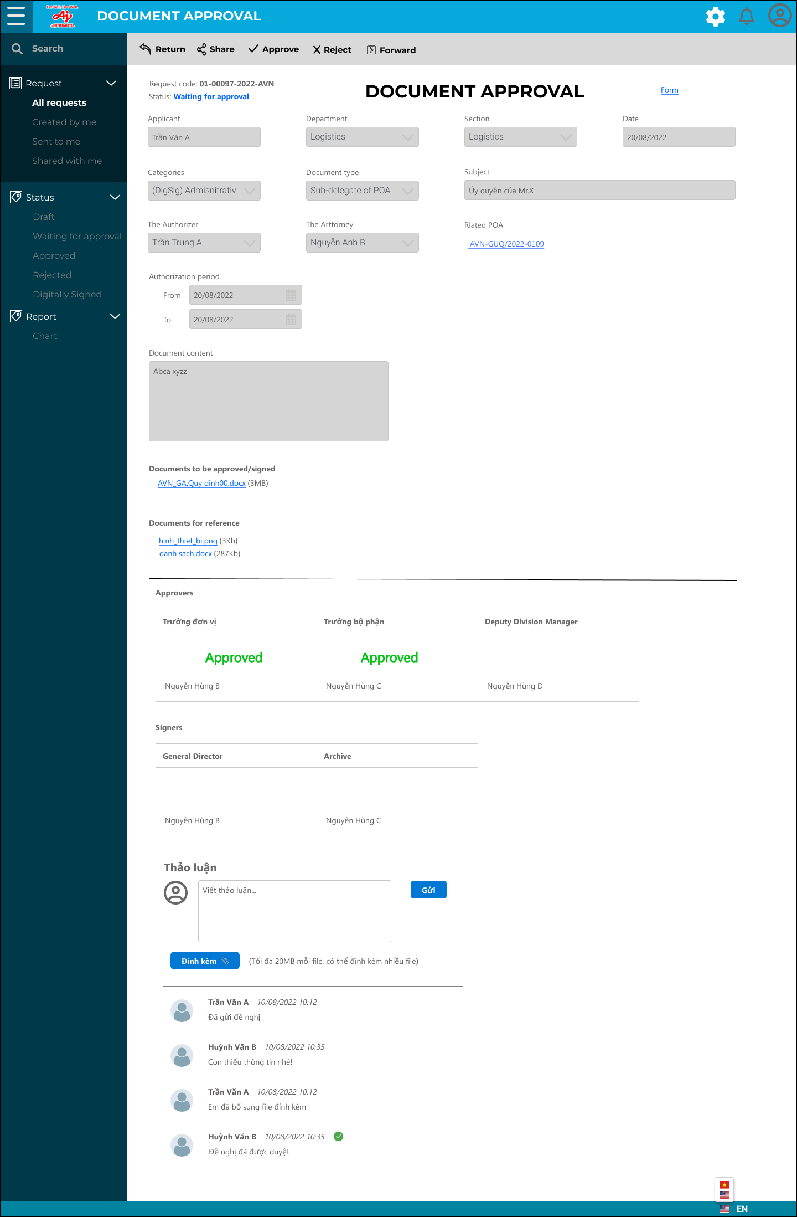

Hình 1 – Màn hình Chi tiết request của Approver

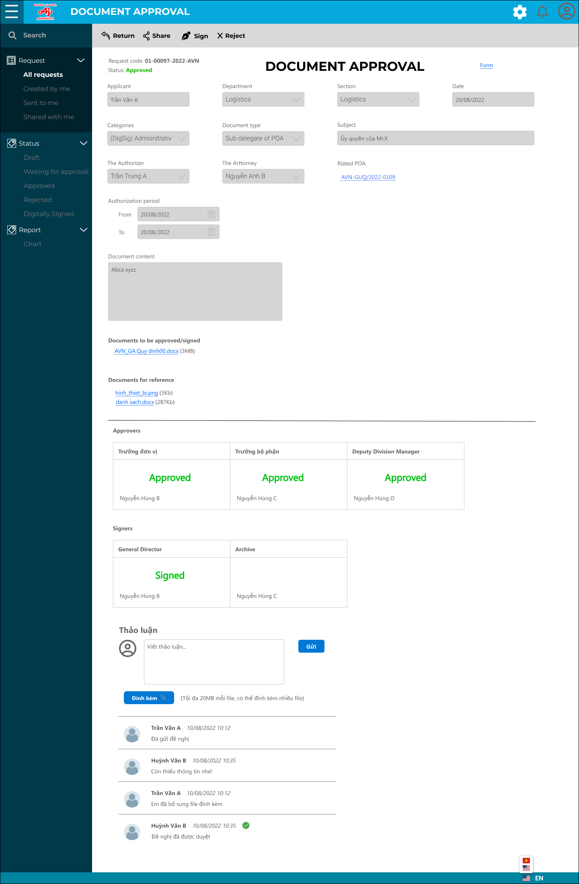

Hình 2 – Màn hình Chi tiết request của Signer

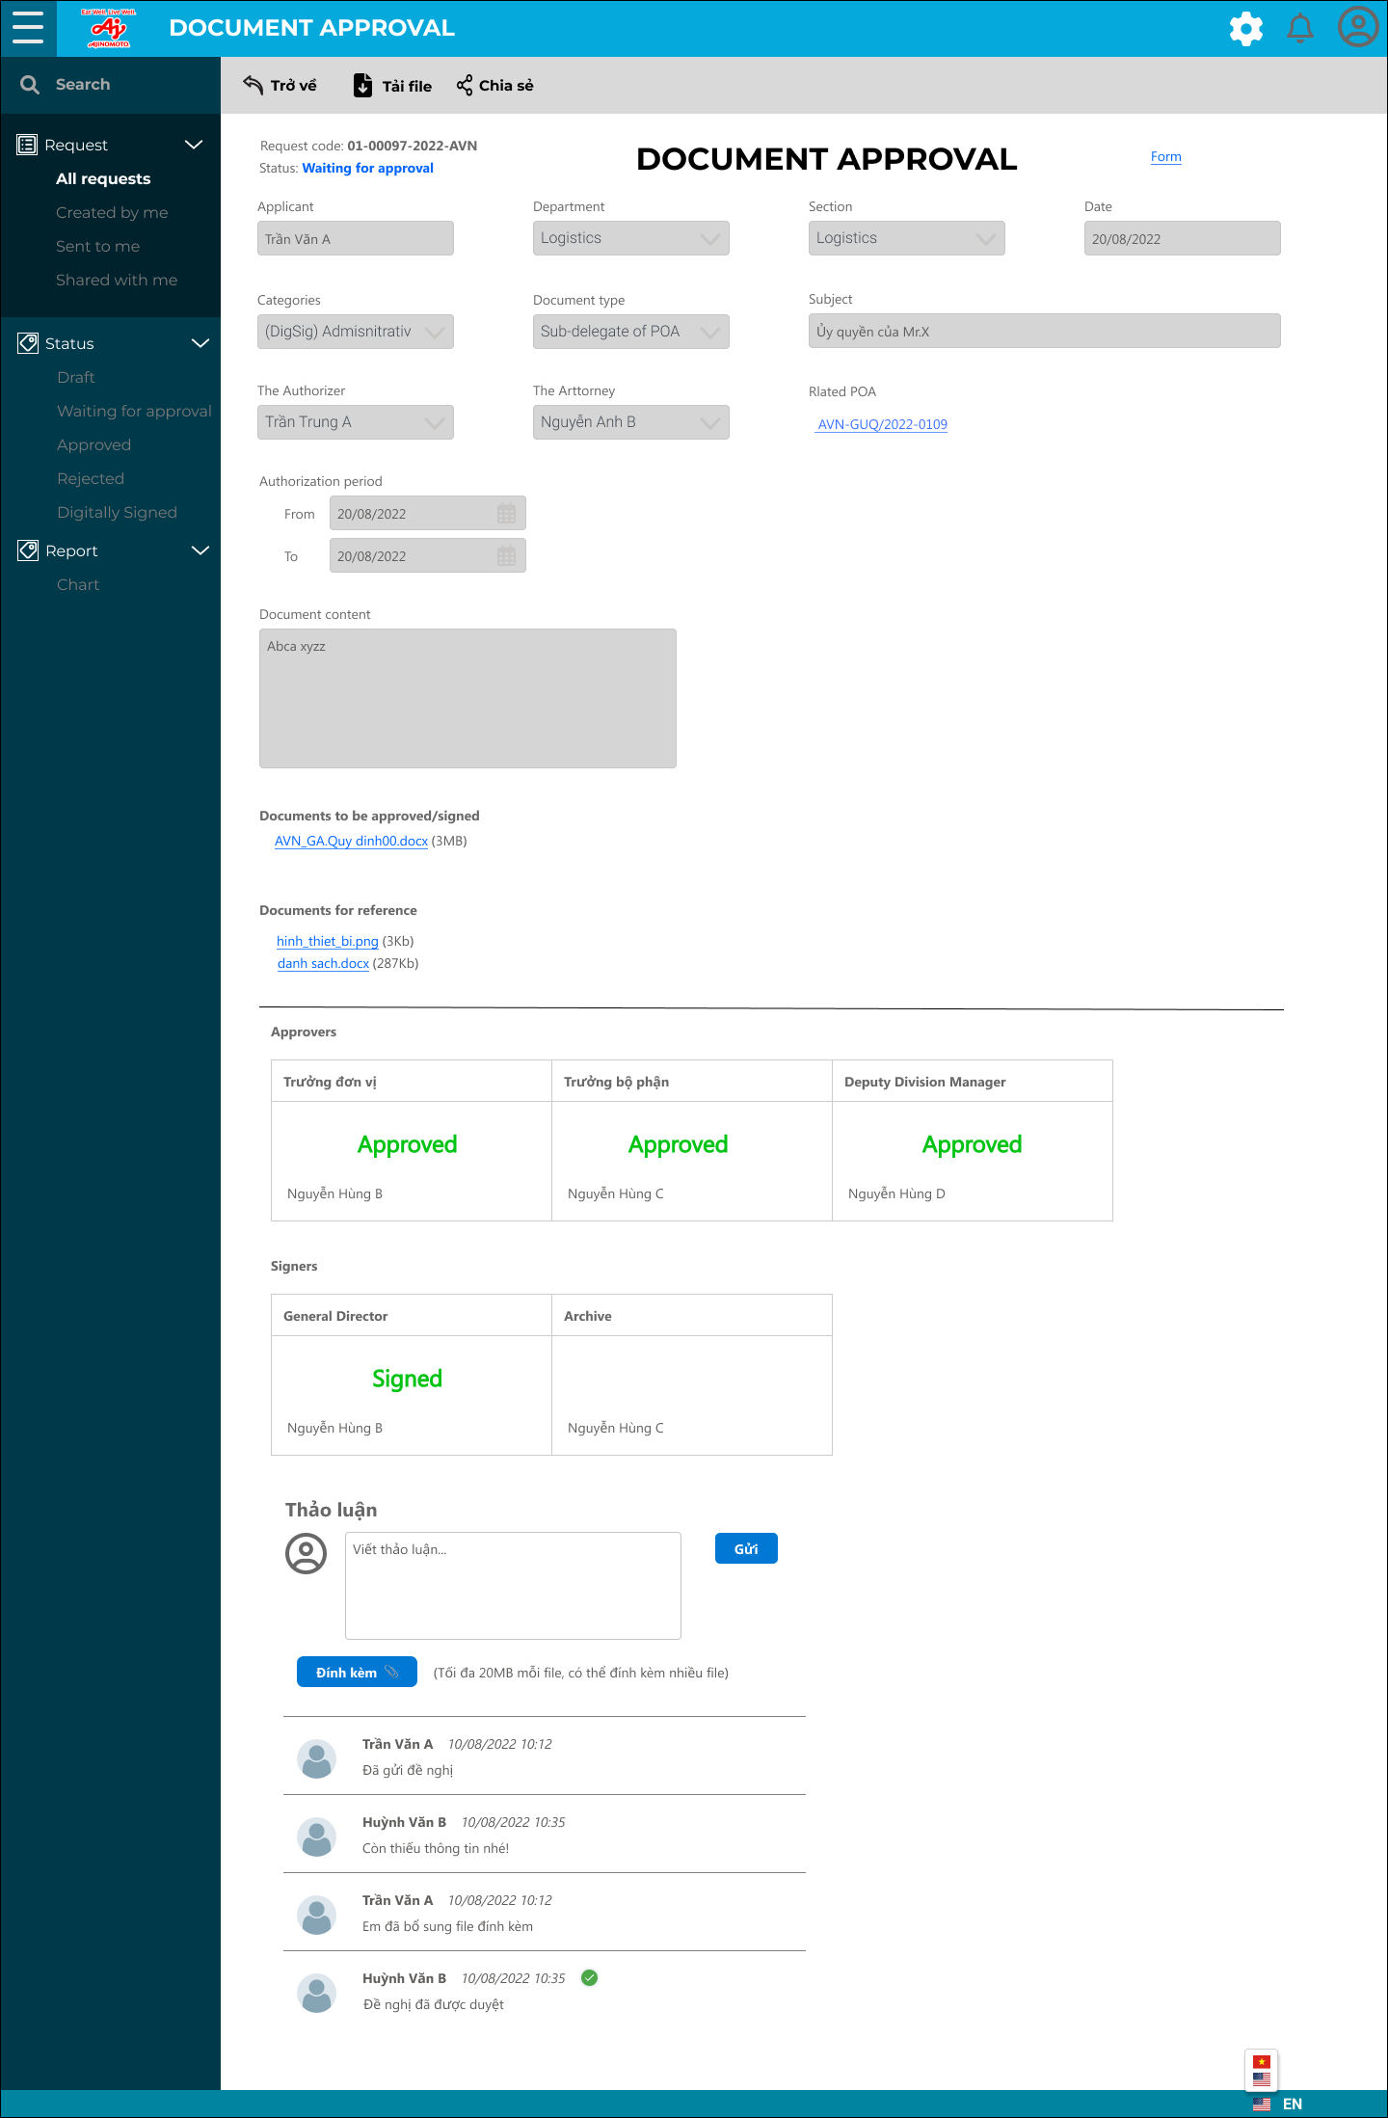

Hình 3 – Màn hình Chi tiết request của user bình thường

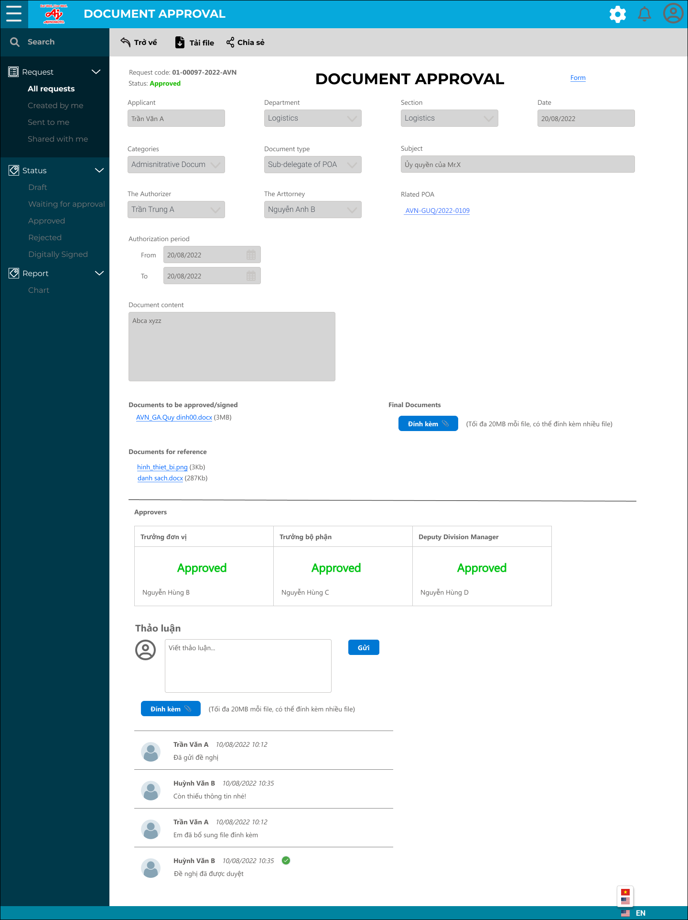

Hình 4 – Màn hình Chi tiết request của user bình thường, loại VB ký tươi

Chi tiết các thành phần

|  |  |  |  |  |  |  |
| --- | --- | --- | --- | --- | --- | --- |
| **STT** | **Tên** | **English** | **Mô tả** | **Kiểu dữ liệu** | **Dữ liệu mặc định** | **Ghi chú** |
| 1 | Trở về | Return | Quay lại màn hình danh sách đề nghị | Button |  |  |
| 2 | Tải file | Download File | Xuất file PDF nội dung của request phê duyệt, xem thêm template file xuất. | Button |  |  |
| 3 | Xóa | Delete | Xóa đề nghị, chỉ dành cho user được assign quyền Admin | Button |  |  |
| 4 | Chia sẻ | Share | Chức năng chia sẻ cho user khác quyền xem request này | Button |  |  |
| 5 | Chấp thuận | Approve | Chức năng chỉ dành cho Người Phê Duyệt khi đến lượt phê duyệt (ký tên). | Button |  |  |
| 6 | Từ chối | Reject | Chức năng chỉ dành cho Người Phê Duyệt/Người Ký Số khi đến lượt phê duyệt/ký tên | Button |  |  |
| 7 | Ký số | Sign | Chức năng chỉ dành cho Người Ký Số. Khi nhấn sẽ chuyển sang hệ thống ký số của VNPT để thực hiện ký. |  |  |  |
| 8 | Chuyển tiếp | Forward | Chức năng chỉ dành cho Người Phê Duyệt khi đến lượt phê duyệt (ký tên). Chức năng này dùng để chuyển cho 1 user khác phê duyệt giúp. | Button |  |  |
| 9 | Request code | Request code | - Mã và số request do hệ thống tự sinh - Mỗi văn bản sẽ có request code khác nhau (xem quy tắc đặt mã _Doc) | Display text |  |  |
| 10 | Trạng thái | Status | * Đang chờ duyệt (Waiting for Approval): trạng thái mặc định khi requestor vừa tạo request (xanh dương) * Đã duyệt (Approved): Người phê duyệt cuối cùng đã duyệt (xanh lá) * Đã từ chối (Rejected): Người phê duyệt đã reject, request trả cho Requestor có thể edit để gửi duyệt lại (đỏ) * Nháp (Draft): đề nghị đang được applicant lưu nháp (màu cam) * Đã ký số (Digitally Signed): Người ký số cuối cùng đã ký (màu vàng) | Display text |  |  |
| 11 | Biểu mẫu | Form | Link đến folder chứa các file văn bản mẫu. | Link |  |  |
| 12 | Người đề nghị | Applicant |  | Display text |  |  |
| 13 | Phòng ban | Department |  | Display text |  |  |
| 14 | Section | Section |  | Display text |  |  |
| 15 | Ngày | Date |  | Display text |  |  |
| 16 | Loại văn bản | Categories |  | Display text |  |  |
| 17 | Tên văn bản | Document Type |  | Display text |  |  |
| 18 | Tiêu đề | Subject |  | Display text |  |  |
| 19 | Người Ủy quyền | The Authorizer |  | Display text |  |  |
| 20 | Người được Ủy quyền | The Attorney |  | Display text |  |  |
| 21 | **Thời hạn Ủy quyền** | Authorization period: |  | Label |  |  |
| 22 | Từ ngày | From |  | Display text |  |  |
| 23 | Đến ngày | To |  | Display text |  |  |
| 24 | Power of Attorney liên quan | Related POA |  | Display text |  |  |
| 25 | Nội dung văn bản | Document content |  | Display text |  |  |
| 26 | Văn bản trình duyệt/ký | Documents to be approved/signed | Các file đã đính kèm khi tạo request, user có thể click để download file. File này khi Signed sẽ được insert thêm thông tin tùy nội dung file có tag_code nào. | File list |  |  |
| 27 | Văn bản tham khảo | Documents for reference | Các file đã đính kèm khi tạo request, user có thể click để download file | File list |  |  |
| 28 | Văn bản hoàn thiện | Final Documents | Nút đình kèm file scan của văn bản đã ký tươi, chỉ xuất hiện đối với loại VB không ký số & khi request có trạng thái Approved. | Button |  |  |
| 29 | Người duyệt | Approvers | Hiện đầy đủ Title (setup trong cây phê duyệt default) & Họ Tên của tất cả Approver của request. Approver nào đã duyệt thì hiện chữ Approved (màu xanh) |  |  |  |
| 30 | Người ký | Signers | Hiện đầy đủ Title (setup trong cây ký số default) & Họ Tên của tất cả Signer của request. Signer nào đã ký thì hiện chữ Signed (màu xanh) |  |  |  |
| 31 | Thảo luận | Comment | Ô nhập bình luận | Textarea |  |  |
| 32 | Gửi | Save | Gửi bình luận | Button |  |  |
| 33 | Đính kèm | Attachment | Dùng đính kèm file vào tin nhắn thảo luận, file đính kèm sẽ được hiển thị chung khu vực Văn bản liên quan (Documents for reference) | Button |  |  |
| 34 | Danh sách thảo luận | List of comments | Danh sách các comment của người có quyền xem request này. Và các thông tin ghi log của hệ thống khi request được tạo/approve/reject. |  |  |  |

1. Từ màn hình **Danh sách đề nghị**, user double-click 1 request để mở màn hình chi tiết của request đó (hình 1 -> 4). Hoặc nếu user nhận được thông báo/email thì có thể click vào link để mở request.
2. Ở màn hình này, tùy vai trò của user mà các nút chức năng sẽ khác nhau, nếu user là:

* **Approver** đến lượt phê duyệt request thì sẽ thấy các nút Approve/Reject/Forward (khi chưa đến lượt thì aprrover cũng không thấy). Khi Approver nhấn nút:
  + **Approve**: request được duyệt, người kế tiếp trong cây duyệt sẽ nhận được thông báo & email. Nếu Approver là người duyệt cuối cùng, request sẽ chuyển status sang **Approved**.
  + **Reject**: request bị từ chối, status chuyển thành **Rejected**, và Applicant sẽ nhận được thông báo & email.
  + **Forward**: dialog xuất hiện cho phép Approver chỉ định người phê duyệt giúp request. Người này sẽ nhận được thông báo email và quyền phê duyệt request (khi mở request sẽ thấy các nút Approve/Reject/Forward).
* **Signer** đến lượt ký thì sẽ thấy nút Sign/ Reject. Khi Signer nhấn nút:
  + **Sign:** Khi nhấn sẽ chuyển sang thao tác ký số trên hệ thống của nhà cung cấp chữ ký số VNPT
  + **Reject:** request bị từ chối, status chuyển thành **Rejected**, và Applicant sẽ nhận được thông báo & email.

1. File đính kèm ở phần **Documents to be approved/signed** sẽ được thay thế bằng file do hệ thống đã insert các thông tin vào vị trí các tag_code.
2. Copy file đính kèm của request sang DMS:
3. Đối với **VBHC có ký số (DigSig - Admisnitrative Documents)**: khi request chuyểntrạng thái **Signed,** đồng thời file **Documents to be approved/signed** (file cuối cùng đã insert thông tin), chuyển sang file **Final Documents** và sẽ được copy sang DMS.
4. Đối với **VBHC không có ký số**: : khi request chuyểntrạng thái **Approved,** Applicant in văn bản ra để lấy chữ ký tươi và/hoặc con dấu tươi, sau đó scan thành và upload lên bằng nút **Final Documents**, file sẽ được copy sang DMS.

Mỗi loại văn bản sẽ có folder riêng, được setup ở phần Settings.

1. Ngoài ra, bất cứ lúc nào, các user đều có thể bình luận (ở phần Comment) với nhau, các user khác sẽ nhận được thông báo/email để vào xem bình luận. User có thể đính kèm file ở bình luận (hỗ trợ tất cả loại file, vẫn giới hạn dung lượng 20MB/file).
2. Nút Tải file (Download file) khi nhấn sẽ down về file PDF có template như sau:

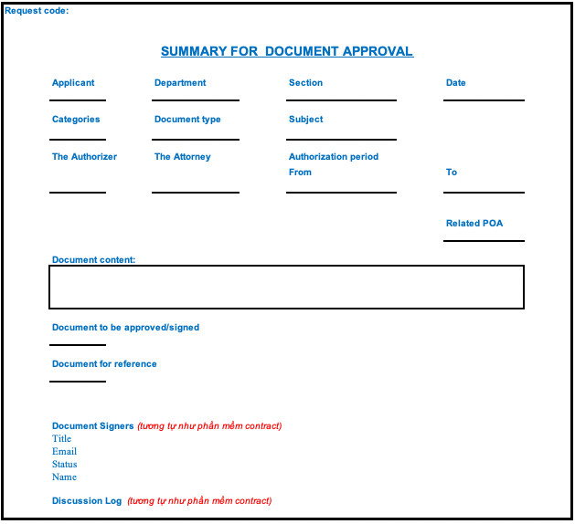

Hình 5 – Template export PDF

### Luồng phê duyệt văn bản hành chính

#### **Giới thiệu**

Phần này là sơ đồ các cấp phê duyệt của từng loại văn bản hành chính. Mỗi loại văn bản đều có 2 lựa chọn:

* + **Phê duyệt tuần tự và ký số**: các cấp phê duyệt tuần tự theo thứ tự rồi đến các cấp ký số cũng tuần tự.
  + **Phê duyệt tuần tự, in ra ký tươi (không ký số)**: các cấp phê duyệt tuần tự theo thứ tự.

#### **Sơ đồ**

|  |  |  |  |  |  |  |  |  |
| --- | --- | --- | --- | --- | --- | --- | --- | --- |
| **STT** | **Tên văn bản** | | **Người đề nghị** | **APPROVERS thuộc phòng đề nghị** | **SIGNERS/SEAL thuộc phòng đề nghị** | |  |  |
| **1** | **Official Letter** | | Applicant | Dept. Mgr | D. Div. Mgr | Archives |  |  |
| **2** | **Decision** | | Applicant | Dept. Mgr | D. Div. Mgr | Archives |  |  |
| **3** | **Announcement** | | Applicant | Dept. Mgr | D. Div. Mgr | Archives |  |  |
| **4** | **Others** | | Applicant | Dept. Mgr | D. Div. Mgr | Archives |  |  |
|  |  |  |  |  |  |  |  |  |
| **STT** | **Tên văn bản** | | **Người đề nghị** | **APPROVERS thuộc phòng đề nghị** | | **SIGNERS/SEAL thuộc phòng đề nghị** | | |
| **5** | **Power of Attorney** | | Applicant | Legal Manager | Div. Mgr | General Director | Attorney | Archives |
| **6** | **Sub-delegate of POA** | | Applicant | Legal Manager | Dept. Mgr | Authorizer |  |  |

## NỘI DUNG EMAIL THÔNG BÁO CỦA VĂN BẢN HÀNH CHÍNH VÀ VB NỘI BỘ

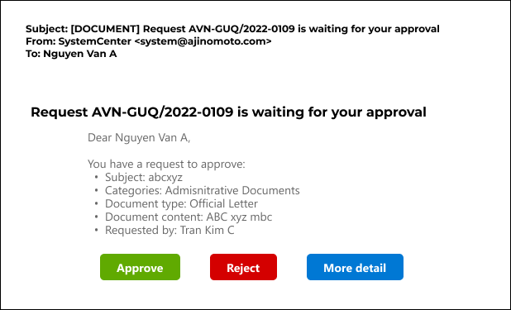

Hình 1 – Nội dung mail mà approver nhận được

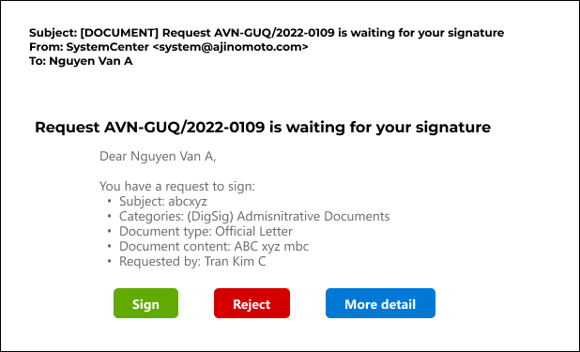

Hình 2 – Nội dung mail mà signer (ký số) nhận được

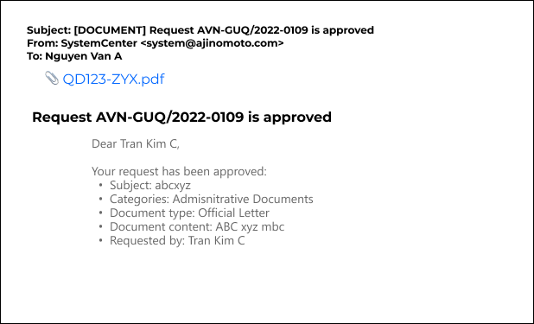

Hình 3 – Nội dung mail mà applicant nhận khi requets được Approved

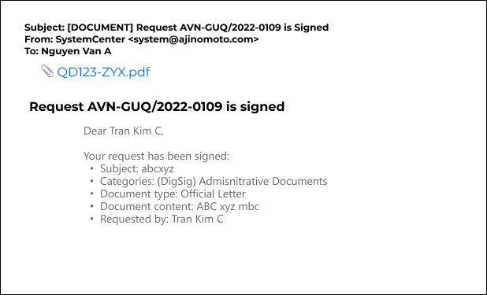

Hình 4 – Nội dung mail mà applicant nhận khi requets được Signed

Các nút chức năng **Approve/Reject/Sign/More detail** là đường link dẫn đến đề nghị trong hệ thống. Nếu user chưa login, khi click vào thì hệ thống sẽ chuyển tới trang login. Nếu đã login thì hệ thống sẽ chuyển đến chức năng tương ứng:

* **Approve**: duyệt request.
* **Recject**: từ chối request.
* **Sign**: chức năng ký số, hệ thống sẽ gọi API và chuyển user đến hệ thống ký số của nhà cung cấp mà AVN đã đăng ký chữ ký số để thực hiện ký.
* **More detail**: mở xem chi tiết request.

## TÌM KIẾM VÀ BÁO CÁO

### Tìm kiếm

#### **Giới thiệu**

Hệ thống có 2 chức năng:

* Tìm kiếm: user nhập thông tin vào tìm kiếm, hệ thống sẽ tìm thông tin đó trong 2 trường dữ liệu là Mã Văn Bản và Tiêu Đề của đề nghị.
* Filter (lọc): giúp lọc danh sách các request theo thông tin mà user nhập vào các ô Filter.

#### **Mô tả các bước**

Tìm kiếm

|  |  |  |  |
| --- | --- | --- | --- |
| **Bước** | **Người thực hiện** | **Mô tả** | **Ghi chú** |
| 1 | Người dùng | Truy cập màn hình DS đề nghị của phân hệ ODA. |  |
| 2 | Hệ thống | Hiển thị Danh sách đề nghị mà người dùng có quyền truy cập. |  |
| 3 | Người dùng | Nhập thông tin cần tìm vào ô Search & nhấn Enter. |  |
| 4 | Hệ thống | Tìm kiếm thông tin ở 2 trường dữ liệu Request Code và Subject của đề nghị và hiển thị danh sách kết quả. |  |

Filter

|  |  |  |  |
| --- | --- | --- | --- |
| **Bước** | **Người thực hiện** | **Mô tả** | **Ghi chú** |
| 1 | Người dùng | Truy cập màn hình DS đề nghị của phân hệ ODA. |  |
| 2 | Hệ thống | Hiển thị Danh sách đề nghị mà người dùng có quyền truy cập. |  |
| 3 | Người dùng | Nhấn nút Filter. |  |
| 4 | Hệ thống | Hiển thị dialog Filter. Các trường dữ liệu sẽ phụ thuộc vào Loại Văn Bản (Document type) chọn: o Hình 2a: mặc định khi vửa mở dialog, cho giá trị All và tất cả loại văn bản trừ các loại thuộc 3 trường hợp bên dưới. o Hình 2b: Power of Attorney, Sub-delegate of POA. o Hình 2c:  § Internal Rule § Guidelines § Procedure § Department Standard Operating Procedure  o Hình 2d: § Official Letter § Announcement § Decision § Other document |  |
| 5 | Người dùng | Nhập các thông số & nhấn nút Apply |  |
| 6 | Hệ thống | Hiển thị Danh sách đề nghị theo các thông số đã nhập. |  |

#### **Màn hình**



Hình 1 – Danh sách các request (màn hình chính của ODA), ô Search ở góc trái, nút Filter ở góc phải

Chi tiết các thành phần:

|  |  |  |  |  |  |  |
| --- | --- | --- | --- | --- | --- | --- |
| **STT** | **Tên** | **English** | **Mô tả** | **Kiểu dữ liệu** | **Dữ liệu mặc định** | **Ghi chú** |
| 1 | Xuất Excel | Export to Excel | Xuất file excel danh sách các request mà user đang thấy. Có thể kết hợp với nút Filter để hiện danh sách request mong muốn. | Button (nút bấm) |  |  |
| 2 | Lọc | Filter | Tùy chỉnh hiển thị danh sách đề nghị | Button (nút bấm) |  |  |
| 3 | Tạo mới | Create new | Mở ra màn hình tạo request | Button (nút bấm) |  |  |
| 4 | **Danh sách các đề nghị:** |  |  | List (Danh sách) |  |  |
| 5 | Request code | Request code | Dữ liệu từ request | Column (cột dữ liệu) |  |  |
| 6 | Tên văn bản | Document type | Dữ liệu từ request | Column (cột dữ liệu) |  |  |
| 7 | Tiêu đề | Subject | Dữ liệu từ request | Column (cột dữ liệu) |  |  |
| 8 | Ngày tạo | Created date | Bao gồm cả Status của request: * Đang chờ duyệt (Waiting for Approval): trạng thái mặc định khi requestor vừa tạo request (xanh dương) * Đã duyệt (Approved): Người phê duyệt cuối cùng đã duyệt (xanh lá) * Đã từ chối (Rejected): Người phê duyệt đã reject, request trả cho Requestor có thể edit để gửi duyệt lại (đỏ) * Nháp (Draft): đề nghị đang được applicant lưu nháp (màu cam) * Đã ký số (Digitally Signed): Người ký số cuối cùng đã ký (màu vàng) | Column (cột dữ liệu) |  |  |
| 9 | Phòng ban | Department | Dữ liệu từ request | Column (cột dữ liệu) |  |  |
| 10 | Người tạo | Created by | Dữ liệu từ request | Column (cột dữ liệu) |  |  |
| 11 | Xử lý bởi | Processing by | Đề nghị đang chờ ai phê duyệt. Khi đề nghị bị Rejected, Approved, Draft thì để trống tên user. | Column (cột dữ liệu) |  |  |



Hình 2

Chi tiết các thành phần:

|  |  |  |  |  |  |  |
| --- | --- | --- | --- | --- | --- | --- |
| **STT** | **Tên** | **English** | **Mô tả** | **Kiểu dữ liệu** | **Dữ liệu mặc định** | **Ghi chú** |
| 1 | Áp dụng | Apply | Hiển thị ds request theo các thông tin user đã chọn (bên dưới) | Button |  |  |
| 2 | Xóa | Clear | Xóa các thông tin đã nhập bên dưới | Button |  |  |
| 3 | Request code | Request code | Nhập mã request để search | Textbox | Nhập để search |  |
| 4 | Tên văn bản | Document type | Danh sách 24 loại văn bản Hành Chính & Nội Bộ gộp chung. | Combobox. Default "All" | Danh sách 24 loại văn bản Hành Chính & Nội Bộ gộp chung. |  |
| 5 | Tiêu đề | Subject | Nhập để search trường dữ liệu của văn bản | Textbox | Nhập để search |  |
| 6 | Proposal liên quan (nếu có) | Related Proposal (if any) | Nhập mã proposal liên quan (nếu có) | Textbox | Nhập để search |  |
| 7 | Ngày tạo | Created (To, From) | Khoảng ngày tạo của request | Datetime picker |  |  |
| 8 | Người Ủy quyền | The Authorizer | Danh sách Người Ủy Quyền của request (tương tự như field Applicant) | Combobox. Default "All" | Danh sách Người Ủy Quyền của request (tương tự như field Applicant) |  |
| 9 | Người được Ủy quyền | The Attorney | Danh sách Người được Ủy Quyền của request (tương tự như field Applicant) | Combobox. Default "All" | Danh sách Người được Ủy Quyền của request (tương tự như field Applicant) |  |
| 10 | Thời hạn Ủy quyền | Authorization period |  | Datetime picker |  |  |
| 11 | Gửi đến | To | Nhập để search trường dữ liệu của văn bản | Textbox | Nhập để search |  |
| 12 | Người đề nghị | Applicant | Danh sách người tạo các request | Combobox. Default "All" |  |  |
| 13 | Phòng ban | Department | Danh sách department các request | Combobox. Default "All" |  |  |
| 14 | Bộ phận | Section | Danh sách Section các request | Combobox. Default "All" |  |  |
| 15 | Trạng thái | Status | Danh sách 5 trạng thái của request | Combobox. Default "All" | 5 trạng thái của request |  |

1. Sau khi user truy cập phân hệ Phê Duyệt Văn Bản, thì đây là màn hình chính mà user trông thấy (Hình 1).
2. Màn hình hiển thị tất cả request mà user có quyền xem bao gồm phân loại như side menu bên phải:

* **Created by me**: các request được tạo bởi user.
* **Sent to me**: các request do ngươi khác tạo và gửi đến user.
* **Shared with me**: các request được người khác chia sẻ cho user.

Ngoài ra hệ thống còn có các quyền khác có thể assign cho user ở phần Settings:

* **Department reporter**: có quyền xem tất cả request của department của user.
* **Reporter**: có quyền xem hết tất cả request của phân hệ Document Approval.
* **Admin**: giống reporter nhưng có thêm chức năng phê duyệt cho request dù chưa đến lượt hoặc dù không được chỉ định trong request.

1. Các request này sẽ bao gồm tất cả các loại văn bản:

* Văn bản Hành Chính (6 loại)
* Văn bản Nội Bộ (11 loại)

1. Ở màn hình này, user có thể:

* Tạo mới 1 đề nghị phê duyệt văn bản bằng cách nhấn nút Create New.
* Lọc danh sách request bằng chức năng Filter (nút Filter).
* Xuất report bằng cách nhấn nút Xuất Excel.

**Filter & xuất Excel**:

* Để xuất report excel, user sẽ filter danh sách request và nhấn Xuất Excel. Khi nhấn nút Filter sẽ xổ ra dialog (Hình 2). Các trường dữ liệu sẽ phụ thuộc vào Loại Văn Bản (Document type)
* Số lượng request mà user có thể thấy phụ thuộc vào vai trò được phân quyền.

### Báo cáo

#### **Giới thiệu**

Hệ thống hỗ trợ chức năng xuất file báo cáo Excel. Template file report Excel gồm các column sau:

|  |  |  |
| --- | --- | --- |
| **STT** | **Tên Column** | **Ghi chú** |
| 1 | Ord. | Số thứ tự tự động |
| 2 | Request code |  |
| 3 | Document type |  |
| 4 | Subject |  |
| 5 | To |  |
| 6 | Authorizer |  |
| 7 | Attorney |  |
| 8 | Authorization period From |  |
| 9 | Authorization period To |  |
| 10 | Created date |  |
| 11 | Applicant |  |
| 12 | Department |  |
| 13 | Section |  |
| 14 | Status |  |

#### **Mô tả luồng nghiệp vụ**

|  |  |  |  |
| --- | --- | --- | --- |
| **Bước** | **Người thực hiện** | **Mô tả** | **Ghi chú** |
| 1 | Người dùng | Truy cập màn hình DS đề nghị của phân hệ ODA. |  |
| 2 | Hệ thống | Hiển thị Danh sách đề nghị mà người dùng có quyền truy cập. |  |
| 3 | Người dùng | Nhấn nút Filter danh sách request theo ý muốn. |  |
| 4 | Hệ thống | Hiển thị danh sách đề nghị theo các thông số đã nhập. |  |
| 5 | Người dùng | Nhấn nút Export Excel. |  |
| 6 | Hệ thống | File Excel chứa danh sách đề nghị được download về máy của user. |  |

#### **Màn hình**



Hình 1 – Danh sách các request (màn hình chính của ODA), ô Search ở góc trái, nút Filter & Xuất Excel ở góc phải

### Xem báo cáo dạng biểu đồ cột (bar chart)

#### **Giới thiệu**

Ngoài ra user còn có thể xem báo cáo dạng cột trực tiếp trong hệ thống.

#### **Mô tả luồng nghiệp vụ**

|  |  |  |  |
| --- | --- | --- | --- |
| **Bước** | **Người thực hiện** | **Mô tả** | **Ghi chú** |
| 1 | Người dùng | Truy cập màn hình DS đề nghị của phân hệ ODA. |  |
| 2 | Hệ thống | Hiển thị Danh sách đề nghị mà người dùng có quyền truy cập. |  |
| 3 | Người dùng | Nhấn nút Reports/Chart ở side-menu bên trái. |  |
| 4 | Hệ thống | Hiển thị màn hình báo cáo bar chart. |  |
| 5 | Người dùng | Chọn các thông tin để hiển thị report theo mong muốn. Các tham số mà user có thể chọn để tổng hợp báo cáo: • **Form** – **To**: khoảng thời gian tạo request • **Department**: các phòng ban của request, có giá trị mặc định là **All** – tất cả department, hoặc chọn 1 phòng ban. Danh sách này phụ thuộc vào danh sách các request mà user được quyền xem. Ngoài ra có thêm lựa chọn "**My requests**” dùng query tất cả request do user đã tạo. • **Document** **type**: chọn 1 loại văn bản trong danh sách 24 loại văn bản, mặc định là **All** – tất cả loại văn bản. |  |
| 6 | Hệ thống | Hiển thị báo cáo theo các thông tin user đã chọn. Khối lượng requets mà user có thể truy cập để query báo cáo này liên quan đến quyền xem request của user, tương tự như ở màn hình Danh sách đề nghị của user. |  |

#### **Màn hình**

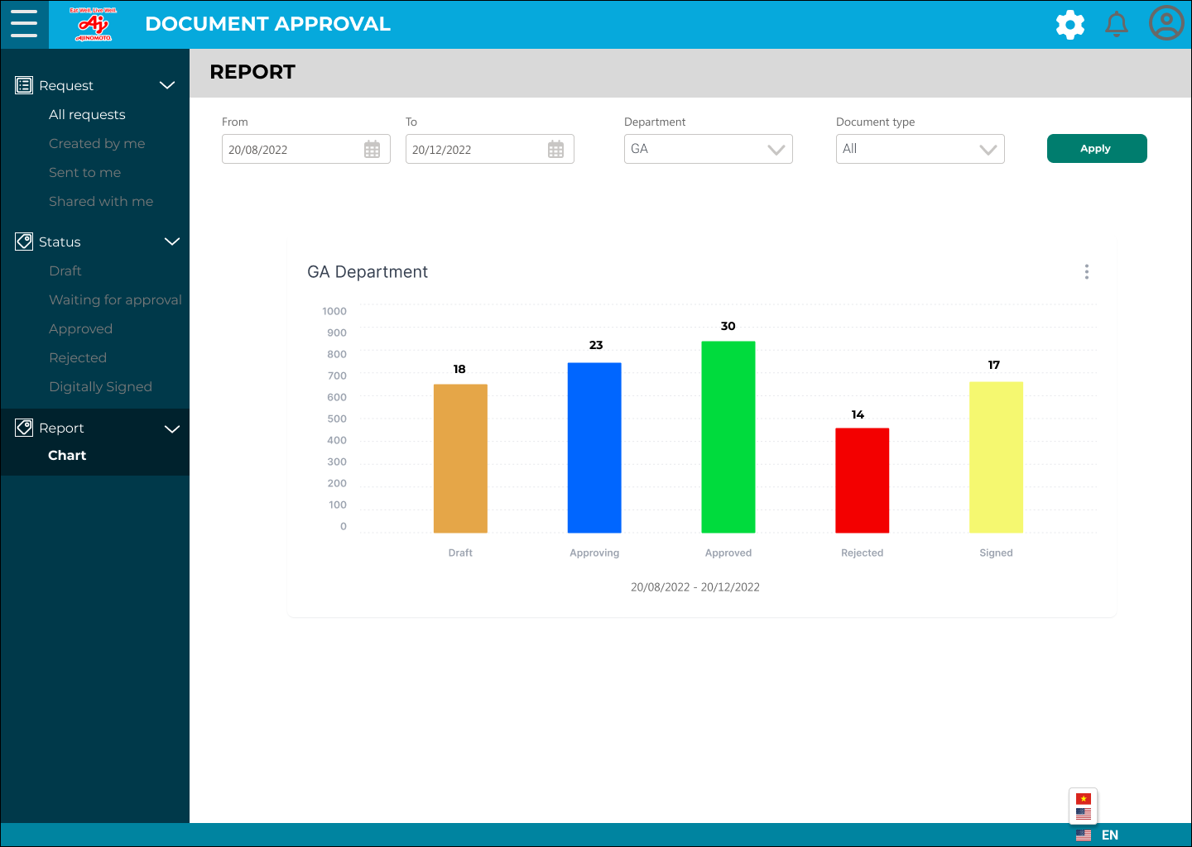

Hình 1. Màn hình báo cáo dạng biểu đồ cột (bar chart)

Chi tiết các thành phần

|  |  |  |  |  |  |
| --- | --- | --- | --- | --- | --- |
| **STT** | **Tên** | **English** | **Kiểu dữ liệu** | **Mô tả** | **Ghi chú** |
| 1 | Từ ngày | From | Datetime picker | Filter ngày tạo của request |  |
| 2 | Đến ngày | To | Datetime picker | Filter ngày tạo của request |  |
| 3 | Phòng ban | Department | Combobox. Default "All" | Danh sách các department mà user có quyền. Có lựa chọn "My request" dùng query tất cả request do user đã tạo. |  |
| 4 | Tên văn bản | Document type | Combobox. Default "All" | Danh sách 24 loại văn bản Hành Chính & Nội Bộ gộp chung |  |
| 5 | Áp dụng | Apply | Button | Nhấn apply để hiển thị biểu đồ chart. |  |
| 6 | Chart | Chart | Chart | Biểu đồ bar chart hiển thị theo các tham số user đã chọn ở trên. |  |

## CÁC MÀN HÌNH SETTING

### Quản lý tài khoản người dùng

#### **Giới thiệu**

Tính năng quản lý thông tin cá nhân của người dùng là 1 phần tính năng của phân hệ riêng có tên là Employee Directory. Tại đây các user có thể cập nhật các thông tin cá nhân của mình bao gồm cả hình ảnh đại diện, hình ảnh chữ ký (được dùng để insert vào các file văn bản khi ký duyệt).

#### **Mô tả luồng nghiệp vụ**

Tạo hình chữ ký

|  |  |  |  |
| --- | --- | --- | --- |
| **Bước** | **Người thực hiện** | **Mô tả** | **Ghi chú** |
| 1 | Người dùng | Truy cập hồ sơ cá nhân bằng cách click vào hình user ở góc trên bên phải. |  |
| 2 | Hệ thống | Xổ ra các tùy chọn của user. |  |
| 3 | Người dùng | Click chọn My Profile. |  |
| 4 | Hệ thống | Hiển thị thông tin của người dùng. |  |
| 5 | Người dùng | Click chọn tab Signature |  |
| 6 | Hệ thống | Hiển thị thông tin chữ ký của user. Nếu là lần đầu tiên user truy cập, thì chữ ký sẽ trống. |  |
| 7 | Người dùng | Nhấn nút edit kế bên tên của user để chỉnh sửa chữ ký. |  |
| 8 | Hệ thống | Hiển thị màn hình cho phép user: * Tạo chữ ký bằng cách nhập tên muốn làm chữ ký. * Upload hình chữ ký. |  |
| 9 | Người dùng | Tạo chữ ký theo mong muốn và nhấn Save để lưu. |  |

#### **Màn hình**

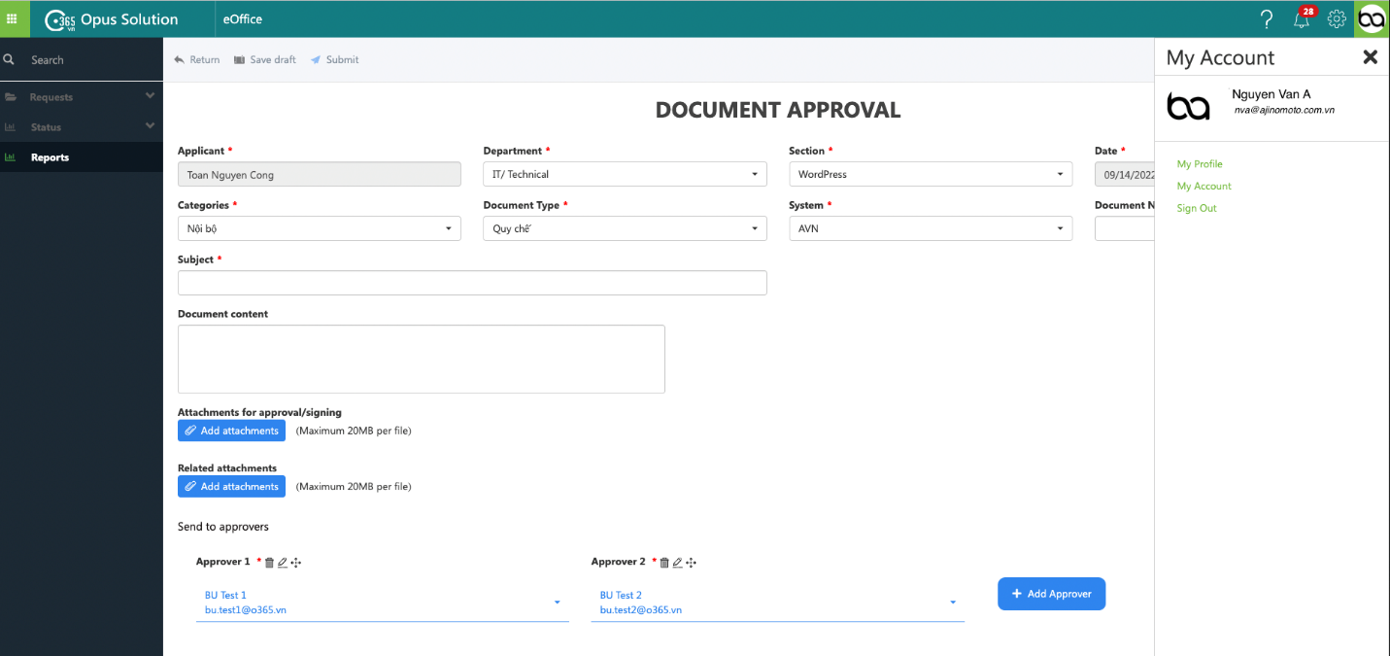

Hình 1 – Truy cập hồ sơ cá nhân

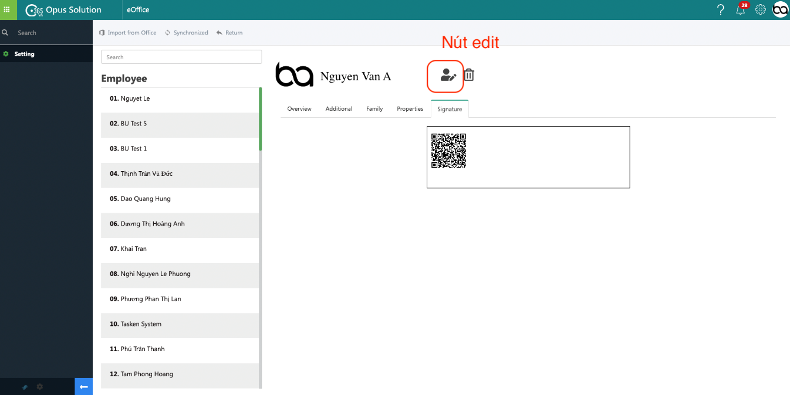

Hình 2 – Chỉnh sửa chữ ký cá nhân

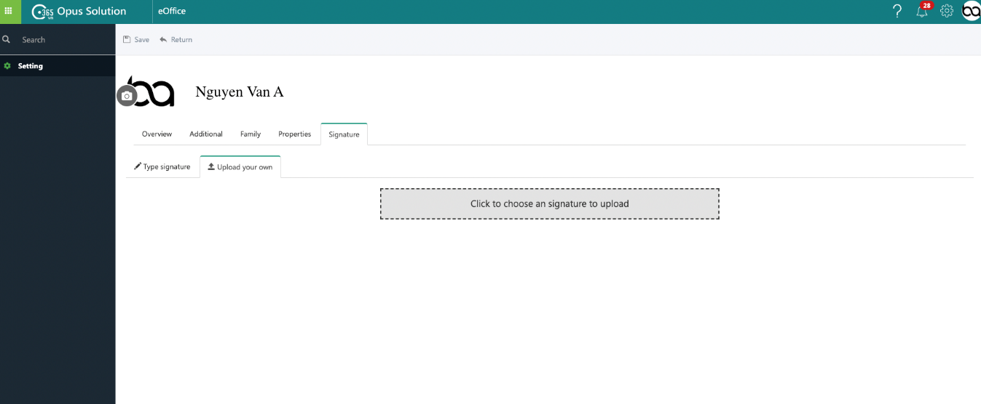

Hình 3 – Upload hình chữ ký cá nhân

### Thiết lập cây phê duyệt

#### **Giới thiệu**

Phân hệ ODA có 2 loại cây phê duyệt:

* **Tuần tự**: là tiêu chuẩn của hệ thống phê duyệt. Các Approver sẽ nhận được đề nghị lần lượt theo thứ tự để phê duyệt, nếu một Approver thì đề nghị sẽ bị trả lại cho Applicant để chỉnh sửa và gửi phê duyệt lại từ đầu.
* **Song song**: đây là cây phê duyệt đã customize theo yêu cầu của AVN. Khi Applicant gửi đề nghị thì tất cả Approver đều nhận được request cùng lúc để phê duyệt, nếu:
  + Tất cả Approver đề chấp thuận duyệt, request chuyển trạng thái Đã Duyệt (Approved).
  + Một hoặc nhiều Approver từ chối (reject), request chuyển trạng thái Đã Từ Chối (Rejected)

Ứng với mỗi loại văn bản có thể cấu hình cây phê duyệt riêng. Lưu ý loại tuần tự hoặc song song không thể thay đổi đối với mỗi loại văn bản.

#### **Mô tả luồng nghiệp vụ**

|  |  |  |  |
| --- | --- | --- | --- |
| **Bước** | **Người thực hiện** | **Mô tả** | **Ghi chú** |
| 1 | Quản trị hệ thống | Truy cập màn hình DS đề nghị của phân hệ ODA. |  |
| 2 | Hệ thống | Hiển thị Danh sách đề nghị ODA. |  |
| 3 | Quản trị hệ thống | Click nút Settings hình bánh răng. |  |
| 4 | Hệ thống | Hiển thị màn hình Settings của phân hệ ODA. |  |
| 5 | Quản trị hệ thống | Click icon Procedure. |  |
| 6 | Hệ thống | Hiển thị màn hình cấu hình cây duyệt cho từng loại văn bản. |  |
| 7 | Quản trị hệ thống | Chọn loại VB cần cấu hình cây duyệt & thêm các vị trí duyệt. Mỗi vị trí duyệt, user có thể: * Nhập chức danh muốn hiển thị * Chọn người duyệt mặc định * Nút Changeable: cho phép applicant thay đổi người duyệt khi tạo request hay không. Nhấn nút Save để lưu cây duyệt. |  |

#### **Màn hình**

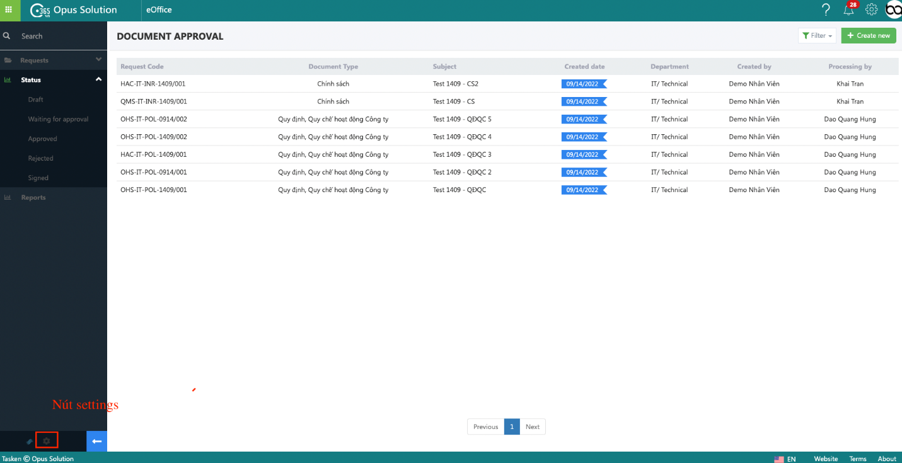

Hình 1 – Nút Settings

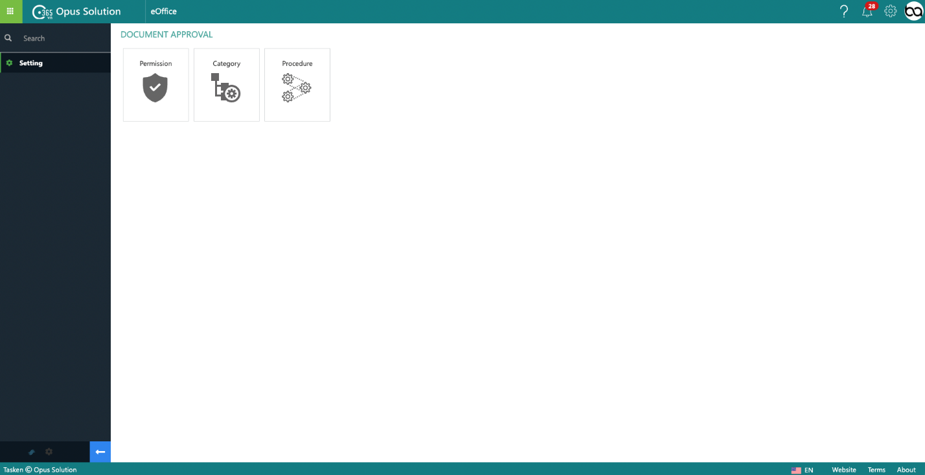

Hình 2 – Chọn nút Procedure

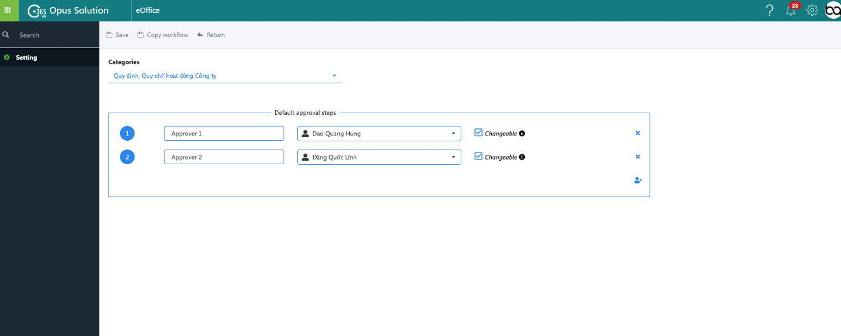

Hình 3 – Thêm các vị trí duyệt

### Thiết lập phân quyền user

#### **Giới thiệu**

Chức năng dùng để phân quyền user cho riêng phân hệ ODA. Có 3 loại vai trò (role) có thể phân:

* **Department Reporter**: Người xem được tất cả request trong thuộc về Department của mình. User có quyền này khi được phân quyền ở phần Settings của phân hệ.
* **Reporter**: Người xem được tất cả request trong phân hệ. User có quyền này khi được phân quyền ở phần Settings của phân hệ.
* **Admin**: Người xem được tất cả request trong phân hệ & thực hiện các chức năng phê duyệt, ký số của Approver và Signer. User có quyền này khi được phân quyền ở phần Settings của phân hệ.

#### **Mô tả luồng nghiệp vụ**

|  |  |  |  |
| --- | --- | --- | --- |
| **Bước** | **Người thực hiện** | **Mô tả** | **Ghi chú** |
| 1 | Quản trị hệ thống | Truy cập màn hình DS đề nghị của phân hệ ODA. |  |
| 2 | Hệ thống | Hiển thị Danh sách đề nghị ODA. |  |
| 3 | Quản trị hệ thống | Click nút Settings hình bánh răng. |  |
| 4 | Hệ thống | Hiển thị màn hình Settings của phân hệ ODA. |  |
| 5 | Quản trị hệ thống | Click icon Permission. |  |
| 6 | Hệ thống | Hiển thị màn hình phân quyền của phân hệ ODA. |  |
| 7 | Quản trị hệ thống | Chọn user cho từng role của phân hệ. Nhấn Save để lưu. |  |

#### **Màn hình**



Hình 1 – Nút Settings



Hình 2 – Chọn nút Permission

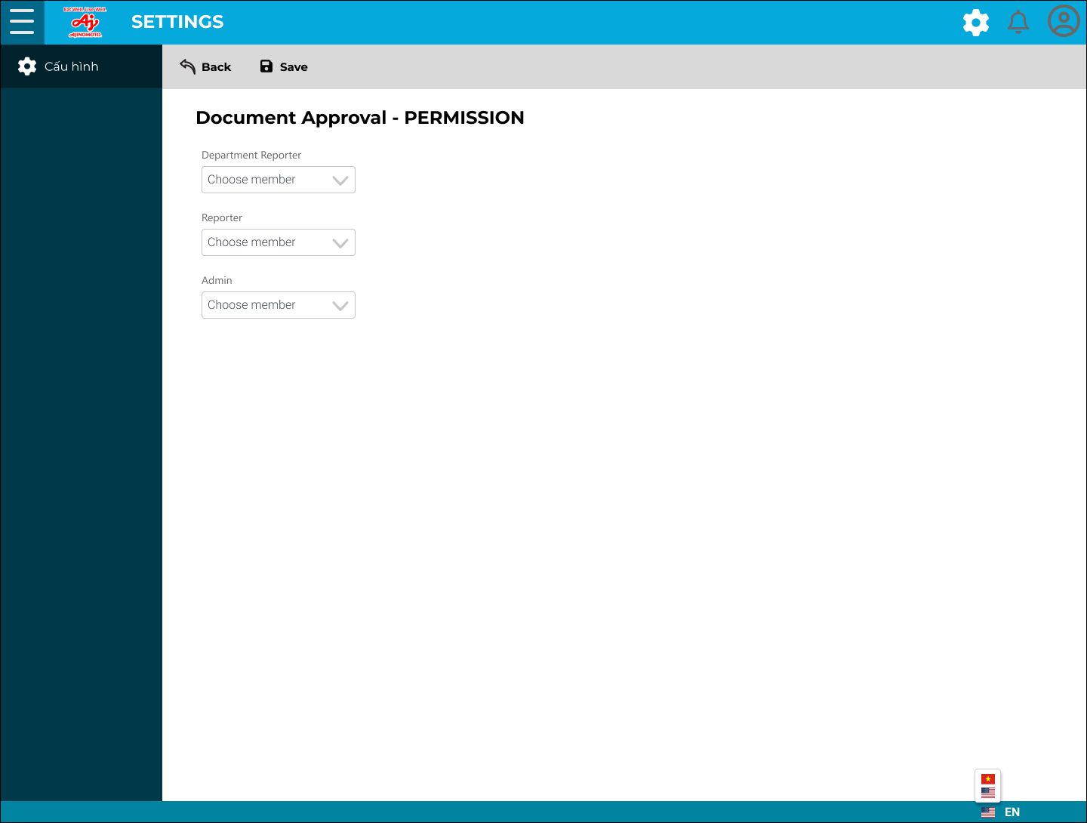

Hình 3 - Màn hình phân quyền cho module Document Approval

### Cấu hình folder tích hợp với DMS & QR code

#### **Giới thiệu**

Chức năng này giúp cấu hình tích hợp các folder của DMS:

* Folder chứa file đã duyệt.
* Folder chứa file tham khảo.
* Folder chứa file template của loại văn bản đang cấu hình.

Ngoài ra, các form VBNB có thêm bật tắt chức năng thêm QR code tự động vào file phê duyệt.

#### **Mô tả luồng nghiệp vụ**

|  |  |  |  |
| --- | --- | --- | --- |
| **Bước** | **Người thực hiện** | **Mô tả** | **Ghi chú** |
| 1 | Quản trị hệ thống | Truy cập màn hình DS đề nghị của phân hệ ODA. |  |
| 2 | Hệ thống | Hiển thị Danh sách đề nghị ODA. |  |
| 3 | Quản trị hệ thống | Click nút Settings hình bánh răng. |  |
| 4 | Hệ thống | Hiển thị màn hình Settings của phân hệ ODA. |  |
| 5 | Quản trị hệ thống | Click icon Category. |  |
| 6 | Hệ thống | Hiển thị màn hình cấu hình từng loại văn bản. |  |
| 7 | Quản trị hệ thống | Click nút edit của loại văn bản cần cấu hình. | Lưu ý không được xóa hoặc thêm mới loại văn bản. Cần sự can thiệp của OPUS. |
| 6 | Hệ thống | Hiển thị diaolog cấu hình cho loại văn bản đã chọn. |  |
| 7 | Quản trị hệ thống | Thêm đường link đến các folder DMS và nhấn OK để lưu. Ngoài ra, ở các form VBNB có thêm checkbox QR code để bật tắt tính năng thêm QR code tự động vào file phê duyệt. | Lưu ý ngoài 3 đường link đến 3 folder chứa file DMS, user vui lòng không chỉnh sửa các thông tin khác. |

#### **Màn hình**



Hình 1 – Nút Settings



Hình 2 – Chọn nút Permission

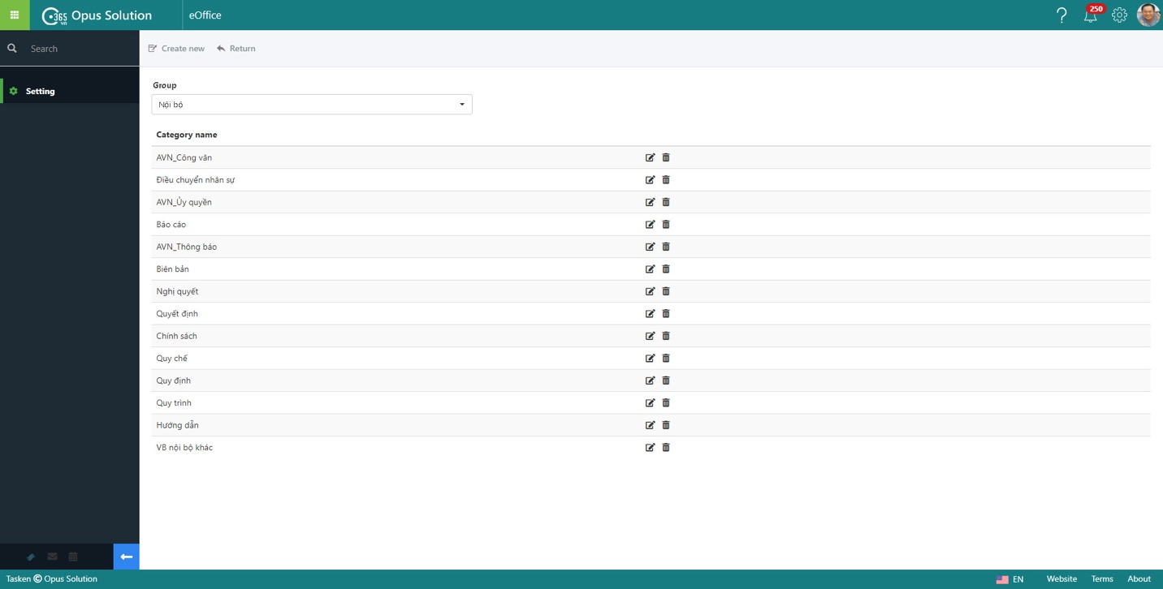

Hình 3 - Danh sách các loại văn bản

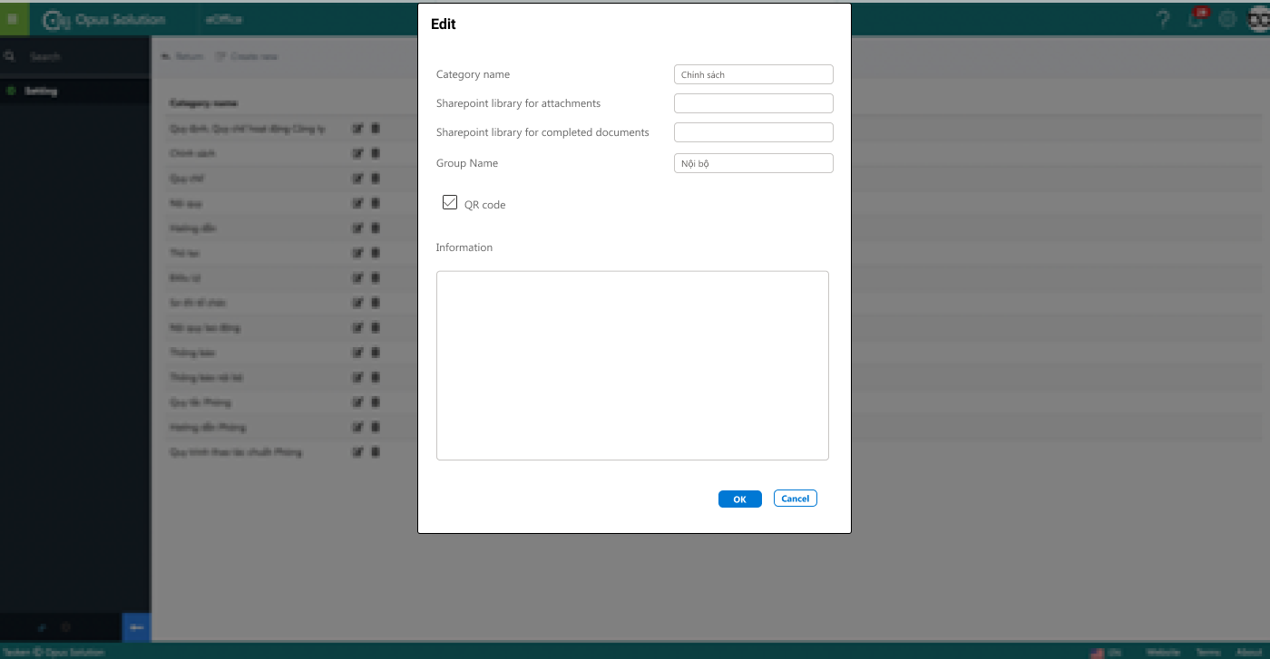

Hình 4 – Dialog cấu hình các folder DMS

|  |  |  |  |  |  |  |
| --- | --- | --- | --- | --- | --- | --- |
| **STT** | **Tên** | **English** | **Mô tả** | **Kiểu dữ liệu** | **Dữ liệu mặc định** | **Ghi chú** |
| 1 | Category name | Category name | Tên Văn Bản | Textbox |  |  |
| 2 | Sharepoint library for attachments | Sharepoint library for attachments | Cấu hình link đến folder sẽ chứa các file tham khảo đính kèm request ở DMS | Textbox |  |  |
| 3 | Sharepoint library for completed documents | Sharepoint library for completed documents | Cấu hình link đến folder sẽ chứa các file đã duyệt của request ở DMS | Textbox |  |  |
| 4 | Group Name | Group Name | Thuộc loại vb Hành Chính hay Nội Bộ | Textbox |  |  |
| 5 | QR code | QR code | Bật tính năng thêm QR code tự động vào file phê duyệt. Chỉ dành cho các form VBNB. | Checkbox |  |  |
| 6 | Information | Information | Cấu hình link đến folder template văn bản ở DMS (Applicantion Form) | Textarea |  |  |
| 7 | OK | OK | Lưu thay đổi | Button |  |  |
| 8 | Cancel | Cancel | Thoát | Button |  |  |

## CÁC DANH SÁCH GIÁ TRỊ (LOV)

### Quy tắc mã request code

|  |  |  |  |
| --- | --- | --- | --- |
| **STT** | **Phân hệ** | **Quy tắc** | **Sample** |
| 1 | Document | **02-00000-YYYY- AVN** **Trong đó: 02:** Kí hiệu của phân hệ Document Approval, cố định **00000:** Số thứ tự của request, reset theo năm tài chính **YYYY:** Năm ban hành của văn bản, tính theo năm dương lịch (vd: 2022) **AVN:** cố định | 02-00015-2022-AVN |

### Tên văn bản (Tiếng Việt & English)

|  |  |  |
| --- | --- | --- |
| **Categories** | **Document type** | **VN** |
| Admisnitrative Documents | Official Letter | Công văn |
| *\* VBHC ký số cũng có các form tương tự* | Announcement | Thông báo |
|  | Decision | Quyết định |
|  | Power of Attorney | Giấy Ủy Quyền |
|  | Sub-delegate of POA | Ủy Quyền Lại |
|  | Others | Văn bản khác |
|  |  |  |
| **Categories** | **Document type** | **VN** |
| Internal Documents | Internal Rule | Nội Quy |
|  | Guidelines | Hướng dẫn |
|  | Procedure | Thủ tục |
|  | Department Rules | Quy tắc Phòng |
|  | Department Guidelines | Hướng dẫn Phòng |
|  | Department Standard Operating Procedure | Quy trình thao tác chuẩn Phòng |
|  | Announcement | Thông báo |
|  | Internal Memo | Thông báo nội bộ |
|  | MCM Minutes | Biên Bản Họp MCM |
|  | BOD Minutes | Biên bản họp BOD |
|  | Charter | Điều Lệ |
|  | Labor Regulation | Nội Quy Lao Động |
|  | Regulation | Quy định |
|  | Statutes | Quy chế |
|  | Policy | Chính sách |
|  | Organization chart | Sơ đồ tổ chức |
|  | Others | Văn bản khác |

### Mã Phòng & Bộ Phận

*Note*: một số Section không có Department (và ngược lại) thì lấy luôn mã Section làm mã Department (và ngược lại)

|  |  |  |  |  |
| --- | --- | --- | --- | --- |
| **STT** | **Department** | | **Section** | |
| **Name** | **Code** | **Name** | **Code** |
| 1 | **Quality Assurance** | QA | QA-BH | BQA |
| 2 | QA-LT | LQA |
| 3 | System and Compliance | SQA |
| 4 | **Safety, Health and Environment** | SHE | Safety, Health and Environment | FSE |
| 5 | **Financial & Accounting** | FA |  | FA |
| 6 | **Information and Technology** | IT |  | IT |
| 7 | **Strategic Procurement** | SPD |  | SPD |
| 8 | **Logistic and Bussiness foundation** | LBF | Logistics | LG |
| 9 | Pro. Sales inventory Control | PSI |
| 10 | Business foundation | BF |
| 11 | **General Affairs** | GA |  | GA |
| 12 | **Public Relation** | PR |  | PR |
| 13 | **Human Resource** | HR |  | HR |
| 14 | **BH Administration** | BHA | Bien Hoa GA | BGA |
| 15 | BH Production control | BPC |
| 16 | BH Quality control | BQC |
| 17 | **MSG Production** | MSG | Fermentation & Isolation | FE & IS |
| 18 | Purification | PUR |
| 19 | Packing | H8 |
| 20 | Co-Production | CP |
| 21 | **BH Production Assurance** | BPA | Environment | WT |
| 22 | Utility | UT |
| 23 | BH Maintenance | BMA |
| 24 | **Liquid Seasonings** | LS | Liquid Seasoning 1 | LISA1 |
| 25 | Liquid Seasoning 2 | LISA2 |
| 26 | **Argiculture Development** | ADD | Argiculture Development | ARD |
| 27 | Co-product Sales | CS |
| 28 | Argiculture Affairs | ADA |
| 29 | **Engineering** | EN | BH Engineering | BEN |
| 30 | LT Engineering | LEN |
| 31 | **Fermentation Technology** | FT | MSG Technomogy | TMSG |
| 32 | LISA Technology | TLISA |
| 33 | **Food Technology** | FTD |  | FTD |
| 34 | **LT Administration** | LTA | Long Thanh GA | LGA |
| 35 | LT Production control | LPC |
| 36 | LT Quality control | LQC |
| 37 | **Food Production** | FP | Aji-Ngon | AN |
| 38 | Powder Seasoning | PS |
| 39 | Meat Extract | MEX |
| 40 | Oyster Sauce | NIS |
| 41 |  | LUT | **Utility & Environment** | LUT |
| 42 |  | LMA | **LT Maintenance** | LMA |
| 43 | **South Branch** | SO | South 1 Sales Office | SD1 |
| 44 | South 2 Sales Office | SD2 |
| 45 | **Mekong Branch** | MK |  | MK |
| 46 | **Central Branch** | CE |  | CE |
| 47 | **North East Branch** | NW |  | NW |
| 48 | **North West Branch** | NE |  | NE |
| 49 | **Modern Trade Sales** | MT |  | MT |
| 50 |  | SA | **Sales Admin** | SA |
| 51 | **Customer Service Center** | CSC |  | CSC |
| 52 | **Sale Planning** | SP |  | SP |
| 53 | **Marketing 1** | MKT1 |  | MKT1 |
| 54 | **Marketing 2** | MKT2 |  | MKT2 |
| 55 | **Marketing 3** | MKT3 |  | MKT3 |
| 56 | **Consumer Communication** | CC |  | CC |
| 57 | **Food service & Ingredients** | FSI | Food Service | FS |
| 58 | Food Ingredients | FI |
| 59 | Maketing | FSI -MKT |
| 60 | **Food Product Development** | FPD | Powder seasoning Dev | PSD |
| 61 | Liquid Seasoning Dev | LSD |
| 62 | Beverage and Flour based product Dev | BFD |
| 63 | Package Dev | PKGD |
| 64 | Application Dev | AP |
| 65 | Vietnamese Food culture Research | VFR |

### Tag code

#### **Danh sách tag code**

|  |  |  |  |  |
| --- | --- | --- | --- | --- |
| **STT** | **Tag Code** | **Name hiển thị để định vị PDF** | **Mô tả** | **Ghi chú** |
| 1 | {‌{es_:signer1:signature}} | signer1:signature | Chữ ký của người ký số | Số thứ tự sẽ tăng lên nếu có nhiều người ký |
| 2 | {‌{es_:signer1:title}} | signer1:title | Chức vụ người ký | Số thứ tự sẽ tăng lên nếu có nhiều người ký |
| 3 | {‌{es_:signer1:company}} | signer1:company | Công ty người ký | Số thứ tự sẽ tăng lên nếu có nhiều người ký |
| 4 | {‌{es_:signer1:fullname}} | signer1:fullname | Họ tên người ký | Số thứ tự sẽ tăng lên nếu có nhiều người ký |
| 5 | {‌{es_:signer1:email}} | signer1:email | Email người ký | Số thứ tự sẽ tăng lên nếu có nhiều người ký |
| 6 | {‌{es_:signer1:date}}‌ | signer1:date‌ | Ngày thực hiện ký | Số thứ tự sẽ tăng lên nếu có nhiều người ký |
| 7 | {‌{es_:approver1:signature}} | approver1:signature | Chữ ký của người duyệt | Số thứ tự sẽ tăng lên nếu có nhiều người duyệt |
| 8 | {‌{es_:approver1:title}} | approver1:title | Chức vụ người duyệt | Số thứ tự sẽ tăng lên nếu có nhiều người duyệt |
| 9 | {‌{es_:approver1:company}} | approver1:company | Công ty người duyệt | Số thứ tự sẽ tăng lên nếu có nhiều người duyệt |
| 10 | {‌{es_:approver1:fullname}} | approver1:fullname | Họ tên người duyệt | Số thứ tự sẽ tăng lên nếu có nhiều người duyệt |
| 11 | {‌{es_:approver1:email}} | approver1:email | Email người duyệt | Số thứ tự sẽ tăng lên nếu có nhiều người duyệt |
| 12 | {‌{es_:approver1:date}}‌ | approver1:date‌ | Ngày thực hiện duyệt | Số thứ tự sẽ tăng lên nếu có nhiều người duyệt |
| 14 | {‌{es_:requestcode}}‌ | requestcode‌ | Mã yêu cầu Request Code | Request code |

#### **Màn hình chèn tag code**

Màn hình chèn tag code cho bản word và pdf:

* Đối với văn bản nội bộ: chèn request code, hình chữ ký điện tử
* Đối với văn bản hành chính: chèn request code, chữ ký số



Hình 1 – Kéo chọn vị trí tag_code

Hình 2 – Chọn tag_code cho vị trí



Hình 3 – Tag_code đã chọn, có thể xóa hoặc sửa

Màn hình thể hiện file final

* Đối với văn bản nội bộ: chèn request code, QR code, chữ ký điện tử,
* Đối với văn bản hành chính: chữ ký số

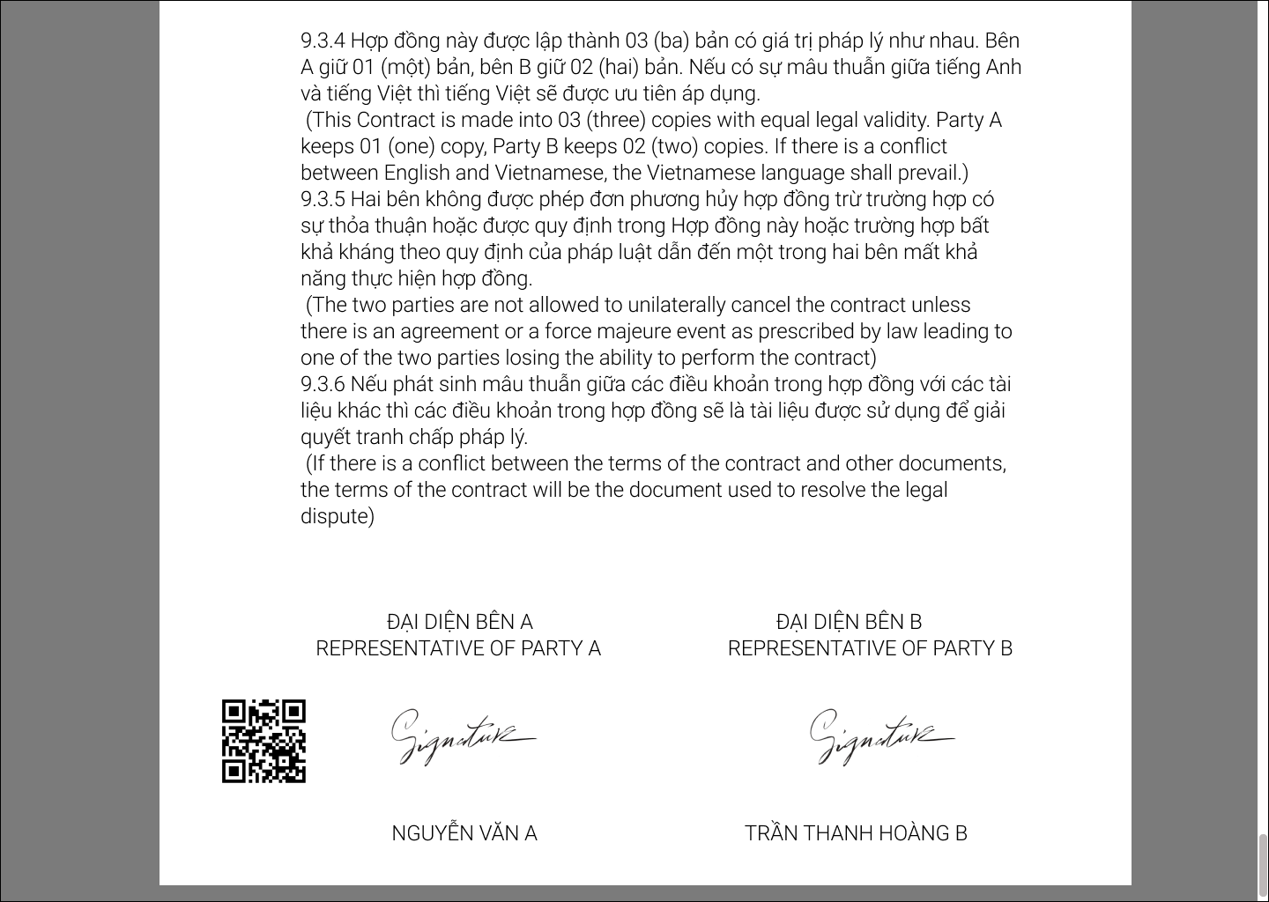

Hình 4 – VBNB có chèn chữ ký và QR code

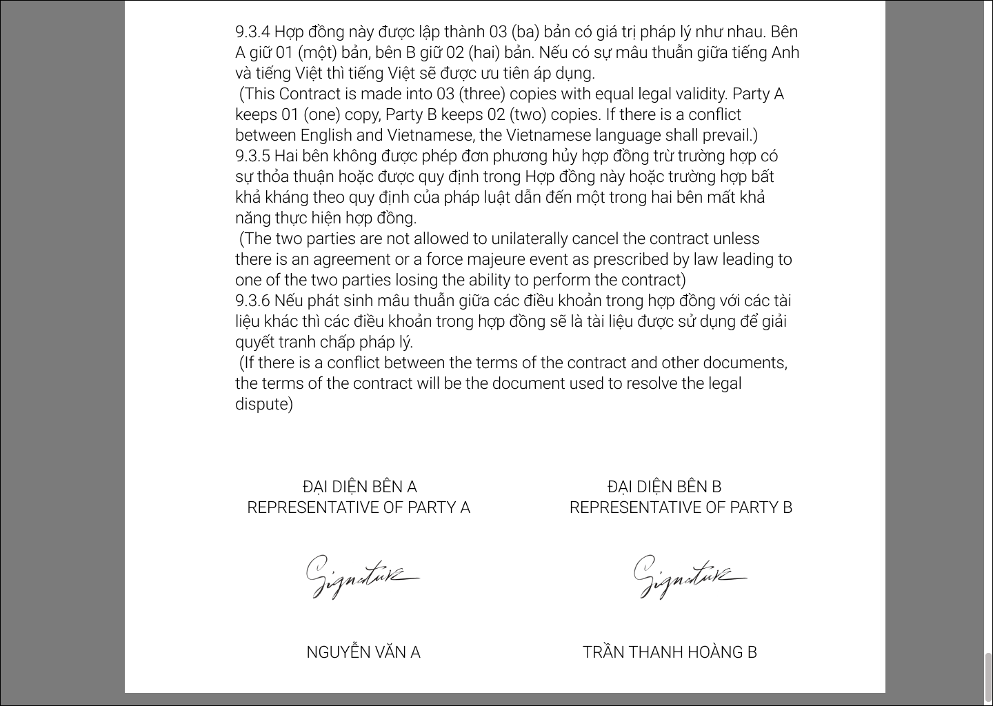

Hình 5- VBHC chỉ chèn chữ ký (không có QR code)

### Metadata DMS

#### **Giới thiệu**

Phần này là thông tin của request sẽ được hệ thống copy kèm theo file chuyển qua phân hệ DMS sau khi request đã duyệt/ký số. Các thông tin này thể hiện tương ứng là metadata của file (thể hiện dạng cột trong danh sách file).

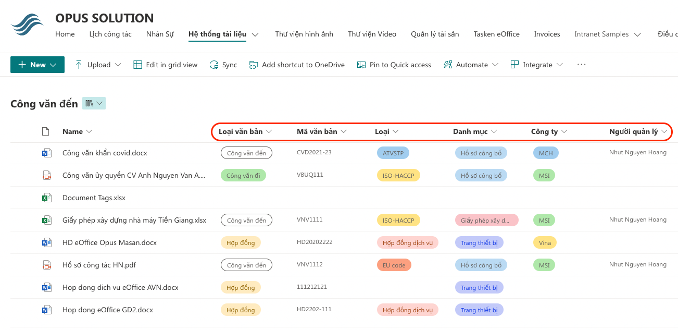

Hình 1. Ví dụ giao diện DMS với các cột dữ liệu metadata của các file

#### **Văn bản Hành Chính**



#### **Văn bản Nội Bộ**



- HẾT -